НАО «Карагандинский медицинский университет»

УДК 618.2-091:616.12-008.331.1-07-084 На правах рукописи

ОМЕРТАЕВА ДИНАРА ЕРГАЛИЕВНА

«Прогностическая модель развития преэклампсии у беременных
в третьем триместре беременности»

6D110100 – Медицина

Диссертация на соискание степени доктора философии (PhD)

Научные консультанты:
Доктор биологических наук, профессор Муравлёва Лариса Евгеньевна

кандидат медицинских наук, ассоциированный профессор
Клюев Дмитрий Анатольевич

кандидат медицинских наук, ассоциированный профессор
Понамарева Ольга Анатольевна

Зарубежный научный консультант:
PhD, профессор Ататюрк Университета, Турция
Ахмет Кизилтунч

Республика Казахстан
Караганда, 2024
СОДЕРЖАНИЕ

НОРМАТИВНЫЕ ССЫЛКИ  ОПРЕДЕЛЕНИЯ  ОБОЗНАЧЕНИЯ И СОКРАЩЕНИЯ  ВВЕДЕНИЕ | 4  5  6  8
1 ОБЗОР ЛИТЕРАТУРЫ | 13
1.1 Патогенетические основы преэклампсии | 13
1.2 Интермедиаты пуринового обмена | 16
1.2.1 Причины повышения экстрацеллюлярной концентрации интермедиатов пуринового обмена | 18
- Внеклеточные нуклеиновые кислоты | 18
- Показатели окислительного стресса | 20
1.5 Микровезикулы (микрочастицы) | 22
1.6 Бета-2-микроглобулин | 23
2 МАТЕРИАЛЫ И МЕТОДЫ ИССЛЕДОВАНИЯ | 24
2.1 Дизайн исследования | 24
2.2 Клиническая характеристика беременных женщин | 27
2.2.1 Особенности соматического и акушерско-гинекологического статуса беременных женщин  2.2.2 Особенности течения и исходов беременности в обследованных группах женщин | 27  31
2.3 Общеклинические методы исследования | 37
2.4 Специальные методы исследования | 38
2.5 Статистические методы анализа | 40
3 РЕЗУЛЬТАТЫ ИССЛЕДОВАНИЯ | 41
3.1 Результаты исследования 1 этапа. Прогностическая модель развития преэклампсии у беременных без хронической артериальной гипертензии. | 41
3.1.1 Общеклинические исследования 1 этапа. Показатели общеклинических лабораторных результатов | 41
- Сравнительная характеристика показателей окислительного стресса у беременных без ХАГ и беременных с тяжелой ПЭ | 45
- Сравнительное изучение показателей внеклеточных нуклеиновых кислот в эритроцитах и плазме крови беременных без ХАГ и беременных с тяжелой преэклампсией  3.1.4 Сравнительное изучение интермедиатов и катаболитов пуринового обмена в эритроцитах и плазме крови беременных без ХАГ и с тяжелой преэклампсией | 47  47
3.1.5 Сравнительное изучение состояния уровня бета-2-микроглобулина в сыворотке крови у беременных без гипертензивных расстройств | 49
- Сравнительный анализ везикулогенеза в крови у беременных без гипертензивных расстройств и с тяжелой преэклампсией  3.1.7 Прогностическая модель развития преэклампсии у беременных без хронической артериальной гипертензии | 49  50
3.2 Результаты исследования 2 этапа. Прогностическая модель развития преэклампсии у беременных с хронической артериальной гипертензии | 56
3.2.1 Общеклинические показатели | 56
Сравнительная характеристика показателей окислительного стресса у беременных с гипертензивными расстройствами | 61
3.2.3 Сравнительное изучение показателей внеклеточных нуклеиновых кислот в эритроцитах и плазме крови беременных с преэклампсией на фоне хронической гипертензии и групп сравнения | 63
3.2.4 Сравнительное изучение интермедиатов и катаболитов пуринового обмена в эритроцитах и плазме крови беременных с ХАГ и беременных с ПЭ на фоне ХАГ | 65
3.2.5 Сравнительное изучение состояния уровня бета-2-микроглобулина в сыворотке крови у беременных с ХАГ и беременных с ПЭ на фоне ХАГ | 68
3.2.6 Сравнительный анализ везикулогенеза в крови у беременных с ХАГ и беременных с ПЭ на фоне ХАГ | 69
3.2.7 Прогностическая модель развития преэклампсиии у беременных с хронической артериальной гипертензией | 70
4 ОБСУЖДЕНИЕ РЕЗУЛЬТАТОВ ИССЛЕДОВАНИЯ | 74
ЗАКЛЮЧЕНИЕ  ПРАКТИЧЕСКИЕ РЕКОМЕНДАЦИИ | 81  83
СПИСОК ИСПОЛЬЗОВАННЫХ ИСТОЧНИКОВ | 84
ПРИЛОЖЕНИЯ | 95

НОРМАТИВНЫЕ ССЫЛКИ

В настоящей диссертации использованы ссылки на следующие стандарты:
Закон Республики Казахстан. О науке: принят 18 февраля 2011 года,
№407-IV (с изменениями и дополнениями по состоянию на 26.02.2023 г.).
Приказ Министра образования и науки Республики Казахстан. Об утверждении государственных общеобязательных стандартов высшего и послевузовского образования от 20 июля 2022 года, №2.
ГОСТ 7.32-2017 (Межгосударственный стандарт). Система стандартов по информации, библиотечному и издательскому делу. Отчет о научно- исследовательской работе. Структура и правила оформления.
ГОСТ 15.101-98 (Межгосударственный стандарт). Система разработки и постановки продукции на производство. Порядок выполнения научно- исследовательских работ.
ГОСТ 8.417-2002. Государственная система обеспечения единства измерений. Единицы величин.
ГОСТ 7.1-2003. Система стандартов по информации, библиотечному и издательскому делу. Библиографическое описание документа. Общие требования и правила составления.
ГОСТ 7.12-93. Система стандартов по информации, библиотечному и издательскому делу. Библиографическая запись. Сокращение слов на русском языке. Общие требования и правила.
Клинический протокол диагностики и лечения «Артериальная гипертензия у беременных»: утв. Экспертным советом РГП на ПВХ
«Республиканский центр развития здравоохранения» Министерства здравоохранения и социального развития от 10 декабря 2015 года, №19.
Клинический протокол диагностики и лечения «Артериальная гипертензия у беременных»: утв. Объединенной комиссией по качеству медицинских услуг Министерства здравоохранения Республики Казахстан от 27 декабря 2017 года, №36.
Клинический протокол диагностики и лечения «Гипертензивные состояния при беременности»: одобрено Объединенной комиссией по качеству медицинских услуг Министерства здравоохранения Республики Казахстан
от 17 марта 2023 года, протокол №180.
Решение Комитета по биоэтике НАО «Карагандинского государственного медицинского университета» (протокол № 23. Присвоенный номер 33 от 03.01.2018 г).

ОПРЕДЕЛЕНИЯ

В настоящей диссертации применяют следующие термины с соответствующими определениями:
Гипертензивные состояния во время беременности — это осложнения беременности, характеризующиеся в основном повышенным артериальным давлением, включающие в себя артериальную гипертензию, существовавшую до беременности, гестационную артериальную гипертензию, преэклампсию и эклампсию.
Вспомогательные репродуктивные технологии - методы преодоления бесплодия, при которых отдельные или все этапы зачатия и раннего развития эмбрионов осуществляется вне организма.
Иммуноферментный анализ - лабораторный иммунологический метод качественного или количественного определения различных низкомолекулярных соединений, макромолекул, вирусов и прочего, в основе которого лежит специфическая реакция антиген-антитело.
Материнская смертность - смерть женщины во время беременности или в пределах 42 дней после прекращения беременности по любой причине, связанной с беременностью или усугубленной ею, но не в результате несчастного или любого другого случая.
Перинатальный период - период с 22 полной недели (154-го дня) внутриутробной жизни плода по 7-ой день включительно (168 часов) внеутробной жизни. Перинатальный период подразделяется на три подпериода: антенатальный - до момента регулярной родовой деятельности, интранатальный - от начала регулярной родовой деятельности до рождения плода; постнатальный - 7 дней после родов.
Преждевременные роды - роды в сроке беременности с 22 недель до 36
недель 6 дней беременности (154-258 дней).
Преждевременная отслойка нормально расположенной плаценты — это частичное или полное отделение нормально расположенной плаценты от стенок матки, которое происходит до рождения плода во время беременности или родов.
Триместр беременности - период беременности продолжительность 13 недель (первый триместр – 0-13 недель, второй триместр 14-27 недель, третий триместр 28-40 недель).
Эндотелиальная дисфункция – это постоянное и прогрессирующее повреждение эндотелия сосудов и, характеризуещееся дисбалансом между субстанциями, вырабатывающимися в эндотелии, которые отвечают за сужение и расширение сосудов.
HELLP-синдром – осложнение беременности, характеризующееся гемолизом (Hemolysis), повышения активности ферментов печени (Elevated Liver enzymes) и тромбоцитопенией (Lоw Platelet соunt).

ОБОЗНАЧЕНИЯ И СОКРАЩЕНИЯ

В диссертационной работе применяются следующие обозначения и сокращения:

АГ - артериальная гипертензия
АД - артериальное давление
АЛТ - аланинаминотрансфераза
АСТ - аспартатаминотрансфераза
АТФ - аденозинтрифосфат
АФК - активные формы кислорода
Б2МГ - бета-2-микроглобулин
ВкНК - внеклеточные нуклеиновые кислоты
ВОЗ - всемирная организация здравоохранения
ГКс эр. - Гипоксантин эритроцитов
ГКс пл. - Гипоксантин плазмы
Гуан эр. - Гуанин эритроцитов
Гуан пл.- Гуанин плазмы
г/сут - грамм в сутки
г/л - грамм на литр
ГТП - глутатионпероксидаза
ДАД - диастолическое артериальное давление
ДИ - доверительный интервал
ДН - дыхательная недостаточность
ЖКБ - желчекаменная болезнь
ДНК эр. - дезоксирибонуклеиновая кислота эритроцитов
ДНК пл. - дезоксирибонуклеиновая кислота плазмы
ДРПО - дородовый разрыв плодовых оболочек
ЖДА - железодефицитная анемия
ЖКТ - желудочно-кишечный тракт
ВЗРП - внутриутробная задержка роста плода
ИАЖ - индекс амниотической жидкости
ИМВП - инфекция мочевыводящих путей
ИПО - Интенсивность пуринового обмена
ИППП - инфекции, передающиеся половым путем ИФА - иммунно-ферментный анализ
КПБ - карбониловые производные белков
КРФ – креатинрастворимые фракции
Кс эр. - ксантин эритроцитов
Кс пл. - ксантин плазмы
МВ - микровезикулы
МГэр. - Метилглиоксаль в эритроцитах
МГпл. - Метилглиоксаль в плазме
МКБ - Международная классификация болезней
МЗ – Министерство здравоохранения
МК пл.- мочевая кислота плазмы
МК эр. - мочевая кислота эритроцитов
мкл - микролитр
мкмоль/л - микромоль на литр
мм.рт. ст - миллиметры ртутного столба
МС - материнская смертность
МСГ - Мембраносвязанный гемоглобин
нм - нанометр
НИИ - Научно-исследовательский институт
ОАК - Общий анализ крови
ОМБ - Окисленные модифицированные белки
ОРЗ - острое респираторное заболевание
ПОНРП - преждевременная отслойка нормально расположенной плаценты
ПОЛ - Перикисное окисление липидов
ПОН - Полиорганная недостаточность
ПЭ - преэклампсия
ПЭ на фоне ХАГ - преэклампсия на фоне хронической артериальной гипертензии
РНК пл. - Рибонуклеиновая кислота плазмы
РНК эр. - Рибонуклеиновая кислота эритроцитов
САД - систолическое артериальное давление
СОД - супероксиддисмутаза
УЗИ - ультразвуковое исследование
ХАГ - хроническая артериальная гипертензия
ЦНС - центральная нервная система
ЭГЗ - экстрагенитальные заболевания
АОРР - Advanced oxidation protein produts (продукты глубокого окисления белка)
ACOG - Американский колледж акушерства и гинекологии
AUC - area under the curve (площадь под кривой)
NO - оксид азота
МЕ - международная единица
HELLP - синдром - осложнение беременности, характеризующееся гемолизом (Hemolysis), повышения активности ферментов печени (Elevated Liver enzymes) и тромбоцитопенией (Lоw Platelet соunt).
OR - odds ratio (отношение шансов)
sFlt-1 - soluble fms-like tyrosine kinase-1 (растворимая фмс-подобная тирозинкиназа-1)
PLGF - placental growth factor (плацентарный фактор роста)
PAPP-A - pregnancy-associated plasma protein-A (ассоциированный с беременностью плазменный протеин-А)
ROC - receiver operating characteristics (рабочая характеристика приемника)
RR - relative risk (относительный риск)
Se - sensitivity (чувствительность)
Sp - specificity (специфичность)
ВВЕДЕНИЕ

Актуальность исследования. Важность изучения гипертонических нарушений у беременных женщин подчеркивается их распространенностью и неоднозначностью данных о причинах и механизмах возникновения этих состояний во время беременности. Эта проблема актуальна как для клинической практики, так и для научных исследований. Гипертонические расстройства встречаются в 5-30% случаев беременности [1, 2, 3]. Их частота, включая гестационную гипертензию, хроническую гипертензию, преэклампсию и эклампсию, зависит от количества плодов: при одноплодной беременности - 6,5%, при двойне - 12,7%, при тройне - 20,0% [4].
Гипертонические расстройства при беременности представляют собой группу различных нозологических форм. Согласно классификации Американского колледжа акушеров и гинекологов (ACOG), существует четыре основных типа гипертонических нарушений во время беременности: хроническая гипертензия, гестационная гипертензия, преэклампсия и эклампсия, а также преэклампсия на фоне хронической гипертензии [5]. Артериальная гипертензия диагностируется при систолическом давлении 140 мм рт. ст. и выше и диастолическом давлении 90 мм рт. ст. и выше. Считается тяжелой, если систолическое давление равно или превышает 160 мм рт. ст., а диастолическое - 110 мм рт. ст. и выше. Однако Национальная программа по образованию в области высокого кровяного давления (NHBPEP) избегает использования терминов "легкая" или "тяжелая" гипертензия, указывая на то, что степень гипертензии не всегда коррелирует с риском развития серьезных осложнений, включая эклампсию. В соответствии с Международной классификацией болезней (МКБ-10), различают следующие состояния: хроническая гипертензия (О10), хроническая гипертензия с протеинурией (О11), гестационная гипертензия (О13), преэклампсия (О14.0, О14.1) и эклампсия (О15).
Тем не менее, несмотря на наличие установленной классификации, в медицинской практике существует множество несоответствий: отсутствует единая терминология, используются разные классификации и критерии оценки степени тяжести гипертонических расстройств и преэклампсии [6, 7, 8]. В акушерской практике специалисты сталкиваются с трудностями при дифференциальной диагностике артериальной гипертензии у беременных и определении ее происхождения. Эти сложности могут быть связаны с отсутствием контроля за артериальным давлением до и во время беременности, физиологической гипотензией в первом и втором триместрах, корректировкой показателей давления антигипертензивной терапией у женщин с хронической гипертензией, а также с неявным, атипичным или симптомным течением преэклампсии, особенно если она развивается на фоне уже существующей гипертензии [9, 10, 11]. В результате часто бывает сложно определить точную нозологическую форму гипертонического расстройства и оценить реальную тяжесть преэклампсии на основе анамнеза, общего состояния, уровня артериального давления и протеинурии [12, 13].
Преэклампсия может возникнуть у 20–50% беременных женщин с хронической гипертензией, при этом её распространённость среди этой группы в пять раз и более превышает таковую среди здоровых беременных. В настоящее время учёные продолжают искать новые биомаркеры для диагностики гипертензивных состояний у беременных. Среди потенциальных маркеров рассматриваются адипонектин, ингибин и активин, гомоцистеин, лептин, асимметричный диметиларгинин (ADMA), свободно-клеточная ДНК плода и альфа-1-микроглобулин. Однако, несмотря на обширное изучение маркеров преэклампсии, точность некоторых из них как предикторов остаётся под вопросом, так как многие исследования базируются на данных из небольших выборок, а высокая прогностическая ценность достигается лишь при комбинировании нескольких показателей или при использовании биохимических и биофизических маркеров вместе [14, 15].
Для дифференциальной диагностики различных видов артериальной гипертензии у беременных предлагается проведение дополнительных исследований, таких как определение уровня нейроспецифических белков в сыворотке крови, внеклеточной плодной ДНК в плазме крови, аутоантител к различным антигенам, анализ пептидного профиля мочи, суточный мониторинг артериального давления, а также изучение гемодинамики в маточных артериях в сочетании с лабораторными показателями. Однако, эти методы имеют свои недостатки, включая значительную вариабельность параметров и потенциальную неспецифичность изменений, которые могут быть вызваны другими состояниями, что снижает чувствительность метода. Некоторые показатели информативны только для определённых форм гипертензии или при тяжёлых формах заболевания, что ограничивает их использование для дифференциальной диагностики. Кроме того, сложность, длительность и стоимость некоторых исследований затрудняют диагностику и выбор правильного лечения [16, 17, 18]. Таким образом, поиск эффективных предикторов для диагностики и дифференциации гипертензивных расстройств у беременных остаётся важной задачей в области акушерства. Своевременное выявление и характеристика патологии могут существенно повлиять на стратегию ведения беременности, начало лечения, исходы беременности и здоровье новорождённых.

Цель исследования
Построение прогностической модели развития преэклампсии у беременных без гипертензивных расстройств и беременных с хронической артериальной гипертензией.

Задачи I этапа исследования:
I этап. Прогностическая модель развития преэклампсии у беременных без гипертензивных расстройств (без хронической артериальной гипертензии).
- Оценить содержание маркеров окислительного стресса, пуриновых интермедиатов, внеклеточных нуклеиновых кислот, бета-2-микроглобулина, эритроцитарных везикул в крови беременных без гипертензивных расстройств.
- Разработать прогностическую модель развития преэклампсии у беременных без гипертензивных расстройств.
Задачи II этапа исследования:
II этап. Прогностическая модель развития преэклампсии у беременных с тяжелой хронической артериальной гипертензии.
- Оценить содержание маркеров окислительного стресса, пуриновых интермедиатов, внеклеточных нуклеиновых кислот, бета-2-микроглобулина, эритроцитарных везикул в крови беременных с тяжелой хронической артериальной гипертензией.
- Разработать прогностическую модель развития преэклампсии у беременных с тяжелой хронической артериальной гипертензией.

Теоретическая и практическая значимость диссертации:
- В работе углубляется понимание роли оксидативного стресса и пуринового обмена в развитии преэклампсии у беременных. Проведённое исследование подтверждает существование значимых изменений на уровне клеточного метаболизма, включая окислительную модификацию белков и пуриновые интермедиаты, что вносит вклад в понимание механизмов развития этого заболевания.
- В ходе исследования выявлены новые маркеры, такие как эритроцитарные микровезикулы и внеклеточные нуклеиновые кислоты, которые обладают высокой диагностической значимостью для предсказания развития преэклампсии. Это открывает новые горизонты для дальнейших исследований в области диагностики и прогнозирования этого состояния.
- Разработанная прогностическая модель на основе ROC-анализа позволяет более точно прогнозировать развитие преэклампсии у беременных без гипертензивных состояний. Это улучшает понимание факторов, влияющих на развитие осложнений беременности, и даёт основу для будущих исследований в области предсказательных моделей.
- Работа предоставляет возможность внедрения на практике таких маркеров, как эритроцитарные микровезикулы и показатели внеклеточных нуклеиновых кислот, для ранней диагностики и мониторинга преэклампсии. Это может своевременно корректировать тактику ведения беременных и уменьшить риск развития осложнений.
- Результаты исследования могут быть использованы для разработки новых клинических рекомендаций по ведению беременных с риском развития преэклампсии, что способствует улучшению медицинской помощи и снижению материнской и перинатальной заболеваемости.

Научная новизна результатов исследования:
- Впервые выявлены и предложены для клинического использования такие маркеры, как эритроцитарные микровезикулы, внеклеточные нуклеиновые кислоты, окислительно модифицированные белки, пуриновые интермедиаты (гуанин, гипоксантин). Эти маркеры продемонстрировали высокую чувствительность и специфичность для прогнозирования риска преэклампсии как у беременных без гипертензивных состояний, так и у женщин с ХАГ.
- Впервые разработаны прогностические модели для раннего выявления риска развития преэклампсии у беременных без гипертензивных расстройств и беременных с ХАГ. Эти модели основаны на комплексной оценке биомаркеров с использованием ROC-анализа, что позволяет с высокой точностью прогнозировать развитие преэклампсии и оптимизировать тактику ведения беременности.
- Впервые было продемонстрировано значительное изменение уровня пуриновых интермедиатов (гуанин, гипоксантин) в плазме и эритроцитах у беременных с преэклампсией, что указывает на ключевую роль пуринового обмена в патогенезе заболевания. Эти данные могут быть использованы для разработки новых подходов к диагностике и лечению преэклампсии.
- Впервые установлены маркеры, такие как гуанин, гипоксантин, внеклеточные нуклеиновые кислоты, которые могут быть использованы для прогнозирования перехода хронической артериальной гипертензии в преэклампсию. Это открывает новые перспективы для раннего вмешательства и профилактики тяжёлых форм заболевания.

Основные положения, выносимые на защиту:
- Развитие тяжелой преэклампсии сопровождается значительным увеличением маркеров оксидативного стресса: повышением уровней окислительно модифицированных белков, метилглиоксаля и АОРР в эритроцитах, а также увеличением внеклеточных нуклеиновых кислот, (ДНК и КРФ в плазме и эритроцитах). Также наблюдается рост содержания пуриновых интермедиатов в эритроцитах (гуанин, гипоксантин, мочевая кислота) и плазме (гуанин, гипоксантин, аденин, мочевая кислота), усиление эритроцитарного везикулогенеза и повышение уровня бета-2-микроглобулина.
- Определены критические значения маркеров оксидативного стресса, таких как АОРР, внеклеточные нуклеиновые кислоты (РНК плазмы), и эритроцитарные микровезикулы, позволяющие прогнозировать риск присоединения преэклампсии у беременных без гипертензивных нарушений.
- С развитием тяжелой преэклампсии у беременных с хронической артериальной гипертензией выявлено значительное повышение маркеров оксидативного стресса, включая ОМБ и МГ в эритроцитах, а также увеличение уровней метилглиоксаля и АОРР. Наблюдается рост внеклеточных нуклеиновых кислот (КРФ и ДНК в эритроцитах, РНК и ДНК в плазме), а также интермедиатов пуринового обмена в эритроцитах (гуанин, гипоксантин) и плазме (гуанин, гипоксантин, мочевая кислота), вместе с увеличением уровня бета-2-микроглобулина и эритроцитарных микровезикул.
- Установлены критические значения маркеров оксидативного стресса, таких как метилглиоксаль эритроцитов, МСГ, эритроцитарные микровезикулы, бета-2-микроглобулин и пуриновые интермедиаты (гуанин, мочевая кислота в плазме), которые позволяют точно прогнозировать риск развития преэклампсии у беременных с тяжелой хронической артериальной гипертензией.
Личный вклад автора
Автор лично принимал участие в анализе и обобщении литературных данных, самостоятельно осуществил сбор, обработку и анализ материалов, систематизацию и описание результатов исследования. Автор написал и оформил все разделы диссертации, провел обработку и анализ материалов работы персонально.

Апробация работы
Тема научно-исследовательской работы получила одобрение Комитета по биоэтике НАО «КГМУ» протокол № 23. Присвоенный номер 33 от 03.01.2018 г. Основные положения диссертации доложены на расширенном заседании Института наук о жизни НАО «КМУ», (20.02.2024 г., г. Караганда, РК).
Результаты проведенного исследования доложены на научно-практических конференциях:
1) Международная научно-практическая конференция «Второй национальный конгресс нефрологов» (Бурабай, 2018), лауреат лучший абстракт конгресса);
2) Международная научно-практическая конференция «Modern Molecular biochemical markers in clinical and experimental medicine» (Прага, 2018);
3) Международная научно-практическая конференция «SFRRE» (Феррара, 2019).

Сведения о публикациях
По теме диссертации опубликованы 10 научных работ, из них:
- 5 в журналах, рекомендованных Комитетом по обеспечению качества в сфере науки и высшего образования МНВО Республики Казахстан (3 в «Медицина и экология», 1 в «Вестник АГИУВ», 1 в «Репродуктивная медицина»);
- 2 в журналах, индексируемых в базе данных Scopus;
- 3 тезиса, опубликованные в материалах международных конференций;
- 5 свидетельств о внесение сведений в государственный реестр прав на объекты, охраняемые авторским правом (Приложение А).

Объем и структура диссертации
Работа изложена на 99 страницах компьютерного текста согласно ГОСТ 7.32-2017, ГОСТ 7.12-93, ГОСТ 15.101- 98, ГОСТ 8.417-2002. Диссертация состоит из введения, аналитического обзора литературы, материалов и методов исследования, результатов исследования, обсуждения результатов исследования, заключения, выводов и практических рекомендаций.
Текст иллюстрирован 51 таблицой и 9 рисунками. Список использованных источников включает 124 источника.
Конфликты интересов отсутствуют.

1 ОБЗОР ЛИТЕРАТУРЫ

1.1 Патогенетические основы преэклампсии
Точные причины, вызывающие преэклампсию, остаются не до конца понятыми, хотя область исследований активно развивается. Плацента играет ключевую роль в развитии этого состояния, так как устранение плаценты после родов приводит к улучшению состояния. Существует более 40 гипотез, касающихся этиологии и патогенеза преэклампсии, но ни одна из них не объясняет все аспекты процессов, происходящих у беременных женщин с этим заболеванием [19].
Медицинское и социальное значение осложнений беременности, таких как преэклампсия, подчеркивает важность поиска новых прогностических и диагностических маркеров гипертензивных расстройств. Исследования в этой области привели к открытию новых биомаркеров, способствующих развитию преэклампсии. Например, британские ученые разработали протокол, который расширяет возможности традиционного скрининга на ранних сроках беременности. Этот метод включает измерение артериального давления, пульсационного индекса маточных артерий, уровня связанного с беременностью плазменного протеина-А (РАРР-А) и плацентарного фактора роста (PlGF), что в сочетании с основными факторами риска позволяет раннее диагностирование гестоза [20].
Ранее было предложено использовать уровни растворимой fms-подобной тирозинкиназы-1 (sFlt-1) и растворимого эндоглина (sEng) как индикаторы преэклампсии [20]. Исследования показали, что повышение этих факторов в крови коррелирует с тяжестью преэклампсии и уменьшается после родов [21].
Плацентарный протеин-13 (РР-13) также рассматривается как потенциальный маркер преэклампсии. Низкий уровень РР-13 на ранних сроках беременности указывает на повышенный риск развития этого состояния [22]. Некоторые исследования подтверждают высокую прогностическую ценность комбинации уровня РР-13 и допплеровского исследования маточных артерий [23]. Однако другие данные указывают, что комбинированный скрининг в первом триместре (РР-13, PAPP-A и пульсационный индекс маточных артерий) не превосходит по прогностической ценности отдельное использование этих параметров [24].
В последнее время внимание уделяется нарушению дифференцировки и инвазии трофобласта на ранних сроках беременности как важному фактору в этиопатогенезе преэклампсии. Проблемы с ангиогенезом в плаценте, недостаточное развитие сосудистой сети и нарушение инвазии трофобласта могут привести к недостаточной оксигенации плаценты, гипоксии плода и его недоразвитию. Интегрины, кадгерины, молекулы клеточной адгезии и цитокины играют важную роль в этих процессах. Считается, что дисбаланс во взаимодействии между трофобластом и иммунной системой матери может привести к развитию преэклампсии [25]. Знание ключевой роли ангиогенеза в формировании плаценты позволило разработать методы диагностики преэклампсии на доклинической стадии, включая определение уровней плацентарного фактора роста (PlGF) и sFlt-1. Нарушение функции эндотелия также считается одним из основных факторов в патогенезе преэклампсии. Эндотелий отвечает за поддержание гомеостаза, регулируя противоположные процессы, такие как фибринолиз, активация тромбоцитов, вазодилятация и вазоконстрикция, а также про- и противовоспалительные реакции. Дисфункция эндотелия может привести к сосудистому спазму, микротромбозу и увеличению проницаемости сосудов, что отражается в разнообразии клинических проявлений преэклампсии [25, 26]. Преэклампсия также рассматривается как комплексная эндотелиальная дисфункция, включающая нарушения в системе гемостаза, микроциркуляции и многоочаговую тканевую гипоксию, что может привести к полиорганной недостаточности (ПОН). В некоторых исследованиях предполагается, что синдром системного воспалительного ответа (ССВО, SIRS) может быть пусковым механизмом развития ПОН при преэклампсии [27]. Тяжелая преэклампсия связана с дезорганизацией лейкоцитарно-лимфоцитарного комплекса, повреждением эндотелия сосудов и увеличением количества циркулирующих эндотелиоцитов и молекул клеточной адгезии. Цитокиновая атака на эндотелиоциты вызывает окислительный взрыв клетки, что приводит к дальнейшему повреждению сосудистого эндотелия и нарушению его функций [28]. Понимание функционального состояния систем, участвующих в регуляции обменных процессов, имеет важное значение для полного представления о патогенезе преэклампсии и разработки эффективных методов лечения.
Наблюдается ухудшение тенденции в увеличении случаев гипертензии у беременных, что сопровождается усилением серьезности этих состояний и возрастанием числа связанных с ними осложнений. Предполагается, что рост числа таких случаев может быть связан с более высокой распространенностью кардиометаболических расстройств среди женщин в возрасте фертильности [29]. Факторы риска, такие как возраст матери старше 40 лет, ожирение до наступления беременности, чрезмерное увеличение веса во время беременности и гестационный диабет, коррелируют с повышенной вероятностью развития артериальной гипертензии [30]. Среди женщин с хронической гипертензией, наибольший риск инсульта зафиксирован у представительниц азиатских и островных народов Тихого океана [31]. В то же время, стоит отметить разнообразие существующих методов предсказания и диагностики преэклампсии и её осложнений [32]. Тем не менее, на сегодняшний день в мире отсутствует универсальный диагностический тест, который был бы одновременно высокочувствителен и специфичен для прогнозирования тяжелой формы преэклампсии и связанных с ней осложнений во время беременности. Это подчеркивает важность определения ранних признаков данных осложнений для последующего выявления группы риска и начала профилактики и лечения на ранних стадиях. Диагностика и лечение гипертензии в период беременности, а также современные принципы управления хронической гипертензией остаются ключевыми задачами в области акушерства. За период с 2000 по 2009 год уровень хронической артериальной гипертензии среди беременных возрос на 67% [33, 34], и ожидается, что эта тенденция продолжится. В регионах Латинской Америки и Карибского бассейна гипертензия стала причиной почти 26% случаев материнской смертности, в то время как в Африке и Азии этот показатель составляет 9%. Несмотря на то, что уровень материнской смертности в странах с высоким уровнем дохода значительно ниже, чем в развивающихся странах, гипертензия является причиной 16% таких случаев [35, 36]. Согласно ВОЗ, ежегодно около 50 тысяч беременных женщин умирают от осложнений, вызванных гипертензивными расстройствами [37]. В Республике Казахстан в 2018 году из-за гипертензивных расстройств скончалось 12 женщин из 47, что стало основной причиной материнской смертности. Статистика Министерства Здравоохранения Республики Казахстан показывает, что частота гипертензивных состояний составляет 4,4%, с вариациями от 1,7% в Актюбинской и Южно-Казахстанской областях до 7,1% в Костанайской области. В стране наблюдается значительное снижение материнской смертности – более чем в три раза (с 185 случаев в 2021 году до 57 случаев в 2022 году). Ниже представлена диаграмма структуры материнской смертности в Республике Казахстан за 2023 год (рисунок 1) [38].

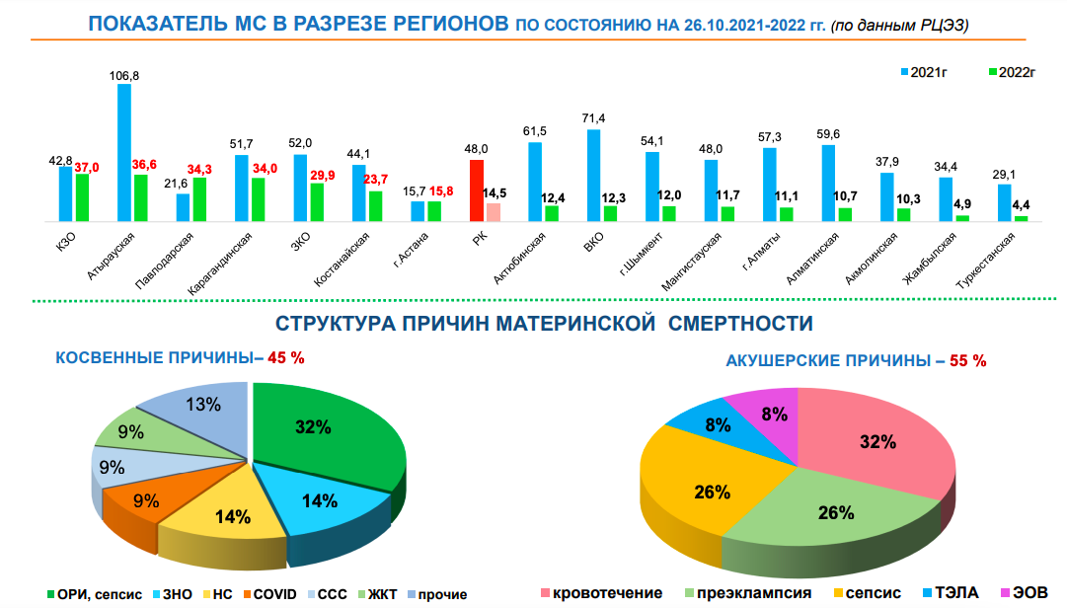
Рисунок 1 - Диаграмма структуры материнской смертности РК на 2023 год

Преэклампсия остается второй по значимости причиной материнской смертности, составляя 26% от общего числа случаев, уступая только кровотечениям. Это подчеркивает серьезность проблемы и необходимость искать новые методы ее решения.
Риск развития гипертензивных расстройств обусловлен множеством факторов. Они могут быть классифицированы как семейно-анамнестические, включая случаи преэклампсии в прошлых беременностях или у матери беременной [39, 40], и факторы, связанные с самой матерью, такие как возраст старше 35 лет, долгий интергенетический период и бесплодие в анамнезе [41, 42]. К медицинским факторам относятся ожирение, нарушения углеводного обмена [43, 44], хронические заболевания почек [45, 46], антифосфолипидный синдром, коллагенозы и другие аутоиммунные заболевания [47], тромбофилии [48, 49] и хронические воспалительные заболевания [50]. Риски во время беременности включают многоплодие, первую беременность и беременность, вызванную вспомогательными репродуктивными технологиями [51].
В рамках нашего исследования были проанализированы окислительные процессы в эритроцитах у беременных женщин, страдающих различными формами гипертензии. Из всех клеток крови, эритроциты наиболее подвержены окислительному стрессу [52], и изменения их морфофункциональных характеристик могут отражать уровень свободно-радикальных процессов [53].
Современные исследования показывают, что активация эндотелиальных клеток микрочастицами синцитиотрофобласта может играть ключевую роль в развитии эндотелиальной дисфункции при преэклампсии [54]. В научной литературе приводятся данные о повышении уровня микровезикул плодово-плацентарного происхождения в крови у женщин с преэклампсией, что может провоцировать системный воспалительный ответ и поражение эндотелия сосудов [55].

1.2 Интермедиаты пуринового обмена

Аденин и гуанин выступают в качестве ключевых пуриновых баз. Продукты их обмена, ксантин и гипоксантин, также играют важную роль. Пурины оказывают влияние на организм, активируя определённые рецепторы. Эти рецепторы распространены в различных тканях, включая сосуды, сердце, печень и почки [56, 57]. В частности, было выявлено, что разнообразные P2Y-рецепторы присутствуют как в здоровом сердце, так и при сердечной недостаточности [58].
В нормальных условиях катаболизм пуринов происходит в основном на клеточном уровне [59]. Этот процесс начинается с превращения АМФ в аденозин и ГМФ в гуанозин. Далее АМФ и ГМФ подвергаются дефосфорилированию с участием 5'-нуклеотидазы [60]. Внутриклеточный аденозин также может образовываться в результате гидролиза S-аденозилгомоцистеина с помощью S-аденозилгомоцистеингидролазы [61]. Пурины, являющиеся гетероциклическими азотистыми соединениями, включают в себя метаболиты, такие как АТФ и ГТФ.
Пуриновые соединения классифицируются на нуклеотиды (АТФ, АДФ, АМФ, ИМФ, ГТФ, ГДФ, ГМФ), нуклеозиды (аденозин, инозин, гуанозин) и базы (аденин, гипоксантин, ксантин, гуанин) [62].
Аденозиндезаминаза удаляет аминогруппу из аденозина, превращая его в инозин и высвобождая аммиак. Инозин и гуанозин затем подвергаются фосфоролизу N-гликозидной связи с помощью пуриннуклеозидфосфорилазы, в результате чего образуются гипоксантин и гуанин, а также высвобождается рибозо-1-фосфат. Гуанин превращается в ксантин под действием гуаназы, при этом также выделяется аммиак (см. рисунок 2).
Мочевая кислота является конечным продуктом катаболизма пуринов. Её синтез происходит через гидролитическое отщепление фосфатной группы от нуклеотидов с помощью нуклеотидаз или фосфатаз, фосфоролиз N-гликозидной связи нуклеозидов пуриннуклеозидфосфорилазой, последующее дезаминирование и окисление пуриновых баз (см. рисунок 2) [63].

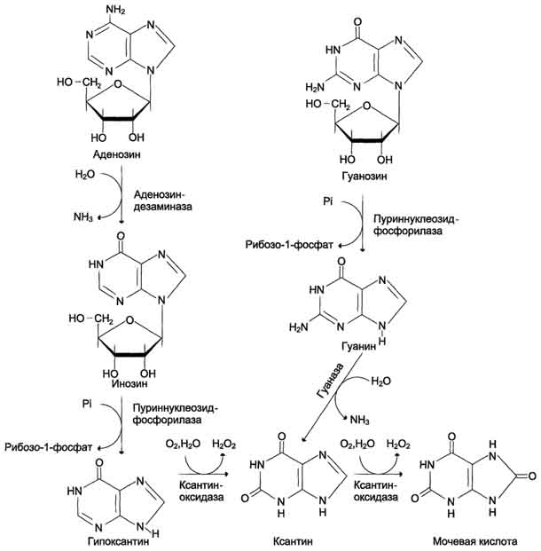
Рисунок 2 – Катаболизм пуриновых нуклеотидов до мочевой кислоты

Фермент ксантиноксидаза играет ключевую роль в катаболизме пуринов, функционируя как аэробная оксидоредуктаза с простетической группой, содержащей ион молибдена или железа и FAD. Этот фермент специализируется на окислении ксантина и гипоксантина с использованием молекулярного кислорода. В отличие от большинства оксидаз, которые превращают кислород в воду, ксантиноксидаза преобразует кислород в супероксидные анионы (O2–) и перекись водорода (Н2О2) [64].
Современные исследования уделяют внимание изучению катаболизма пуринов и его роли в развитии различных патологий, где пурины ранее не считались ключевыми элементами патогенеза. В частности, акцентируется внимание на влиянии метаболитов пуринового катаболизма на развитие таких состояний, как преэклампсия и хроническая артериальная гипертензия. Установлено, что мочевая кислота, являющаяся конечным продуктом катаболизма пуринов, играет значительную роль в патогенезе преэклампсии [65]. Как эндогенный антиоксидант, мочевая кислота обеспечивает защиту от оксидативного повреждения тканей, что особенно важно во время беременности.

1.2.1 Причины повышения экстацеллюлярной концентрации интермедиатов пуринового обмена
Экстрацеллюлярные метаболиты пуринов возникают в результате гидролиза нуклеотидов, которые высвобождаются в кровоток из клеток, таких как сосудистый эндотелий, гладкая мускулатура и циркулирующие клетки крови. Этот процесс происходит либо через эффлюкс пуринов, либо вследствие лизиса клеток. Воспалительные процессы также способствуют увеличению экстрацеллюлярных пуринов, поскольку нейтрофилы, эндотелиальные клетки и активированные макрофаги высвобождают большое количество пуриновых метаболитов во внеклеточное пространство. Тромбоциты, дефосфорилируя АДФ, также вносят вклад в повышение уровня пуринов [66, 67]. В здоровых тканях механизм быстрого захвата аденозина клетками поддерживает его низкую концентрацию, где он либо превращается в АМФ, либо метаболизируется в инозин с помощью аденозиндезаминазы [68].
Ксантиноксидаза оказывает негативное воздействие на сосудистую стенку, стимулируя образование свободных радикалов и супероксидных анионов, что приводит к усилению оксидативного стресса и ослаблению системы оксида азота. Это негативно сказывается на функции микрососудистого русла, вызывая нарушения в структуре и функции эндотелия, повреждение клеточных мембран и высвобождение провоспалительных цитокинов [69]. Дисфункция эндотелия является ключевым фактором в связи преэклампсии с нарушениями пуринового обмена, что включает в себя не только снижение продукции оксида азота, но и ухудшение способности эндотелиальных клеток к регенерации и усиление выработки тканевого фактора, способствующего вазоконстрикции [70].
Исследования изменений в концентрации всех катаболитов пуринового обмена и их влияния на развитие гестоза представляют значительный интерес, учитывая роль таких патологических процессов, как воспаление, повреждение эндотелия и прогрессирование патологического процесса в патогенезе этого состояния.

1.3 Внеклеточные нуклеиновые кислоты
Открытие экстрацеллюлярных нуклеиновых кислот (ЭНК) в человеческой крови было сделано Мандель и Метаис в 1948 году. Позже ЭНК были найдены в плазме и моче. Они могут находиться в свободном состоянии или быть связанными с клеточными элементами крови и везикулами [71, 72, 73]. Экстрацеллюлярная РНК (ЭРНК) может выделяться из клеток через везикулярный транспорт или в комплексе с белками, предохраняющими её от разрушения эндонуклеазами. Считается, что ЭРНК, защищенная везикулами или белками, служит для межклеточной коммуникации [74].
Экстрацеллюлярная ДНК (ЭДНК) в крови беременных женщин рассматривается как новый биомаркер для пренатальной диагностики. Исследования показали увеличение уровня ЭДНК в первом триместре беременности и при развитии преэклампсии, но связь между этими явлениями остается неясной [75]. Рост уровня ЭДНК может быть связан с нарушением инвазии хориона и патологическими процессами в маточно-плацентарном комплексе [76, 77]. Уровень ЭДНК не коррелирует с системным воспалительным ответом, измеряемым по уровню C-реактивного белка, антифосфолипидных или анти-ДНК антител, однако связан с уровнем активина А, который ингибирует рост сосудистого эндотелия во время инвазии трофобласта [78, 79].
Предполагается, что окислительный стресс может вызывать повреждение ДНК, в результате чего фрагменты окисленной ДНК высвобождаются из клеточных ядер и служат стресс-сигналами. Окисленная ДНК может стимулировать образование активных форм кислорода (АФК), запуская адаптивный ответ, включающий изменение экспрессии генов ферментов антиоксидантной защиты, формирование стресс-фибрилл актина и другие процессы [80].
Существует также гипотеза, что ЭРНК может действовать как прокоагулянтный кофактор, инициируя контактную фазу активации коагуляции, что имеет значение в развитии и усугублении преэклампсии [81].
ЭДНК и ЭРНК могут вызывать иммунный ответ, активируя специфические рецепторы. В литературе описаны случаи, когда плацентарные нуклеиновые кислоты в материнском кровотоке активируют эти рецепторы, особенно из-за наличия неметилированных CpG-островков. Высокий уровень экстрацеллюлярной плацентарной ДНК связан с осложнениями беременности и повышенным риском отторжения плода. Экстрацеллюлярная плацентарная ДНК происходит из трофобластов плаценты и может находиться в различных формах: свободной, связанной с гистонами в нуклеосомах, в нейтрофильных экстрацеллюлярных ловушках (NET) и экстрацеллюлярных везикулах (EV). При некоторых осложнениях беременности экстрацеллюлярная плацентарная ДНК может стимулировать выработку провоспалительных цитокинов, вызывая клеточный и гуморальный иммунный ответ. Важно понимать роль экстрацеллюлярных нуклеиновых кислот, биогенез NET и EV для определения их функций или целей, которые могут быть значимы при осложнениях беременности. Необходимы дополнительные клинические исследования и эксперименты для выяснения, являются ли повышенные уровни экстрацеллюлярных нуклеиновых кислот в материнском кровообращении причиной или следствием различных осложнений [82].
Симптомы преэклампсии могут коррелировать с уровнем ЭДНК, но эта связь остается предметом научных дискуссий [82, 83]. Таким образом, клиническое и патогенетическое значение экстрацеллюлярных нуклеиновых кислот в крови матери при артериальной гипертензии и их роль в сравнении с преэклампсией и хронической артериальной гипертензией, осложняющей беременность, требуют дальнейшего изучения.

1.4 Показатели окислительного стресса
Показатели окислительного стресса включают уровни карбонильных производных белков (КПБ) в эритроцитах и плазме, а также содержание окисленных белков, АОРР, метилглиоксаля и мембранно-связанного гемоглобина (МСГ) в эритроцитах.
КПБ — это стабильные продукты, возникающие в результате взаимодействия аминокислотных остатков пролина, аргинина, лизина и треонина, образующие аддукты Михаэля. КПБ также могут формироваться при участии остатков лизина, цистеина и гистидина с продуктами перекисного окисления липидов. Карбонилирование аргинина и лизина может привести к потере атомов азота. Кроме того, КПБ могут возникать в процессе гликирования или гликооксидации аминогрупп лизина. Считается, что карбонилирование белков может происходить при металл-катализируемом окислении [84].
Исследования последних лет подтверждают, что метаболические нарушения и дисбаланс в системе гомеостаза играют ключевую роль в развитии преэклампсии. Прогрессирование и исход гестоза зависят не только от характеристик патологии, но и от баланса оксидантного и антиоксидантного статусов.
Существуют данные о повышении уровня катаболитов окислительной модификации белков (ОМБ) в различных патологических состояниях, что привело к введению термина "карбониловый стресс" [85].
Необходимость комплексного анализа антиоксидантного статуса у беременных женщин как части патогенетической цепочки при гестозе требует дополнительного изучения. Основные функции антиоксидантной системы включают поддержание гомеостаза, регулирование реологических свойств крови и структурного баланса сосудистой стенки. Мембранодеструктивные процессы являются ключевыми в накоплении в организме продуктов окислительной модификации липидов. Современная наука рассматривает окислительный стресс как состояние, при котором в тканях происходит избыточное образование свободных радикалов (активные формы кислорода - АФК).
У беременных с преэклампсией наблюдается усиление окислительного стресса, что отражается на уровне общей оксидантной активности плазмы крови и концентрации продуктов перекисного окисления липидов (ПОЛ), особенно к концу третьего триместра [86]. Активность супероксиддисмутазы (СОД) снижается у беременных с угрозой прерывания беременности и с внутриутробной задержкой роста плода (ВЗРП), в то время как активность глутатионпероксидазы (ГТП) в эритроцитах увеличивается на 35% и соответствует норме у беременных без осложнений. Также было выявлено увеличение продуктов ПОЛ в эритроцитах у беременных с угрозой прерывания беременности и ВЗРП. Исследование не выявило изменений в микровязкости липидного бислоя мембран эритроцитов в исследуемых группах. Однако ВЗРП часто является осложнением основного заболевания матери, и отсутствие информации о заболевании матери в данном исследовании затрудняет интерпретацию результатов.
Было установлено, что при гестозе легкой степени в эритроцитах повышается концентрация малонового диальдегида (МДА) и ацилгидроперекисей (АГП), а активность каталазы снижается. При тяжелом гестозе в эритроцитах увеличивается уровень МДА, АГП, а также СОД, каталазы и стабильных метаболитов оксида азота. Генерация активных форм кислорода при гестозе, вероятно, связана с активностью СОД. Однако результаты исследования вызывают вопросы из-за несоответствия с данными других авторов [87, 88], что может быть связано с отсутствием критериев включения в исследования и малым размером выборки.
В исследовании Р. Р. Ахтамьянова и С. А. Левакова [89] у беременных с артериальной гипертензией было замечено увеличение процессов ПОЛ и снижение активности СОД и каталазы с ростом уровня эндогенной интоксикации. У беременных с преэклампсией наблюдалось снижение интенсивности процессов ПОЛ в крови, значительное увеличение малонового диальдегида (МДА) и неметаллических микроэлементов (НММ), а также резкое снижение уровня каталазы при увеличении СОД.
При физиологически протекающей беременности активность каталазы и глутатион-редуктазы (ГР) остается неизменной по сравнению с показателями у небеременных здоровых женщин. В то же время активность СОД увеличивается на 20-30 неделе и 30-40 неделе беременности, что свидетельствует об усилении окислительных процессов. Было обнаружено значительное увеличение каталазы при тяжелой форме преэклампсии, в то время как активность СОД и ГР при различной степени преэклампсии снижается по сравнению с физиологической беременностью, что указывает на истощение антиоксидантных ферментов. Результаты исследования противоречивы и не совпадают с данными предыдущих исследований [90, 91, 92].
Исследования показывают, что у небеременных женщин наблюдается уменьшение активности таких ферментов, как супероксиддисмутаза (СОД), каталаза и глутатион-пероксидаза. Это сопровождается снижением содержания сульфгидрильных (SH) групп и общей антиоксидантной активности крови по сравнению с нормой. Эти изменения имеют значение при изучении артериальной гипертензии у беременных, особенно в контексте риска развития преэклампсии. Окислительный стресс и повреждающее воздействие активных форм кислорода на белки приводят к увеличению количества протеиновых карбонилов, которые являются маркерами окислительного стресса. Поддержание гомеостаза в организме зависит от эффективности антиоксидантной системы, которая нейтрализует свободные радикалы за счет прерывания цепных реакций свободно-радикального окисления и разрушения перекисей. К ферментным антиоксидантам относятся СОД, глутатион-пероксидаза (ГТП) и каталаза, в то время как неферментные антиоксиданты, такие как витамины Е, К, С, убихиноны, триптофан, глюкоза и каротиноиды, блокируют активность свободных радикалов [93].
В контексте хронической артериальной гипертензии у беременных, исследования указывают на значительное увеличение активности супероксиддисмутазы (на 173,5%) в третьем триместре у женщин с нормально протекающей беременностью, в то время как увеличение активности каталазы было менее выражено (на 41%). У беременных с артериальной гипертензией наблюдалось увеличение активности СОД на 210% и снижение активности каталазы на 26%. Это свидетельствует о повышенной продукции супероксидного анион-радикала и значительной продукции пероксида водорода, который способствует вазодилатации и улучшению кровообращения фетоплацентарного комплекса. Также было замечено, что у беременных с физиологической беременностью активность ГТП и глутатион-редуктазы (ГТР) значительно повышена (на 717% и 162% соответственно), в то время как у беременных с артериальной гипертензией активность ГТП снижена на 30%, а активность ГТР увеличена на 26%, при этом концентрация восстановленного глутатиона снижена на 24% [94]. Это указывает на усиление эндогенной интоксикации у беременных с артериальной гипертензией.
Исследования окислительной модификации белков (ОМБ) в плазме крови женщин с гестозами показали, что интенсивность ОМБ выше, чем процессы перекисного окисления липидов (ПОЛ). У женщин с преэкламсией наблюдалось увеличение уровня модифицированного альбумина, что нарушает его основные функции [94]. Это подчеркивает необходимость более глубокого изучения количественных характеристик и изменений различных типов окисленных белков у беременных с гестозами. Предикторами окисленных модифицированных белков являются продукты ПОЛ, повышенный уровень свободного железа и активные формы кислорода, которые при сниженной антиоксидантной защите способствуют активации окисленных модифицированных белков.
Нарушение баланса между системами перикисного оксиления липидов и антиоксидантной защиты (АОС) приводит к повреждению клеточных мембран, что требует активации защитных механизмов. У беременных с экстрагенитальной патологией, включая ожирение и артериальную гипертензию, уровень окислительно-восстановительных механизмов снижен, что усиливает процессы ПОЛ [95]. Исследования показали, что у беременных с гестозом и ожирением содержание малонового диальдегида (МДА) выше на 8%, что свидетельствует о недостаточности антиоксидантной защиты. Активность каталазы в этой группе беременных была выше в 1,5 раза по сравнению с нормой, а содержание витаминов Е и С снижено, что может быть связано с уменьшением антиоксидантной активности. Это указывает на то, что перикисное окисление липидов является универсальным механизмом повреждения клеточных мембран при патологиях, сопровождающихся гипоксией, включая гестоз.

1.5 Микровезулы (микрочастицы)
Микровезикулы, размером от 0,1 до 1 мкм, образуются на плазматических мембранах различных клеток в результате активации или апоптоза. Их формирование начинается с изменения структуры мембран и образования везикул. Этот процесс сопровождается повышением уровня кальция в клетке, что вызывает изменение и потерю асимметрии фосфолипидного слоя мембраны и экстернализацию фосфатидилсерина. Вместе с этим активизируются кальций-зависимые ферменты, которые способствуют деструкции цитоскелета и, как следствие, формированию микровезикул [96].
В литературе описана значимая роль эритроцитарных МВ в развитии различных патологий, включая онкологические заболевания, сердечно-сосудистые нарушения, гемолитическую анемию и сепсис. При этом отмечается, что увеличение количества МВ в плазме коррелирует с этими заболеваниями [97].
Микровезикулы рассматриваются как эффективные переносчики биологической информации и ключевые элементы в сетях клеточной коммуникации, таких как стимуляция изменений в эндотелии, воспалительные процессы, дифференциация и ангиогенез. Они осуществляют передачу мРНК и микроРНК от исходной клетки к целевым клеткам [98, 99, 100].
Установлено, что микровезикулы присутствуют в плазме здоровых женщин, и их концентрация возрастает при патологических состояниях [101]. Исследования показывают, что уровень микровезикул в крови повышается во время беременности, особенно при преэклампсии, что указывает на их роль в развитии гипертензии и связанных с ней состояний [102, 103]. Анализ содержания фосфолипидов, в частности фосфатидилсерина, в микровезикулах позволяет провести их количественное определение и характеристику.
Существует ограниченное количество исследований, посвященных изучению микровезикул у беременных женщин с тяжелой формой преэклампсии. Учитывая, что тяжелая преэклампсия ассоциирована с прокоагулянтными и воспалительными процессами, необходимы дальнейшие исследования микровезикул для понимания их роли в патогенезе этого состояния. Высокие уровни микровезикул, особенно происходящих от эритроцитов, связаны с тяжелой преэклампсией, а также отмечена корреляция между количеством тромбоцитов и микровезикул [104].

1.6 Бета-2-микроглобулин
Бета-2-микроглобулин является белком средней молекулярной массы, равной 11,8 кДа, который обнаруживается на поверхности всех клеток, содержащих ядро, и присутствует во всех биологических жидкостях тела. У взрослых нормы продукции и удаления этого белка остаются стабильными. β2-МГ удаляется из организма через почки, где он фильтруется на уровне клубочков и подвергается реабсорбции и катаболизму в проксимальных канальцах. Повышение уровня β2-МГ в крови и его появление в моче могут быть признаками нарушений клубочковой фильтрации или дисфункции канальцев. В связи с этим, анализ содержания β2-МГ в биологических жидкостях пациентов с нефрологическими заболеваниями представляется ценным для оценки уровня повреждения базальной мембраны клубочков при гломерулопатиях, для различения инфекций верхних и нижних мочевыводящих путей, а также для контроля адекватности дозировки при лечении хронической болезни почек на терминальной стадии. В случае преэклампсии у беременных наблюдается повреждение клубочков почек из-за эндотелиальной дисфункции, что также затрагивает клубочковый аппарат [105, 106]. Повреждение почечных клубочков делает β2-МГ чувствительным маркером, который может использоваться для дифференциальной диагностики причин гипертензивных состояний у беременных.

- МАТЕРИАЛЫ И МЕТОДЫ ИССЛЕДОВАНИЯ
2.1 Дизайн исследования
Проведено обследование 131 беременной женщины в сроке беременности от 28 до 42 недели на базах кафедры акушерства, гинекологии и перинатологии НАО «Карагандинский медицинский университет» - «Областная Клиническая больница» родильное отделение г. Караганды и Областного Перинатального Центра, в настоящее время КГП «Перинатальный центр №1» ОКБ. Возраст беременных составил от 18 до 48 лет. Лабораторные исследования выполнялись в лаборатории коллективного пользования НАО «Карагандинский медицинский университет», в лаборатории кафедры биомедицины, лаборатории областной клинической больницы г. Караганды. Все беременные женщины были проконсультированы. Обследование беременных проводилось при поступлении в акушерский стационар.
Этическое одобрение исследования было выдано Комитетом по биоэтике Карагандинского государственного медицинского университета, протокол № 23 от 03.01.2018 года. Все участники исследования были информированы о целях исследования и подписывали письменное информированное согласие.
Объектами исследования являются беременные женщины, проживающие на территории Карагандинской области в возрасте от 18-48 лет с одноплодной беременностью, не имеющих сахарный диабет, аутоиммунные и онкозаболевания, некурящие и не употребляющие алкоголь и наркотические средства с ИМТ менее 30 кг/м2.
Предметом исследования являются лабораторные показатели эритроцитов и плазмы крови показателей окислительного стресса, внеклеточных нуклеиновых кислот, пуриновых интермедиатов, катаболитов, бета-2-микроглобулина, эритроцитарных микровезикул в третьем триместре беременности у беременных без гипертензивных расстройств, беременных с хронической артериальной гипертензией тяжелой степени, беременных с тяжелой преэклампсией и беременных с тяжелой преэкампсией на фоне хронической артериальной гипертензии.
В основу работы положено аналитическое кросс-поперечное исследование 131 беременной женщины.
Исследование было разделено на 2 этапа. На первом этапе проводилось исследование диагностических маркеров преэклампсии у беременных в группах без гипертензивных расстройств с неосложненным течением беременности и беременных с тяжелой преэклампсией.
1 группа - 29 беременные женщины без признаков гипертензивных расстройств с неосложненным течением беременности на момент обследования.
2 группа - 35 беременных женщин с тяжёлой преэклампсией. Критерии включения: женщины с артериальной гипертензией, возникшей после 20-й недели беременности, в сочетании с протеинурией в разовой порции 0,3 г/л либо суточной моче равной 0,3 г и более. С систолическим давлением 160 мм рт. ст. и выше, диастолическим давлением 110 мм рт. ст. и выше, появившимися признаками биохимических и/или гематологических нарушений. Беременные с HELLP-синдромом, эклампсией были исключены из исследования.
На втором этапе проводилось исследование диагностических маркеров преэклампсии у беременных в группах с хронической артериальной гипертензией тяжелой степени и беременных с преэклампсией на фоне хронической артериальной гипертензии тяжелой степени.
1 группа - 32 беременных с хронической артериальной гипертензией тяжёлой степени (ранее существовавшей артериальной гипертензией). Критерии включения: артериальная гипертензия с уровнем систолического давления 160 мм рт. ст. и выше, диастолического – 110 мм рт. ст. и выше, которая была диагностирована до наступления беременности либо до 20-й недели беременности.
2 группа - 35 женщин с хронической артериальной гипертензией с присоединившейся преэклампсией тяжелой степени (преэклампсией на фоне тяжёлой хронической артериальной гипертензии). Критерии включения: диагностированная ранее артериальная гипертензия и появившаяся после 20 недель протеинурия (0,3 г/л белка и более в разовой порции мочи либо в суточной моче 0,3 г и более, белково-креатининовое отношение 0,3 мг/дл и более) систолическое давление 160 мм рт. ст. и выше, диастолическим давлением 110 мм рт. ст. и выше, признаки биохимических и/или гематологических нарушений (тромбоцитопения, диссеминированное внутрисосудистое светывание, гемолиз) либо сопровождающаяся с признаками органной дисфункции (креатинин выше 90 мкмоль/л, аланинаминотрансфераза или аспартатаминотрансфераза выше 40 МЕ/л, боль в правом подреберье или эпигастральной области), неврологические нарушения (изменение психического статуса, инсульт, клонус, слепота, сильные головные боли, стойкие зрительные симптомы), маточно-плацентарная дисфункция (задержка роста плода, аномальный анализ пупочной артерии, мертворождение).
Отбор пациентов, включенных в исследование, производился согласно критериям включения и критериям исключения, представленным в таблице 1.

Таблица 1 - Критерии включения и исключения

Критерии включения | Критерии исключения
1 | 2
Беременные в сроке 28-42 недель с наличием преэклампсии тяжёлой степени | Беременные женщины сроком менее 28 недель беременности
Беременные в сроке 28-42 недель с хронической артериальной гипертензией | Беременные женщины с индуцированной вспомогательными репродуктивными технологиями беременностью
Возраст матери 18 - 48 лет | Беременные с HELLP-синдромом, острой жировой дистрофией печени

Продолжение таблицы 1

1 | 2
Беременность, наступившая в естественном менструальном цикле  Первобеременные, повторнобеременные (в т.ч. многорожавшие) женщины | Беременные женщины с острыми и обострением хронических воспалительных заболеваний на момент обследования, аллергические реакции на момент обследования, злокачественные новообразования различной локализации, системные заболевания соединительной ткани, с органной недостаточность.
Беременные женщины, подписавшие информированное согласие

Распределение по группам проводилось с соблюдением критериев однородности выборки возрасту с учетом критериев включения и исключения.

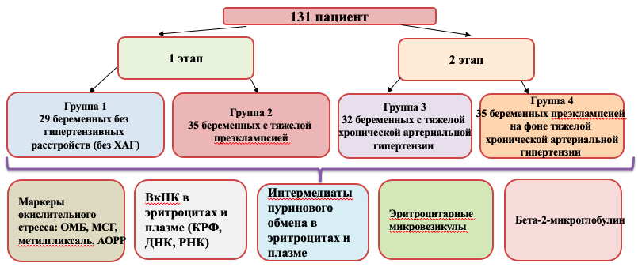
Рисунок 3 - Дизайн клинического исследования

Клиническое обследование беременных проводилось по общепринятой методике с заполнением первичной документации, которая включала в себя паспортные данные пациентов, данные тщательно собранного анамнеза, физикального обследования женщин и лабораторно-инструментальных методов исследования (ОАК, ОАМ, биохимический анализ крови, коагулограмма), проводимых в соответствии с установленным диагнозом, согласно клиническим протоколам диагностики и лечения МЗ РК.
Всем беременным было проведено обследование, которое включало в себя: сбор анамнестических данных; общеклиническое (физикальное) обследование; наружное и внутреннее акушерское обследование; лабораторное обследование (общий анализ крови, общий анализ мочи и суточная потеря белка, биохимическое исследование крови, гемостазиограмма); инструментальное исследование (электрокардиография, суточное мониторирование АД). Проводилось наблюдение за состоянием плода с использованием кардиотокографии, ультразвукового сканирования и допплерометрического исследования кровотока в сосудах матки, артерии пуповины и средней мозговой артерии плода. Клинико-лабораторное обследование. Беременные из группы без гипертензивных расстройств - обследованы в амбулаторных условиях. Для решения поставленных в работе задач 131 беременной женщине были проведены специальные биохимические исследования.

2.2 Клиническая характеристика беременных женщин

2.2.1 Особенности соматического и акушерско-гинекологического статуса беременных женщин
Сравнительная характеристика клинических данных обследованных представлена в таблицах (таблица 2).

Таблица 2 - Сравнительная характеристика возрастного состава обследованных женщин

Возраст | Группы женщин (число наблюдений и %)
Возраст | Группа беременных без ХАГ  n=29 | Группа  беременных  с тяжелой ХАГ n=32 | Группа  беременны  с тяжелой ПЭ n=35 | Группа  беременн ых с ПЭ на фоне тяжелой ХАГ n=35 | Р
Средний возраст | 23,24±0,69 | 36,39±0,53 | 24,12±0,64 | 30,7±0,85 | р=0,0020*
До 25 лет | 15 (51,7%) | 1 (3,1%) | 16 (45,7%) | 3 (8,5%)
26 – 30 лет | 6 (20,7%) | 5 (15,6%) | 14 (40,0%) | 12 (34,3%)
31 – 35 лет | 7 (24,1%) | 11 (34,4%) | 4 (11,4%) | 14 (40,0%)
старше 35 лет | 1 (3,4%) | 15 (46,9%) | 1 (2,9%) | 6 (17,1%)
ОР (95% ДИ) |  |  | 1,69 (1,13-2,5)
* В таблице указаны уровни значимости (р) (критерий Краскел - Уоллис)

Средний возраст у женщин в группе с гипертензивными расстройствами по сравнению с группой беременных без ХАГ был достоверно выше (между группой с ХАГ и группой без ХАГ при р<0,004, между группой с ПЭ на фоне ХАГ и группой без ХАГ при р<0,007), при этом у беременных с ПЭ средний возраст достверно не отличался от группы без ХАГ (р>0,05). В группах с ХАГ беременные возрастной категории старше 35 лет встречались чаще всего и составили 46,9%. В группе беременных женщин с ПЭ с ХАГ большую часть составили женщины в возрасте 31-35 лет-40,0%. Беременные в возрасте до 25 лет чаще встречались в группе с ПЭ и составили 45,7% состава группы, похожая картина наблюдалась в контрольной группе, где основную массу по возрасту составили женщины до 25 лет – 51,7%. Возраст женщины старше 35 лет повышал риск развития преэклампсии в 1,69 раза (95% ДИ1,13-2,5). В таблице 3 отражена характеристика экстрагенитальной патологии во всех исследуемых группах.

Таблица 3 - Характеристика экстрагенитальной патологии беременных женщин

Экстрагениталь  ная патология | Группы женщин (число наблюдений и %)
Экстрагениталь  ная патология | Группа беременных без ХАГ  n=29 | Группа беременных с тяжелой ХАГ n=32 | Группа беременных с тяжелой ПЭ n=35 | Группа беременных с ПЭ на фоне тяжелой ХАГ n=35 | Уровень значимости р
Заболевания сердечно-сосудистой системы:
Длительность ХАГ
0-2 года | - | 5 (15,6%) | - | 2(5,7%) | р=0,3
3-5 лет | - | 21 (65,6%) | - | 25(71,4%) | р=0,1
5 лет и более | - | 6 (18,8%) | - | 8 (22,9%) | р=0,09
ОР (95% ДИ) |  |  |  | 1,14 (0,68-1,92)
Варикозная болезнь  нижних конечностей | 1 (3,4%) | 5 (15,6%) | 2 (5,7%) | 4 (11,4%) | р=0,08
Неврологические заболевания в анамнезе | - | 2 (6,8%) | 1 (2,8%) | 3 (8,5%) | р=0,1
Заболевания мочевыделительной системы:
всего | - | 7 (21,9%) | 4 (11,4%) | 9(25,7%) | р=0,07
ОР (95% ДИ) |  |  | 0,52 (0,17-1,61) | 1,18 (0,59-2,79)
МКБ |  | 2 (6,3%) | - | 1 (2,9%) | р=0,08
хронический пиелонефрит, ремиссия |  | 5(15,6%) | 4 (11,4%) | 8 (22,9%) | р=0,01
Заболевания ЖКТ | - | 2 (6,3%) | 1 (2,9%) | 1(2,9%) | р=0,3
Заболевания щитовидной железы | - | 4 (12,5%) | 1 (2,9%) | 3 (8,5%) | р=0,1
Соматически здоровые | 28 (96,5%) | - | 10 (28,5%) | -
*- В таблице указаны уровни значимости (р) (критерий Манна-Уитни)

В группе беременных без ХАГ соматически здоровыми были 96,5% беременных женщин, в группе женщин с ПЭ – 28,5%, в группе с ХАГ и ПЭ на фоне ХАГ данная категория беременных отсутствовала.
Сравнительный анализ стажа артериальной гипертензии показал, что у женщин с ХАГ с присоединившейся преэклампсией и с ХАГ стаж гиперетензии составил 3-5 лет (25% и 21% соответственно). По стажу артериальной гипертензии данные группы достоверно не различались (р>0,05). Неврологические расстройства в анамнезе имели все беременные с гипертензивными расстройствами, однако, достоверных различий не определялось (р>0,05). Стаж гипертензии 3-5 лет в 1,14 раз (ОР 1,18; 95% ДИ 0,59-2,79) повышало риск развития присоединения преэклампсии к ХАГ.
Всех беременных с гипертензивными расстройствами от группы без ХАГ дополнительно отличала достаточно высокая частота встречаемости заболеваний мочевыводящих путей в анамнезе, в группе беременных без ХАГ таковых не было. Наиболее часто данную патологию имели женщины группы с ПЭ на фоне ХАГ - 25,7%. В группе с ПЭ патология мочевыделительной системы была диагностирована в анамнезе у 11,4%. Наличие заболеваний мочевыделительной системы в 1,18 раз (ОР 1,18; 95% ДИ 0,59-2,79) повышало риск развития присоединения преэклампсии к ХАГ и в 0,52 раза повышало риск развития преэклампсии (ОР 0,52; 95% ДИ 0,17-1,61).
Патология желудочно-кишечного тракта наблюдалась у всех беременных с гипертензивными расстройствами с редкой частотой. В группе без ХАГ таковых не было. В группе с ХАГ 6,3%, в группе с ПЭ – 2,9%, в группе с ПЭ на фоне ХАГ 2,9%, достоверно не различались между собой.
Частота встречаемости заболеваний щитовидной железы достоверно не отличалась между группами беременных с гипертензивными расстройствами. Но определялся тренд в сторону увеличения в группе с ХАГ-12,5%, в группе с ПЭ 2,9%, в группе с ПЭ на фоне ХАГ-8,5%.
Варикозная болезнь нижних конечностей достоверно чаще встречалась в группах с ХАГ и ПЭ на фоне ХАГ относительно группы без ХАГ (р<0,006, р<0,009 соответственно).
Беременные с кольпитом в группе без ХАГ составили 3,4%, у беременных с ХАГ 9,4%, кольпит у беременных с ПЭ – 2,9%, у беременных с ПЭ на фоне ХАГ – 5,7%, группы достоверно не различались между собой.
При анализе данных акушерско-гинекологического анамнеза обследованных женщин (таблица 4) было определено, что все женщины, имеющие ХАГ и ПЭ на фоне ХАГ, от группы без ХАГ отличались более высокой частотой встречаемости гинекологических заболеваний (р<0,002 для 1-ой группы, р<0,003 для 3-ей группы) и их наличие ассоциировалось с риском развития преэклампсии (ОР 1,106; 95% ДИ 0,52-2,35). У беременных без ХАГ гинекологические заболевания в анамнезе встречались у 6,9% беременных, а у беременных с ПЭ данных показатель встречался у 8,6% беременных, что достоверно не отличалось между собой (таблица 4).

Таблица 4 - Акушерско-гинекологический анамнез

Клинические данные | Группы женщин (число наблюдений и %)
Клинические данные | Группа беременных без ХАГ  n=29 | Группа беременных с ХАГ n=32 | Группа беременных с ПЭ n=35 | Группа беременных с ПЭ на фоне ХАГ n=35 | Уровень значимости р
Гинекологические заболевания
всего | 2 (6,9%) | 15 (46,9%) | 3 (8,6%) | 12 (34,3%) | р=0,001*
ОР (95% ДИ) |  |  | 1,106(0,52-2,35)
отсутствуют | 27 (93,1%) | 17 (53,1%) | 32 (91,4%) | 23 (65,7%) | р=0,003*
Кольпит | 1 (3,4%) | 3 (9,4%) | 1 (2,9%) | 2 (5,7%) | р=0,006
Аднексит | 1 (3,4%) | 2 (6,2%) | - | 1 (2,9%) | р=0,05
Эндометрит | - | - | - | 1 (2,9%)
Эндометриоз | - | - | - | -
Кисты яичников | - | 1 (3,1%) | - | 2 (5,7%) | р=0,5
Миома матки | - | 7 (21,8%) | 1 (2,9%) | 5 (14,3%) | p=0,01*
Бесплодие | - | 2 (6,3%) | 1 (2,9%) | 1 (2,9%) | р=0,1
Первобеременные | 21 (72,4%) | 5 (15,6%) | 23 (65,6%) | 5 (14,3%) | р=0,0013*
Повторноберемен  ные | 8 (27,5%) | 27 (84,4%) | 12 (34,3%) | 30 (85,7%) | р=0,0022*
Первородящие | 23 (71,9%) | 6 (18,8%) | 25 (47,7%) | 9 (25,7%) | р=0,0001*
Повторнородя  щие | 6 (20,7%) | 26 (81,3%) | 10 (28,6%) | 26 (74,3%) | p=0,0017*
Медицинские аборты | 1 (3,4%) | 3 (9,4%) | 2 (5,7%) | 2 (5,7%) | р=0,1
Невынашивание  всего | 1 (3,4%) | 9 (28,1%) | 2 (5,7%) | 7 (20%) | р=0,001*
Выкидыши | 1 (3,4%) | 4 (12,5%) | 1 (2,9%) | 4 (11,4%) | р=0,004*
Внематочные беременности | - | 1 (3,1%) | - | 1 (2,9%) | р=0,5
Замершие беременности | - | 4 (12,5%) |  | 2 (5,7%) | р=0,01*
Перинатальные потери | - | 2 (6,25%) | - | 2 (5,7%) | р=0,5
Преждевременные роды | - | 3 (9,4%) | 2(5,7%) | 2 (5,7%) | р=0,3
*- В таблице указаны уровни значимости (р) (критерий Фишера)

Хронический аднексит встречался в группе без ХАГ у 3,4%, в группе с ХАГ – у 6,2%, в группе с ПЭ – хронический аднексит не встречался, у ПЭ на фоне ХАГ – у 5,7%, что достоверное не различалось между группами с гипертензивными расстройствами и группой без ХАГ.
Кисты яичников встречались у беременных с ХАГ и у беременных с ПЭ на фоне ХАГ, 3,1% и 5,7% соответственно.
Беременные с миомой маткой встречались наиболее часто у беременных с ХАГ – 21,8%, у беременных с ПЭ на фоне ХАГ – 14,3%, что достоверно различается с группой беременных с ПЭ (р<0,002 2 группа и р<0,004 3 группа).
Бесплодие в анамнезе не встречалось у беременных контрольной группы, у беременных с ХАГ было выявлено из анамнеза – у 6,3% беременных, у беременных с ПЭ и ПЭ на фоне ХАГ – у 2,9%.
Первобеременные достоверно чаще встречались у беременных группы без ХАГ относительно группы беременных с ХАГ и ПЭ на фоне ХАГ (р<0,002, р<0,003 соответственно), в группе беременных с ПЭ – 65,6%, достоверно не отличается от группы без ХАГ. Повторнобеременные женщины встречались достоверно чаще в группе с ХАГ и ПЭ на фоне ХАГ - 84,4% и 85,7% соответственно, относительно группы без ХАГ (р<0,002 для данных групп). В группе с ПЭ повторнобеременные составляли 28,6% и статистически не различались от группы без ХАГ.
Невынашивание беременности в анамнезе у беременных встречалось достоверно чаще в группе беременных с ХАГ – 28,1% и ПЭ на фоне ХАГ – 20% относительно группы без ХАГ (3,4%), р<0,001 для данных групп. В структуре невынашивания преобладали самопроизвольные выкидыши (12,5%) и замерзшие (12,5%) беременности в группе беременных с ХАГ. В группе с ПЭ на фоне ХАГ также преобладали беременные с самопроизвольным выкидышем – 11,4%, однако, замершие беременности составили 5,7%. Замершая беременность и выкидыши в группе с ПЭ встречалась у 2,9%. Внематочная беременность была в анамнезе у одной беременной в группах с ХАГ и ПЭ на фоне ХАГ.
Перинатальные потери были зарегистрированы у беременных с ХАГ в анамнезе – 6,25%, у беременных с ПЭ на фоне ХАГ – 5,7%, у беременных в группе без ХАГ и группе с ПЭ в анамнезе принатальных потерь не было обнаружено.
Преждевременные роды в анамнезе во всех группах с гипертензивными расстройствами встречались единично, в группе с ХАГ – 9,4%, в группе с ПЭ и ПЭ на фоне ХАГ – 5,7%, в группе без ХАГ преждевременных родов в анамнезе у беременных не было.

2.2.2 Особенности течения и исходов беременности в обследованных группах женщин
Все обследованные женщины состояли на диспансерном учете в поликлинике. Анализ данных диспансерного наблюдения обследованных беременных женщин, особенностей течения и осложнений беременности представлен в таблице 5.

Таблица 5 - Особенности течения и структура осложнений беременности у обследованных женщин

Клинические данные | Группы женщин (число наблюдений и %)
Клинические данные | Группа беременных без ХАГ  n=29 | Группа беременных с ХАГ n=32 | Группа беременных с ПЭ n=35 | Группа беременных с ПЭ на фоне ХАГ n=35 | Уровень значимо  сти р
1 | 2 | 3 | 4 | 5 | 6
Постановка на диспансерный учет
до 12 недель | 25 (86,2%) | 25 (86,2%) | 28 (80%) | 26 (74,3%) | р=0,001*
после 12 недель | 4 (13,8%) | 7 (24,1%) | 7 (20%) | 9 (25,7%) | р=0,5
ОР (95% ДИ) |  |  | 1,2 (0,7-2,0)
Артериальное давление при постановке на учет, мм рт.ст.
Среднее АД | 75,5±0,5 | 95,3±0,8* | 82±1,1* | 96,5±0,8* | р=0,001*
диастолическое АД выше 80 | 0 | 18 (56,3%) | 1(2,9%) | 19 (54,3%) | р=0,0001*
 |  |  | 1,85 (1,48-2,32) | 2,81 (1,9-4,2)
Антигипертензивная терапия до беременности
Регулярная терапия | - | 13 (40,6%) | - | 5 (14,3%) | р=0,0019*
Эпизодическая терапия | - | 19 (59,4%) | - | 27 (77,1%) | р=0,1
ОР (95% ДИ) |  |  |  | 2,11 (0,9-4,6)
Угроза прерывания
I триместр | 2 (6,8%) | 5 (15,6%) | 8 (22,8%) | 6 (17,1%) | р=0,3
ОР (95% ДИ) |  |  | 1,6 (1,06-2,4)
Токсикоз I половины беременности | 3 (10,3%) | 4 (12,5%) | 8 (22,9%) | 4 (11,4%) | р=0,02*
Анемия I степени | 2 (6,9%) | 10 (31,3%) | 31 (88,6%) | 14 (40%) | р=0,0003*
Анемия II степени | - | - | - | 2 (5,7%)
Заболевания МВП при беременности
Всего | - | 3 (9,4%) | 4 (11,4%) | 3 (8,6%) | р=0,558
ОР (95% ДИ) |  |  | 1,9 (1,52-2,47)
Обострение хр. пиелонефрита | - | 3 (6,4%) | 2 (10,8%) | 2 (4,0%) | р=0,1
ОР (95% ДИ) |  |  | 1,84 (1,61-2,11)
Гестационный пиелонефрит | - |  | 2 (7,7%) | 1 (8,1%) | р=0,4
ОР (95% ДИ) |  |  | 1,88 (1,49-2,37)
ОРЗ | - | 9 (28,1%) | 5 (14,3%) | 10 (28,6%) | р=0,07
Продолжение таблицы 5

1 | 2 | 3 | 4 | 5 | 6
ОР (95% ДИ) |  |  | 1,97 (1,53- 2,53)
ЗВУР плода | - | 5 (15,6%) | 19(54,2%) | 18 (51,4%) | р=0,0005*
ОР (95% ДИ) |  | 2,07 (1,58-2,72) | 2,81 (1,89-4,17) | 2,93 (1,95-4,24)
Многоводие | - | 2 (9,6%) | 1 (9,2%) | 1 (5,1%) | р=0,5
Маловодие | - | 4 (12,5%) | 5 (14,3%) | 6 (17,1%) | р=0,3
Антенатальная гибель плода | - | 3(9,3%) | 3 (8,5%) | 4 (11,4%) | р=0,1
ОР (95% ДИ) |  | 2,0 (1,55-2,59) | 1,94 (1,52-2,47) | 1,97 (1,53-2,53)
*- В таблице указаны уровни значимости (р) Критерий Фишера

Ранняя явка по беременности отмечалась у большинства обследованных женщин, однако у некоторых беременных с гипертензивными расстройствами была отмечено Д учет после 12 недель: беременные с ХАГ – 24,1% случаев, с преэклампсией – 20% женщин (ОР 1,2; 95% ДИ 0,7-2,0), с преэклампсией на фоне ХАГ – 25,7%.
Более высокое исходное среднее артериальное давление имели беременные с гипертензивными расстройствами (ХАГ и ПЭ на фоне ХАГ) по сравнению с группой без ХАГ (р<0,05), между группой с ХАГ и ПЭ на фоне ХАГ группой и группой без ХАГ р<0,002. Диастолическое давление выше 80 мм рт. ст. чаще имели все женщины с ХАГ и ПЭ на фоне ХАГ (р<0,002 во всех случаях по сравнению с группой без ХАГ). Отмечено, что диастолическое – выше 80 мм рт. ст. ассоциируется с повышенным риском преэклампсии, у беременных с ПЭ – ОР 1,85, 95% ДИ 1,48-2,32; у беременных с ПЭ на фоне ХАГ- ОР 2,81; 95% ДИ 1,9-4,2.
Анализ зависимости развития преэклампсии от приема антигипертензивных препаратов показал, что в группе с ХАГ женщины, получавшие регулярную антигипертензивную терапию до беременности встречались достоверно чаще, чем в группе с преэклампсией на фоне ХАГ (р<0,05, p<0,003), у которых в основном преобладала эпизодическая симптоматическая терапия, что повышало риск развития преэклампсии в 2,11 раза (95% ДИ 0,9-4,6).
Из осложнений беременности угроза прерывания в I триместре встречалась у 22,8% женщин с преэклампсией, что было достоверно чаще, чем в группе без ХАГ, где данное осложнение отмечено у 6,8% беременных (р<0,013, р<0,002). При этом риск развития преэклампсии при наличии угрозы прерывания в I триместре повышался в 1,6 (95% ДИ 1,06-2,4). Анемия 1 степени при беременности достоверно чаще встречалась у 88,6% беременных с преэклампсией (р<0,001), у 31,3% у беременных с ХАГ (р<0,001) и у 40% женщин с преэклампсией на фоне ХАГ (р<0,001), что было достоверно чаще, чем в группе без ХАГ – 6,9% (р<0,05). Анемия 2 степени была обнаружена у 2 женщин в группе с ПЭ на фоне ХАГ (5,7%).
Обнаружена высокая частота заболеваний мочевыводящих путей при беременности у женщин с гипертензивными нарушениями в отличие от женщин с неосложненным течением беременности, повышающих риск развития преэклампсии в 1,9 раз (95% ДИ 1,52-2,47). Так, обострение хронического пиелонефрита при беременности отмечалось у 6,4% женщин группы с ХАГ, у 10,8% женщин группы с ПЭ и 4,0% беременных с ПЭ на фоне ХАГ (ОР 1,84; 95% ДИ 1,61-2,11). Гестационный пиелонефрит в отличие от группы без ХАГ достоверно чаще встречался у женщин с преэклампсией (7,7% случаев) (ОР 1,88; 95% ДИ 1,49-2,37).
Заболеваемость острыми респираторными заболеваниями при беременности была зарегистрирована чаще у женщин с преэклампсией на фоне ХАГ – 28,6%, у беременных с ХАГ также отмечалось подобное количество женщин с перенесенной ОРЗ – 28,1 %, у беременных с ПЭ – 14,3%, в группе без ХАГ ОРЗ в анамнезе у беременных не встречалось. В отличие от женщин неосложненной беременностью, ОРЗ повышало риск развития ПЭ в 1,97 раз (ОР 1,97; 95% ДИ 1,53-2,53).
Задержка роста плода чаще выявлялась у женщин с гипертензивными расстройствамии преобладала у беременных с преэклампсией (ОР 2,81, 95% ДИ 1,89-4,17) и с преэклампсией на фоне ХАГ (ОР 2,93; 95% ДИ 1,95-4,24) – у 54,2 и 51,3% беременных соответственно, против 15,6% женщин с ХАГ (р<0,001 в обоих случаях), ОР 2,0795% ДИ 1,58-2,72, в группе без ХАГ ЗВУР плода не было обнаружено ни у одной беременной.
Изменение количества околоплодных вод в виде многоводия чаще отмечалась у беременных с существовавшей ранее гипертензией – 9,6%, у беременных с ПЭ и ПЭ на фоне ХАГ – 9,2% и 5,1% соответственно. Маловодие – у всех беременных с гипертензивными расстройствами: у беременных с ПЭ на фоне ХАГ – 17,1%, у беременных с ПЭ – 14,3% и у беременных с ХАГ – 12,5%, маловодие не встречалось у беременных без ХАГ.
Антенатальная гибель плода или, другими словами, внутриутробная гибель плода, как один из наиболее неблагоприятных исходов беременности, была зарегистрирована только у женщин с гипертензивными расстройствами, и имела место у 11,4% женщин с преэклампсией на фоне ХАГ чаще всего (ОР 1,97; 95% ДИ 1,53-2,53), у 8,5% женщин с ПЭ (ОР 1,52 95% ДИ 1,52-2,47) и у беременных с ХАГ – 9,3% (ОР 2,0; 95% ДИ 1,55-2,59). В группе без ХАГ данное осложнение беременности не обнаружено.
При анализе клинического течения преэклампсии, в том числе, присоединившейся к ХАГ, достоверных различий в гестационном сроке на момент манифестации преэклампсии в исследуемых группах не выявлено (р>0,05 во всех случаях) (таблица 6). По уровню среднего систолического и диастолического артериального давления при поступлении в стационар женщины с преэклампсией и преэклампсией на фоне ХАГ достоверно не различались (р>0,05 в обоих случаях).

Таблица 6 - Клиническая характеристика течения преэклампсии

Клинические данные | Группы женщин (число наблюдений и %)
Клинические данные | Группа с ПЭ n=35 | Группа с ПЭ на фоне ХАГ n=35 | Уровеньзначимости р
Время развития преэклампсии  (недель беременности) | 32,4±0,51 | 31,8±0,44 | р=0,1
Артериальное давление при поступлении в стационар, мм рт. ст.

Среднее систолическое АД | 164,1±2,2 | 166,3±1,88
Среднее диастолическое АД | 109,3±2,1 | 110,9±1,55
Протеинурия при поступлении в стационар, г/л

в разовой порции мочи | 1,72±0,36 | 1,98±0,24 | р=0,08
Олигоурия | 5 (14,3%) | 3 (8,6%)
*- В таблице указаны уровни значимости (р) Критерий Манна- Уитни

Уровень протеинурии у женщин в обеих группах также достоверно не различался (р>0,05). Развитие олигурии в обоих группах было на одном уровне и составляло 14,3% для группы с ПЭ и 8,6% для группы преэклампсии на фоне ХАГ, различия между группами статистически не значимы.
Анализ исходов беременности (таблица 7) демонстрирует, что в группе без ХАГ у всех женщин беременность завершилась своевременными родами, у женщин с ХАГ – у 87,5%, а в группах беременных с преэклампсией и преэклампсией на фоне ХАГ – только у 14,1% и 18,5% женщин соответственно (р<0,001 во всех случаях по сравнению с группой контроля), при этом у женщин с гипертензивными расстройствами, специфичными для беременности число своевременных родов было меньше и по сравнению с группой ХАГ (р<0,001 в обоих случаях).

Таблица 7 - Характеристика исходов беременности у обследованных женщин

Клиничес  кие данные | Группы женщин (число наблюдений и %)
Клиничес  кие данные | Группа беременных без ХАГ  n=29 | Группа беременных с ХАГ n=32 | Группа беременных с ПЭ n=35 | Группа беременных с ПЭ на фоне ХАГ n=35 | Уровень значимости р
1 | 2 | 3 | 4 | 5 | 6
Срок родоразрешения | 39,81±0,12 | 37,52±0,19 | 34,21±0,23 | 34,91±0,19 | р=0,1

Продолжение таблицы 7

1 | 2 | 3 | 4 | 5 | 6
Роды в срок (срочные) | 29 (100,0%) | 28 (87,5%) | 5(14,2%) | 7 (20%) | р=0,0001*
Преждевременные роды: | - | 4 (12,5%) | 30(85,8%) | 28 (80%) | р=0,0005*
ОР (95% ДИ) | - | 2,04 (1,56-2,65) | 6,8 (3,03-15,28) | 5,14 (2,66-9,99)
Живорож  денные | 29 (100,0%) | 29 (91,7%) | 31 (91,5%) | 30 (89,6%) | р=0,5
Мертворожденные | - | 3 (9,3%) | 3 (8,5%) | 4 (11,4%) | р=0,3
ОР (95% ДИ) |  | 2,0 (1,55-2,59) | 1,94 (1,51-2,47) | 1,97 (1,53-2,53)
Естествен  ные роды | 27 (93,1%) | 19 (59,4%) | 9 (25,7%) | 11 (31,4%) | р=0,0012*
Кесарево сечение | 2 (6,9%) | 13 (40,6%) | 26(74,2%) | 24 (68,6%) | р=0,0001*
ОР (95% ДИ) |  |  | 3,71 (2,09-6,6) | 3,19 (1,91-5,31)
Индуциро  ванные роды | - | 6 (18,75%) | 31(88,5%) | 29 (82,9%) | р=0,005*
ОР (95% ДИ) | - | 2,12 (1,6-2,8) | 8,25 (3,29-20,67) | 5,83 (2,82-12,08)
*- В таблице указаны уровни значимости (р) Критерий Фишера

Средний срок беременности на момент родоразрешения в группе без ХАГ составил 39,81±0,12 недель, в группе ХАГ – 37,52±0,19 недель, в группе с преэклампсией – 34,21±0,23, в группе с преэклампсией на фоне ХАГ – 34,91±0,19.
Роды в срок были зарегистрированы у всех беременных в группе без ХАГ, в группе с ХАГ также отмечались роды срочные у 87,5%, что достоверно не различалось от группы беременных без гипертензивных расстройств, в группах с преэклампсией и преэклампсией на фоне ХАГ срочные роды составляли 14,2% и 20% соответственно, что достоверно отличалось от группы без гипертензивных расстройств (р=0,001 в обоих случаях).
Преждевременными родами закончилась беременность у большинства женщин с гипертензивными расстройствами, связанными с гестацией: у 85,8% женщин с преэклампсией (ОР 6,8; 95% ДИ 3,03-15,28), у 80% женщин с преэклампсией на фоне ХАГ (ОР 5,14; 95% ДИ 2,66-9,99), что достоверно больше, чем в группе женщин с ХАГ (12,5%) (р=0,001 в обоих случаях), в группе без ХАГ не было преждевременных родов. Индуцированными были 82,9% родов у женщин с преэклампсией на фоне ХАГ (ОР 5,83; 95% ДИ 2,82-12,08) и 88,5% родов у женщин с преэклампсией (ОР 8,25; 95% 3,29-20,67), что было достоверно чаще, чем в группе женщин с существовавшей ранее гипертензией (18,75% родов) (р<0,001 в обоих случаях), в группе без ХАГ индуцированные роды не встречались.
Роды, закончившиеся мертворождением, встречалось у 9,3% беременных с ХАГ (ОР 2,0; 95% ДИ 1,55-2,59), у женщин с преэклампсией и преэкламписей на фоне ХАГ мертворождение составило 8,5% и 11,4% случаев соответственно (ОР 1,94; 95% ДИ 1,51-2,47; ОР 1,97, 95% ДИ 1,53-2,53).
Метод родоразрешения зависел от множества факторов и акушерских причин (угрожающее состояние плода, рубец на матке, обструктивные роды, преждевременная отслойка нормально расположенной плаценты, отсутствие эффекта от индукции родов), ввиду чего данный показатель не является решающим и зависящим по отношению к форме гипертензии во время беременности. Путем кесарево сечения достоверно чаще родоразрешались женщины с гипертензивными расстройствами, при этом в большинстве случаев это были женщины с преэклампсией (74,2%) (ОР 3,71; 95% ДИ 2,09-6,6) и с преэклампсией на фоне ХАГ (68,6%) (ОР 3,19; 95% ДИ 1,91-5,31) в отличие от беременных контрольной группы (6,9%) (р=0,001 в обоих случаях) и группы женщин с ХАГ (40,6%) (р=0,004 в обоих случаях). Основными показаниями к оперативному родоразрешению в контрольной группе являлись - обструктивные роды. Показаниями к кесарево сечению у женщин с гипертензивными расстройствами по большей части составляли преждевременная отслойка нормально расположенной плаценты, угрожающее состояние плода, отсутствие эффекта от индукции родов.
Таким образом, наличие гипертензивных расстройств при беременности, а в особенности преэклампсии, отрицательно влияет на ее течение и исходы. На основании приведенного исследования выявлены факторы риска развития преэклампсии, которые зачастую являются общими с факторами риска присоединения преэклампсии к хронической артериальной гипертензии, а также выделены специфичные факторы для данных двух нозологических форм. Кроме того, выявлено неблагоприятное влияние гипертензивных расстройств различного генеза на внутриутробное состояние плода. При этом наиболее неблагоприятные перинатальные исходы отмечены у женщин с преэклампсией на фоне ХАГ.

2.3 Общеклинические методы исследования
Клинический анализ крови. Клинический анализ крови определялся по унифицированной методике. Подсчет гемоглобина, эритроцитов, лейкоцитов, тромбоцитов, лейкоцитарной формулы на аппарате «Sysmex XS 500i» с автоматическим подсчётом лейкоцитарной формулы.
Биохимический анализ крови. Все биохимические исследования выполнялись на анализаторе турбодиметрический ВА400. Производства фирмы BioSystems (Испания). Определяли уровень общего белка, аланин-аминотрансферазы (АЛТ), аспартат-аминотрансферазы (АСТ), билирубина, глюкозы, мочевины, креатинина.
Коагулограмма. Определение фибриногена в плазме крови, протромбинового времени (ПВ) с последующим расчетом протромбинового индекса (ПТИ) и международного нормализованного отношения (МНО) в плазме крови (ПВ-ПТИ-МНО), активированного частичного тромбопластинового времени (АЧТВ) в плазме крови на анализаторе.
Исследование общего анализа мочи на анализаторе OLYMPUS (физико-химические свойства с подсчетом количества клеточных элементов мочевого осадка).

2.4 Специальные биохимические методы исследования
Биохимические методы исследования выполнялись на базе биохимической лаборатории кафедры биомедицины и лаборатории коллективного пользования НАО «Карагандинского медицинского университета».

Бета-2-микроглобулин определялся методом иммуноферментного анализа (ИФА). Определение бета-2-микроглобулина (В2МГ) в крови методом ИФА проводилось в лаборатории коллективного пользования НАО «МУК. Для измерения уровня бета-2-микроглобулина использовали сыворотку крови.
Образцы сыворотки пациента и контрольная сыворотка были разбавлены перед использованием для лучших результатов, после чего поместили необходимое количество покрытых лунок в держатель, внесли 5 мкл B2МГ стандарты, B2МГ стандарты уже разбавлены 101-кратно. Затем инкубировали при 37⁰С 30 минут, удалили инкубационный раствор, промыли и опустошили планшет 5 раз промывочным буфером 1х, внесли 200 мкл ферментного конъюгата в каждую лунку, инкубировали при 37⁰С 30 минут, синий цвет изменился на желтый полностью. Оптическую плотность считали при 450 нм микропланшетным ридером в течении 15 минут.

Маркеры окислительного стресса (окисленные модифицированные белки (ОМБ), АОРР, мембрано-связанный гемоглобин (МСГ), метилглиоксаль (МГ)).
Забор крови проводили в утренние часы венопункцией, кровь стабилизировали гепарином. Отдельно отбирали кровь в пробирки без антикоагулянта. Биохимические методы исследования проводили не позже, чем через час после забора крови. Кровь центрифугировали при 3000 об/мин в течение 10 минут, эритроциты отделяли от плазмы и трижды промывали охлажденным физиологическим раствором с последующим центрифугированием. В плазме крови и эритроцитах определяли содержание реактивных карбониловых производных белков (C=O), метилглиоксаля (МГ), катаболитов пуринового обмена, внеклеточных нуклеиновых кислот и КРФ. В эритроцитах определяли уровень мембраносвязанного гемоглобина (МСГ), в сыворотке крови – содержание AOPP. Все спектрофотометрические измерения проводили на спектрофотометре Apel 303UV (Япония). Реактивные карбониловые производные белков (РКПБ) и AOPP являются общепризнанными маркерами окислительной модификации белков. AOPP образуются в реакциях с участием хлораминов и хлорноватистой кислоты (HOCl) с белками плазмы крови, чаще всего с альбумином, фибриногеном и липопротеинами. AOPP включают в себя дитирозины, пентозидин и другие производные с перекрестными связями. Карбонилирование белков является другим механизмом модификации белков и может быть вследствие прямого окисления аминокислотных остатков лизина, аргинина, пролина и треонина или под действием активных форм кислорода, а также в результате реакций с карбонилсодержащими окисленными липидами. Другой путь карбонилирования включает в себя фрагментацию белков, α-амидирование и окисление боковых цепей глутамина [107]. AOPP в плазме крови определяли по общепринятому методу Witko-Sarsat V et al. [108]. Результаты выражали в нмоль/мл.
ОМБ определяли по хорошо апробированному методу Levine R.L. et al. [109]. Расчет концентрации карбонильных производных белков проводили сс учетом коэффициента молярной экстинкции, равном 22,000 М-1cm-1, единицы измерения – нмоль/мл.
Метилглиоксаль (МГ) образуется в основном в процессе гликолиза из глицероальдегид-3-фосфата и диоксиацетонфосфата, а также как продукт метаболизма белков и липидов. Утилизация МГ происходит при участии глиоксилазной системы с участием восстановленного глутатиона с образованием Д-лактата. Пенозофосфатный путь также участвует в метаболизме МГ как источник NADPH, который необходим для восстановления окисленного глутатиона [110].
МГ – высокореакционоспособный дикарбонил, который способен образовывать аддукты с белками и нуклеиновыми кислотами, а также есть данные о том, что МГ связан с сигнальными путями, ассоциированными с апоптозом. Имеются также сведения о том, что комплекс ферритин/МГ/лизин способен индуцировать окислительное повреждение ДНК посредством образования активных форм кислорода с участием ионов железа, которые высвобождаются из окислительно модифицированного ферритина [111]. Содержание МГ в крови определяли в реакции с динитрофенилгидразином по модифицированному методу Racker [112].
Внеклеточные нуклеиновые кислоты определялись в эритроцитах и плазме крови, были представлены КРФ, вкРНК, вкДНК. ВкНК присутствуют в крови в разных формах: в свободном виде, в составе везикул, а также сорбированы на клетках крови. Происхождение вкНК в крови не ясно. Высказано мнение, что вкНК могут происходить из нескольких источников: в результате клеточной смерти, в процессе созревания эритроцитов и тромбоцитов, а также в результате активной секреции нуклеиновых кислот во внеклеточное пространство. В крови беременных женщин источниками фетальной ДНК являются апоптоз клеток трофобласта, плаценты и гемопоэтические клетки. В плазме крови и эритроцитах регистрировали содержание вкДНК, вкРНК и КРФ по методу Л. И. Маркушевой и соавторов [113]. Единицы измерения - мкг/мл.
Пуриновые интермедиаты и катаболиты. В плазме крови и эритроцитах определяли содержание свободных пуриновых оснований (аденина и гуанина) и интермедиатов их катаболизма – гипоксантина, ксантина и мочевой кислоты. Определение проводили путем прямой спектрофотометрии по методике Орешникова Е.В. и соавт. [114]. Концентрацию пуриновых оснований выражали в единицах экстинкции (ед. экст.), МК — в мкмоль/л.
Определение микровезикул эритроцитов. Кровь для исследования влияния микровезикул на процесс гемостаза стабилизировали 3,8% раствором цитрата натрия в соотношении 9:1. Обогащенную тромбоцитами плазму (ОТП) получали путем центрифугирования цитратной крови в течение 7 минут при 1000 об/мин. Оставшуюся кровь центрифугировали в течение 20 минут при 3000 об/мин, после чего отделяли безтромбоцитарную плазму (БП), которую хранили при 4^{о}С. Затем удаляли лейкоцитарно-тромбоцитарную пленку, а эритроцитарную массу (ЭМ) трижды отмывали физиологическим раствором (центрифугировали при 3000 об/мин в течение 20 минут). Далее в нее добавляли трис-HCl буфер (pH 7,4) в соотношении 1:1 и инкубировали в течение 24 часов при +37 ^{о}С [115].

2.5 Статистические методы анализа
Математический анализ проводился по общепринятым методам вариационной статистики в пакете прикладных лицензионных программ IBM SPSS Statistics ver.22, OpenEpi и табличный процессор Eхcel из пакета офисных программ Microsoft Office 2010”. Проверка рядов данных на нормальность распределения осуществлялась с помощью критериев Колмогорова и Шапиро-Уилка. Количественное описание величин с нормальным распределением производилось с помощью подсчета среднего арифметического и стандартной ошибки среднего (M ± m). В случае если распределение отличалось от нормального, значения величин представлялись в виде медианы с указанием 25-го и 75-го перцентилей (Ме, С₂₅–С₇₅). Для сравнения независимых выборок использовали односторонний дисперсионный анализ Краскела — Уоллиса, являющийся обобщением U критерия Манна-Уитни, предназначенный для оценки различий одновременно между тремя и более выборками по уровню какого - либо признака и непараметрический попарный критерий Манна-Уитни.
Оценка статистической значимости для парных независимых переменных с нормальным распределением проведена t-тестом Student, для данных с ненормальным распределением проведен U-тест Mann- Whitney, для зависимых переменных нескольких групп проведен тест ANOVA. Оценка связи между количественными переменными с нормальным распределением определена методом линейной корреляции Pearson, с ненормальным распределением определен методом ранговой корреляции Spearman. Различия считали статистически достоверными при уровне значимости менее 0,05 (р<0,05). Расчет относительного риска различных факторов проводился в программе “Open Epi” с определением 95%- го доверительного интервала (ОР, 95% ДИ). Для оценки диагностической значимости исследуемых показателей применялся ROC-анализ. Количественная интерпретация ROC-анализа оценивалась по показателю AUC (area under ROC-curve) – площадью, ограниченной ROC-кривой и осью доли ложных положительных классификаций, а также уровню чувствительности и специфичности. По результатам проведенного анализа разработаны прогностические модели развития преэклампсии.

3 РЕЗУЛЬТАТЫ ИССЛЕДОВАНИЯ

3.1 Результаты исследования 1 этапа. Прогностическая модель развития преэклампсии у беременных без хронической артериальной гипертензии.

3.1.1 Общеклинические исследования 1 этапа
Показатели общеклинических лабораторных результатов
Проведен сравнительный анализ стандартных клинический лабораторных показателей, таких как общий анализ крови, коагулограмма, биохимический анализ крови, протеинурия в общем анализе мочи у беременных без ХАГ и беременных с ПЭ (таблица 8).

Таблица 8 - Показатели общего анализа крови беременных в зависимости от наличия ХАГ и развития преэклампсии (Me (Q25-Q75))

Показатели | 1 группа беременных без ХАГ n=29 | 2 группа - ПЭ n=35 | Уровень р
Нв (г/л) | 128  (118-131) | 95  (89-102) | 0,01*
MCV, фл | 89,6  (87-90) | 69,6  (63-70) | 0,06
Tromb, 10⁹/л | 256  (230-269) | 118  (104-145) | 0,001*
MPV, фл | 6,3  (5,5-6,8) | 12,3  (11,7-12,5) | 0,001*
*- В таблице указаны уровни значимости (р) Критерий Манна- Уитни

В общем анализе крови в группах беременных без ХАГ уровень Нв соответствовал нормальным значениям, у беременных с тяжелой преэклампсией отмечалась легкая анемия со снижением Нв крови до 95 г/л. Было обнаружено, что в группе с преэклампсией уровень Нв статистически значимо различается от уровня Нв в группе без ХАГ (р=0,01, при р<0,05).
Средний объем эритроцита – MCV (ед.изм.-мкм³) достоверно не различался в исследуемых группах. Референсные значения MCV для женщин 18-50 лет – 82-100 мкм³. Было обнаружено, что в группе без ХАГ уровень MCV соответствует референсным значениям данного показателя –89,6 мкм³. Однако, изменение MCV было определено в группе беременных женщин с тяжелой преэклампсией – 69,6 мкм³ (р=0,06).
Уровень тромбоцитов является одним из патогномоничных признаков развития преэклампсии. Снижение уровня тромбоцитов менее 100х10⁹/л и наличии высокого АД (140/90 мм рт.ст. и более) при отсутствии ранее известного заболевания крови, свидетельствует о присоединении преэклампсии, вне зависимости от наличия или отсутствия ранее существовавшей артериальной гипертензии. У беременных без ХАГ уровень тромбоцитов соответствовал нормальным значениям – 256. Статистически значимая тромбоцитопения была определена в группе беременных с тяжелой преэклампсией - 118х10⁹/л (р<0,05, р=0,001).
Референсные значения MPV 7,4-9,0 фл. При определении уровня среднего объема тромбоцита – MPV у беременных в исследуемых группах беременных, обращает на себя внимание повышение MPV у беременных с тяжелой преэклампсией. Зафиксировано достоверное повышение уровня MPV в группе беременных с тяжелой преэклампсией относительно группы беременных без ХАГ (р=0,001 для обоих групп) 12,3 фл, и 11,8 фл. соответственно. Увеличение объема тромбоцита связано с появлением в кровотоке незрелых форм тромбоцитов, более крупных размеров.

Таблица 9 - Результаты парного корреляционного анализа (r-коэффициенты Спирмана) уровня тромбоцитов крови и пуриновых интермедиатов у беременных с ПЭ

 | МК плазмы ПЭ
Тромбоциты ПЭ | 0,33
**- Корреляция значима на уровне 0,01 (двухсторонняя)
*- Корреляция значима на уровне 0,05 (двухсторонняя)

В результате проведения корреляционного анализа всех показателей в группе с беременных с тяжелой преэклампсией обращает на себя внимание зависимость уровня тромбоцитов от показателей пуринового обмена (таблица 9). В группе с тяжелой преэклампсией была обнаружена статистически значимая корреляционная связь между уровнем тромбоцитов крови и мочевой кислоты плазмы (r=0,3, р=0,0002).

Таблица 10 - Показатели коагулограммы крови беременных в зависисмости от наличия ХАГ и развития преэклампсии (Me (Q25-Q75))

Показатели | 1 группа беременных без ХАГ n=29 | 2 группа - ПЭ n=35 | Уровень р
ПТИ, % | 87  (84-92) | 163  (154-166) | 0,003*
АЧТВ, с | 30,9  (29-32) | 28,5  (28-30) | 0,2
Фибриноген, г/л | 3,1  (3,0-3,5) | 7,0  (6,6-7,3) | 0,01*
МНО | 0,9  (0,91-0,97) | 0,9  (0,6-1,6) | 0,2
*- В таблице указаны уровни значимости (р) Критерий Манна- Уитни

В коагулограмме представлена следующие показатели: протромбиновый индекс (ПТИ), активированное частичное тромбопластиновое время (АЧТВ), фибриноген, международное нормализованное отношение (МНО). У всех беременных с различными видами гипертензии отмечались признаки гиперкоагуляции по показателям ПТИ, фибриногена. Наибольший уровень ПТИ был определен в группе беременных с тяжелой преэклампсией - 163, в группе беременных без ХАГ - 87 (таблица 10). Было определено статистически значимое повышение уровня ПТИ в группе беременных с ПЭ, р=0,003. Уровень фибриногена достоверно выше в группе беременных с преэклампсией относительно группы без ХАГ (р=0,001). Уровень АЧТВ, МНО не различался между группами, статистически не значимы.
В группе беременных с ПЭ была обнаружена статистически значимая корреляция между ФГ и МНО и клиническими проявлениями – с уровнем САД – r=0,4, p=0,01 (таблица 11).

Таблица 11 - Результаты парного корреляционного анализа (r-коэффициенты Спирмана) уровня фибриногена и МНО у беременных с ПЭ

Показатель | САД (ПЭ)
ФГ (ПЭ) | -0,4*
МНО (ПЭ) | -0,4*
**- Корреляция значима на уровне 0,01 (двухсторонняя).
*- Корреляция значима на уровне 0,05 (двухсторонняя).

В таблице 12 представлены показатели биохимического анализа крови: показатели азотистого обмена - креатинин, мочевина, ферменты: АЛТ, АСТ.

Таблица 12 - Показатели биохимии крови беременных в зависисмости от наличия ХАГ и развития преэклампсии (Me (Q25-Q75))

Показатели | 1 группа беременных без ХАГ n=29 | 2 группа - ПЭ n=35 | Уровень р
Креатинин, ммоль/л | 61 (54-63) | 84 (78-92) | 0,03*
Мочевина, ммоль/л | 3,6 (3,1-4,6) | 5,5 (4,4-6,1) | 0,3
АЛТ, МЕ/мл | 10 (10-15) | 39 (34-40) | 0,002*
АСТ, МЕ/мл | 14 (11-15) | 38 (34-40) | 0,001*
*- В таблице указаны уровни значимости (р) Критерий Манна- Уитни

Уровень креатинина в группе с тяжелой преэклампсией также был достоверно выше относительно группы без ХАГ (р=0,03). Показатели мочевины в группах беременных достоверно не различались (р>0,05). Обращает на себя внимание достоверное повышение уровня трансаминаз (АЛТ, АСТ) относительно группы без ХАГ, для группы с ПЭ р=0,002. Однако, показатели не превышали референсных значений, применимых для данных показателей.
В таблице 13 представлен анализ корреляции в группе беременных с тяжелой преэклампсией показатели АЛТ, АСТ статистически значимо коррелируют с клиническими проявлениями преэклампсии - протеинурией – r=0,5, p=0,0001, r=0,5, p=0,002 соответственно для АЛТ и АСТ, а также статистически значимая корреляционная связь между АЛТ и ОМБ эритроцитов r=0,5, p=0,002, между АЛТ и МСГ r=0,4, p=0,02, между АЛТ и РНК эритроцитов r=0,4, p=0,01. Была опеределена статистически значимая корреляционная связь между АСТ и ОМБ эритроцитов r=0,4, p=0,009, между АСТ и МСГ r=0,5, p=0,001, между АСТ и РНК эритроцитов r=0,5, p=0,005. Была обнаружена статистически значимая корреляционная связь между уровнем мочевины и РНК эритроцитов r=-0,4, p=0,006, а также корреляционная связь между креатинином крови и ОМБ плазмы r=0,4, p=0,007, между креатинином крови и МГ плазмы r=0,4, p=0,04.

Таблица 13 - Результаты парного корреляционного анализа (r-коэффициенты Спирмана) показателей креатинина и других показателей у беременных с ПЭ

Показатели | ОМБ эрит. (ПЭ) | МСГ (ПЭ) | ОМБ плазмы (ПЭ) | МГ плазмы (ПЭ) | РНК эрит. (ПЭ) | Белок в ОАМ
Мочевина (ПЭ) |  |  |  |  | -0,4*  Р=0,006
Креатинин (ПЭ) |  |  | 0,4*  Р=0,007 | 0,4*  Р=0,04
АЛТ (ПЭ) | 0,5*  р=0,002 | 0,4*  Р=0,02 |  |  | 0,4*  Р=0,01 | 0,5*  Р=0,0001
АСТ (ПЭ) | 0,4*  Р=0,009 | 0,5*  Р=0,001 |  |  | 0,5*  Р=0,005 | 0,5*  Р=0,002
**- Корреляция значима на уровне 0,01 (двухсторонняя).
*- Корреляция значима на уровне 0,05 (двухсторонняя).

В общем анализе мочи особо важное значение играет наличие/отсутствие протеинурии, а также количественный уровень протеинурии. Протеинурия играет важную роль дагностики преэклампсии, наравне с тромбоцитопенией является патогномоничным симптомом преэклампсии. По полученным результатам наибольший уровень протеинурии был зафиксирован в группе беременных с тяжелой преэклампсией – Ме 1,0 г/л, были определены статистически значимые различия, р=0,0001 относительно группы без гипертензивных расстройств (таблица 14).

Таблица 14 - Показатель протеинурии у беременных без гипертензивных расстройств и тяжелой преэклампсии (Me (Q25-Q75))

Показатели | 1 группа n=29  Me  (Q25-Q75) | 2 группа - ПЭ n=35  Me  (Q25-Q75) | Уровень р
Белок в ОАМ, г/л | 0 | 1,0 (0,9-1,5) | 0,001*
*- В таблице указаны уровни значимости (р) Критерий Манна- Уитни

    - Сравнительная характеристика показателей окислительного стресса у беременных без ХАГ и беременных с тяжелой ПЭ
Ранее проведенные исследования наличия окислительного стресса у беременных с преэклампсией различной степени тяжести, артериальной гипертензией, здоровых беременных были частично изучены, однако сведения достаточно разноречивые и неоднонаправленные. Нет сомнений в том, что окислительный стресс является ключевым патогенетическим звеном в развитии гестоза, а также вовлечения других органов-мишеней и развития органной дисфункции. Проведен сравнительный анализ показателей окислительного метаболизма крови у беременных без ХАГ и с тяжелой преэклампсией, таблица 15.

Таблица 15 - Содержание показателей окислительного стресса у беременных без ХАГ и беременных с преэклампсией (Me (Q25-Q75))

Показатели | 1 группа беременных без ХАГ n=29  Me  (Q25-Q75) | 2 группа - ПЭ n=35  Me  (Q25-Q75) | Уровень  р
ОМБ в эритроциах, нмоль/мл | 7,43  (6,72-10,02) | 12,11  (10,19-17,90) | 0,001*
ОМБ в плазме, нмоль/мл | 0,44  (0,37-0,64) | 0,60  (0,38-0,74) | 0,1
Метилглиоксаль эритроцитов, нмоль/мл | 0,50  (0,41-0,58) | 0,67  (0,59-0,73) | 0,01*
Метлглиоксаль плазмы нмоль/мл | 0,32  (0,31-0,35) | 0,34  (0,31-0,42) | 0,2
МСГ, % | 6,5  (6,33-7,49) | 6,41  (6,31-7,75) | 0,3
AOPP, нмоль/мл | 0,17  (0,15-0,21) | 0,45  (0,37-0,54) | 0,0001*
*- В таблице указаны уровни значимости (р) Критерий Манна- Уитни

Уровень ОМБ в эритроцитах статистически значимо ниже в группе беременных без ХАГ, в 1,5 раза чем в группе беременных с тяжелой преэклампсией. Похожая картина наблюдалась с уровнем метиглиоксаля эритроцитов, в группе беременных с тяжелой преэклампсией в 2 раза выше, чем в группе без ХАГ (р=0,002). Уровень АОРР статистически значимо выше в группе беременных с тяжелой преэклампсией более чем в 2 раза, при р=0,0001.
Уровень метилглиоксаля плазмы, ОМБ плазмы, МСГ в исследуемых группах достоверно не отличались.
Обращает на себя внимание, что как окисленные модифицированные белки, так и метилглиоксаль был значительно выше именно в эритроцитах, а не в плазме.
Анализ корреляции между показателями окислительного метаболизма и исследуемыми показателями в группе беременных с тяжелой прежклампсией представлен в таблице 16.

Таблица 16 - Результаты парного корреляционного анализа (r-коэффициенты Спирмана) показателей окислительного стресса и других показателей у беременных с ПЭ

Показатели | АЛТ (ПЭ) | АСТ (ПЭ) | Везикулы (ПЭ) | Креатинин (ПЭ) | Протеинурия (ПЭ) | МСV  (ПЭ) | РНК плазмы (ПЭ)
МСГ (ПЭ) | 0,4*  р=0,03 | 0,5*  р=0,001
ОМБ эрит. (ПЭ) | 0,5*  р=0,002 | 0,4*  р=0,009 | 0,6*  р=0,004
ОМБ плазмы (ПЭ) |  |  |  | 0,4*  р=0,007 | 0,5*  р=0,003 | -0,4*  р=0,011
МГ эрит. (ПЭ) |  |  |  |  |  |  | 0,4*  р=0,02
МГ плазмы (ПЭ) |  |  |  | 0,4*  р=0,04
**- Корреляция значима на уровне 0,01 (двухсторонняя).
* - Корреляция значима на уровне 0,05 (двухсторонняя).

Анализ корреляции между показателями окислительного метаболизма и исследуемыми показателями в группе беременных с тяжелой прежклампсией демонстрирует связь между МСГ и трансаминазами крови (АЛТ и АСТ), r=0,4, р=0,03, r=0,5, р=0,001 соответственно. Положительная статистически значимая корреляционная связь между ОМБ эритроцитов крови и АЛТ, АСТ, r=0,5, р=0,002, r=0,4, р=0,009 соответственно, кроме того, была определена сильная взаимосвязь между ОМБ эритроцитов и образование везикул r=0,6, р=0,004. Корреляционная связь между ОМБ плазмы и креатинином крови r=0,4, р=0,007, между ОМБ плазмы и протеинурией r=0,5, р=0,003, между ОМБ плазмы и МСV отрицательная средня связь r=-0,4, р=0,001. Кроме того, определена статистически значимая корреляционная связь между МГ эритроцитов и РНК плазмы r=0,4, р=0,02, и статистически значимая корреляционная связь между метиглиоксалем плазмы и креатинином сыворотки крови r=0,4, р=0,04.

    - Сравнительное изучение показателей внеклеточных нуклеиновых кислот в эритроцитах и плазме крови беременных без ХАГ и беременных с тяжелой преэклампсией

Из данных таблицы 17 следует, что содержания вкНК в плазме и эритроцитах крови наблюдалось разнонаправленное изменение показателей.

Таблица 17 - Содержание вкНК в крови беременных без ХАГ и беременных с тяжелой преэклампсией (Me (Q25-Q75))

Показатели | 1 группа беременных без ХАГ n=29 | 2 группа - ПЭ n=35 | Уровень р
КРФ эритроцитов, мкг/мл | 0,0036  (0,0028-0,0044) | 0,0059  (0,0040-0,0072) | 0,0002*
КРФ плазмы, мкг/мл | 0,0193  (0,0151-0,0237) | 0,0268  (0,0159-0,0350) | 0,003*
РНК эритроцитов, мкг/мл | 0,0030  (0,0010- 0,0062) | 0,0030  (0,0010-0,0054) | 0,12
РНК плазмы, мкг/мл | 0,0042  (0,0038-0,0051) | 0,0061  (0,0043-0,0075) | 0,001*
ДНК эритроцитов, мкг/мл | 0,021  (0,016- 0,026) | 0,030  (0,010- 0,037) | 0,02*
ДНК плазмы, мкг/мл | 0,0046  (0,0039-0,0052) | 0,0072  (0,0052- 0,0140) | 0,0001*
* статистическая значимость при р<0,05 Критерий Манна- Уитни

Наиболее высокие показатели вкНК в эритроцитах крови были обнаружены у беременных с тяжелой преэклампсией: достоверное повышение КРФ в 2,5 раза, ДНК в 1,5 раза относительно беременных без ХАГ при р<0,05. Однако, не было зафиксировано различий в содержании РНК эритроцитов обоих групп.
В плазме крови определялось достоверное повышение вкНК плазмы в беременных с преэклампсией: повышение КРФ в 1,5 раза, РНК 1,5 раза, ДНК в 1,5 раза относительно группы беременных без ХАГ р<0,05 (р=0,003, р=0,001, р=0,0001 соответственно).
Не обнаружена статистически значимой корреляционной связи между показателями внеклеточных нуклеиновых кислот и другими показателями крови у беременных с тяжелой преэклампсией.

3.1.4 Сравнительное изучение интермедиатов и катаболитов пуринового обмена в эритроцитах и плазме крови беременных без ХАГ и с тяжелой преэклампсией
Результаты исследования содержания интермедиатов пуринового обмена в эритроцитах и плазме беременных представлены в таблице 18. Показатели вкНк у беременных с тяжелой преэклампсией статистически значимо выше, чем у беременных без ХАГ, так, были определены достоверные различия вкНк в эритроцитах: гуанина, гипоксантина, мочевой кислоты в 2,0 раза относительно группы беременных без гипертензивных расстройств. Однако, было обнаружено отсутствие различий содержания в эритроцитах аденина и ксантина между группами.

Таблица 18 - Содержание интермедиатов и катаболитов пуринового обмена в крови беременных без ХАГ и беременных с тяжелой преэклампсией (Me (Q25-Q75))

Показатели | 1 группа беременные без ХАГ n=29 | 2 группа - ПЭ n=35 | Уровень р
Гуанин эритроцитов, ед. оптич. плотности | 171 (173; 221) | 422  (384; 459) | 0,0011*
Гуанин плазмы, ед. оптич. плотности | 159 (156; 178) | 284 (259; 348) | 0,002*
Гипоксантин эритроцитов, ед. оптич. плотности | 162 (156; 207) | 381 (360; 469) | 0,0003*
Гипоксантин плазмы, ед. оптич. плотности | 166 (158; 235) | 261 (250; 335) | 0,0001*
Аденин эритроцитов, ед. оптич. плотности | 451 (349; 497) | 357 (339; 449) | 0,2
Аденин плазмы, ед. оптич. плотности | 135 (135; 153) | 218 (207; 286) | 0,01*
Ксантин эритроцитов, ед. оптич. плотности | 194 (174; 217) | 207 (195; 250) | 0,3
Ксантин плазмы, ед. оптич. плотности | 139 (136; 164) | 207 (203; 252) | 0,1
МК эритроцитов, мкмоль/л | 75 (73; 81) | 118 (101; 140) | 0,04*
МК плазмы, мкмоль/л | 114 (113; 161) | 214 (187; 239) | 0,001
КС/ГКс эритроцитов | 1,19 | 0,54 | 0,002*
КС/ГКс плазмы | 0,84 | 0,79 | 0,12
МК/ГКс эритроцитов | 0,46 | 0,31 | 0,1
МК/ГКс плазмы | 0,69 | 0,82 | 0,3
МК/Кс эритроцитов | 0,39 | 0,57 | 0,2
МК/Кс плазмы | 0,82 | 1,03 | 0,1
*- В таблице указаны уровни значимости (р) Критерий Манна- Уитни

В плазме картина различий выражена ярче - имеются достоверные различия содержания гуанина, гипоксантина, аденина и мочевой кислоты плазмы в 1,5-2,5 раза относительно группы беременных без гипертензивных расстройств (таблица 18).
Расчет индексов, характеризующих активность ксантиноксидазы в эритроцитах, показал следующее. У беременных с тяжелой преэклампсией зафиксирована тенденция к снижению Кс/ГКс и МК/ГКс в эритроцитах, в большей степени, относительно беременных без гипертензивных расстройств, что свидетельствует о некотором уменьшении активности ксантиноксидазы. В плазме крови коэффициенты КС/ГКс, МК/ГКс, МК/Кс определялось некоторое повышение, статистически незначимо. Вероятно, это связано, с угнетением антиоксидантной защиты организма в условиях окислительного стресса.
Повышение концентрации катаболитов пуринового обмена является прогностически неблагоприятным фактором, поскольку пуриновые основания играют важную роль в прогрессировании системного эндотелиоза, характерного для гестоза.

3.1.5 Сравнительное изучение состояния уровня бета-2-микроглобулина в сыворотке крови у беременных без гипертензивных расстройств
Бета-2-микроглобулин в сыворотке крови является маркером клубочковой фильтрации (СКФ) при почечной недостаточности, тогда как бета-2-микроглобулин в моче является маркером проксимальной дисфункции почечных канальцев. Результаты исследования содержания бета-2-микроглобулина в сыворотке крови беременных без гипертензивных расстройств и беременных с тяжелой преэклампсией представлены в таблице 19.

Таблица 19 - Содержание бета-2-микроглобулина в сыворотки крови у беременных без ХАГ и беременных с тяжелой преэклампсией (Me (Q25-Q75))

Показатель | 1 группа беременные без ХАГ n=29 | 2 группа - ПЭ n=35 | Уровень р
B₂MG, нг/мл | 1,72 (11,13; 1,99) | 2,46 (2,06; 3,34) | 0,001*
*- В таблице указаны уровни значимости (р) Критерий Манна- Уитни

Были определены достоверно значимые различия между 2 группами. Уровень бета-2-микроглобулина статистически значимо выше в группе беременных с тяжелой преэклампсиий в 1,6 раза относительно группы беременных без гипертензивных расстройств. Корреляционный анализ между бета-2-микроглобулином и другими показателями не показал достоверной связи.

    - Сравнительный анализ везикулогенеза в крови у беременных без гипертензивных расстройств и с тяжелой преэклампсией
Сравнительный анализ образования эритроцитарных микровезикул представлен в таблице 20 в группах беременных без хронической артериальной гипертензии и беременных с тяжелой преэклампсией. Способность образовывать эритроцитами микровезикулы различаются у беременных без гипертензии и беременных с тяжелой преэклампсией различная.

Таблица 20 - Содержание микровезикул у беременных без ХАГ и беременных с тяжелой преэклампсией (Me (Q25-Q75))

Показатели | 1 группа беременные без ХАГ n=10 | 2 группа - ПЭ  n=12 | Уровень р
Микровезикулы, усл. ед. | 11,5 (10-22) | 62 (53-71) | 0,0001*
*- В таблице указаны уровни значимости (р) Критерий Манна- Уитни

Уровень микровезикул в группе беременных с тяжелой преэклампсией статистически значимо выше относительно группы беременных без гипертензивных расстройств - в 5 раз, при р=0,0001.
Анализ корреляции между способностью к образованию микровезикул и исследуемыми показателями в группе беременных с тяжелой преэклампсией демонстрирует статистически значимую корреляцию с ОМБ эритроцитов r=0,6, р=0,04, с мочевой кислотой плазмы r=-0,6, р=0,04 (таблица 21).

Таблица 21 - Результаты парного корреляционного анализа (r-коэффициенты Спирмана) показателя микровезикулы и других показателей у беременных с тяжелой ПЭ

Показатели | ОМБ эрит. (ПЭ) | МК плазмы (ПЭ)
Микровезикулы (ПЭ) | 0,6*  р=0,04 | -0,6*  р=0,04
**- Корреляция значима на уровне 0,01 (двухсторонняя).
*- Корреляция значима на уровне 0,05 (двухсторонняя).

3.1.7 Прогностическая модель развития преэклампсии у беременных без хронической артериальной гипертензии
Внезапное возникновение преэклампсии у беременных без гипертензии остается загадкой. Почему у одной условно здоровой беременной появляется преэклампсия, однако у другой – нет. Так и у одних беременных с хронической гипертензией не возникает преэклампсии, несмотря на то что это заболевания является фактором риска преэклампсии, а у других возникает. Для понимания данного процесса, было проведено исследование диагностически ценных показателей, сигнализирующих о появлении преэклампсии у беременных без гипертензивных расстройств. Для выявления наиболее точных, чувствительных и специфичных показателей был проведен ROC- анализ, что позволило оценить точность предсказаний модели путем постройки графика чувствительности и специфичности. Прогностическая ценность маркера оценивается с помощью показателя AUC (площадь под кривой), таблица 22.

Таблица 22 - Определение прогностической ценности маркера с помощью показателя AUC (площадь под кривой)

AUC
0.5 | Случайный классификатор
0.5-0.6 | Плохой классификатор
0.6-0.7 | Средний классификатор
0.7-0.8 | Хороший классификатор
>0.8 | Отличный классификатор

Были выделены следующие диагностически значимые маркеры: маркеры окислительного стресса-АОРР, метилглиоксаль плазмы, показатели пуринового обмена в плазме-мочевая кислота в эритроцитах, мочевая кислота в плазме, ксантин плазмы, вкНк-РНК плазмы, а также микровезикулы.
В ходе проверки диагностической значимости признака «микровезикулы», проведен рок-анализ. Для оценки эффективности микровезикул в качестве маркера присоединения преэклампсии была построена ROC-кривая (рисунок 4).
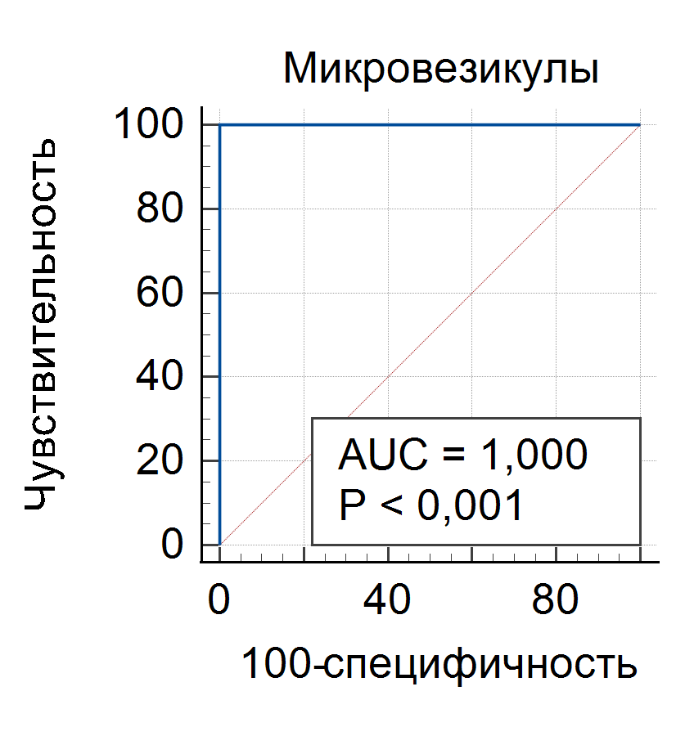
Рисунок 4 - ROC-кривая микровезикулы.

В таблице 23 представлен площадь кривой ROC, точки отсечки, отношение шансов эритроцитарных микровезикул.

Таблица 23 - Определение площади кривой ROC, точки отсечки, отношение шансов эритроцитарных микровезикул

1 | 2
Индекс Юдена J | 1,0000
Связанный критерий | >33
Чувствительность | 100,00
Специфичность | 100,00

Продолжение таблицы 23

1 | 2
Площадь под кривой ROC (AUC) | 1,000
Среднеквадратическая ошибка a | 0,000
Интервал доверия 95% b | от 0,846 до 1,000
Уровень значимости P (площадь = 0,5) | <0,0001
Уровень значимости P (площадь = 0,5) | <0,0001
Отношение шансов (OR) | 9, 152
Нижняя граница 95% ДИ (CI) | 2,213
Верхняя граница 95% ДИ (CI) | 16,325

Показатель микровезикулы высокоспецифичен и высокочувствителен как прогностический маркер тяжелой преэклампсии у беременных без гипертензинвных расстройств (р<0,001, AUC=1,000), рисунок 5. Точка отсечки ≥ 33 усл.ед., шанс присоединения преэклампсии возрастает в 9 раз (таблица 24).

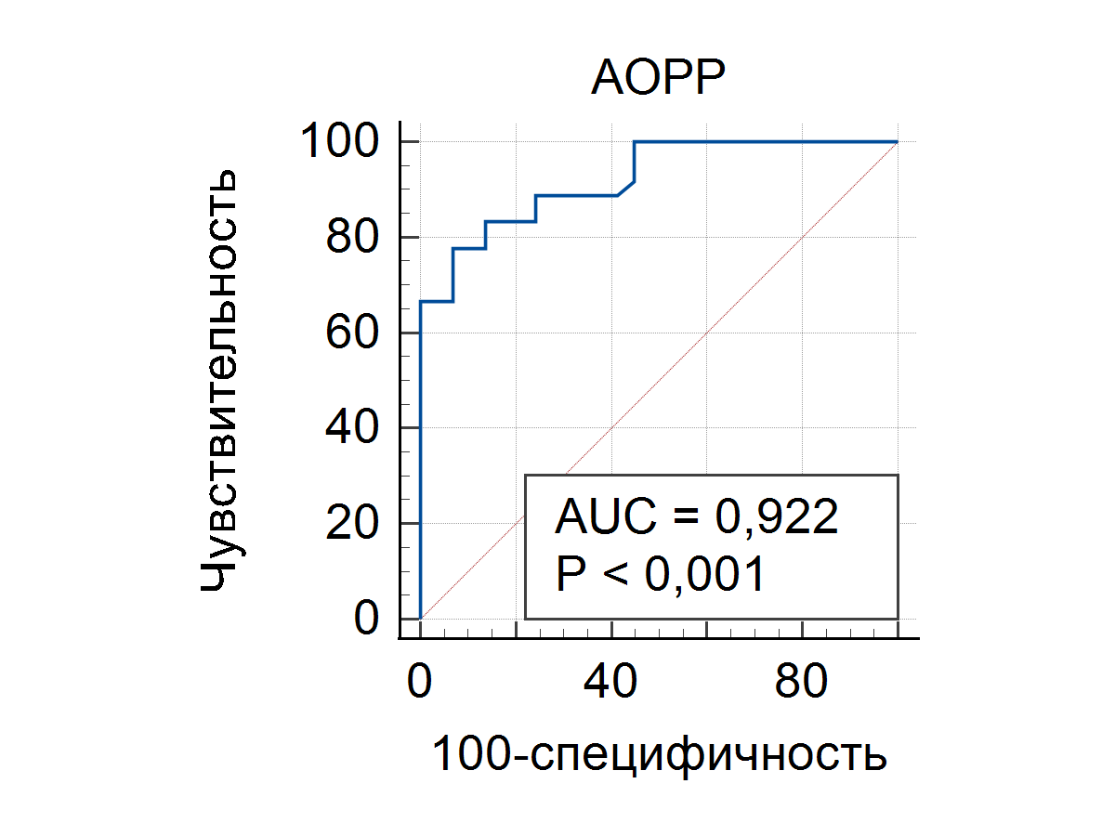
Рисунок 5 - ROC-кривая АОРР.

В таблице 24 представлен площадь кривой ROC, точки отсечки, отношение шансов АОРР.
Показатель АОРР высокоспецифичен и высокочувствителен как прогностический маркер тяжелой преэклампсии у беременных без гипертензивных расстройств (р<0,0001, AUC=0,922), рисунок 6. При пороговом значении АОРР ≥ 0,227 нмоль/мл, шанс присоединения преэклампсии в 47 раз выше (таблица 24).

Таблица 24 - Определение площади кривой ROC, точки отсечки, отношение шансов АОРР

Индекс Юдена J | 0,7088
Связанный критерий | >0,227
Чувствительность | 77,78
Специфичность | 93,10
Площадь под кривой ROC (AUC) | 0,922
Среднеквадратическая ошибка a | 0,0309
Интервал доверия 95% b | от 0,828 до 0,974
z-статистика | 13,636
Уровень значимости P (площадь = 0,5) | <0,0001
Отношение шансов (OR) | 47.250
Нижняя граница 95% ДИ (CI) | 9.191
Верхняя граница 95% ДИ (CI) | 242.905

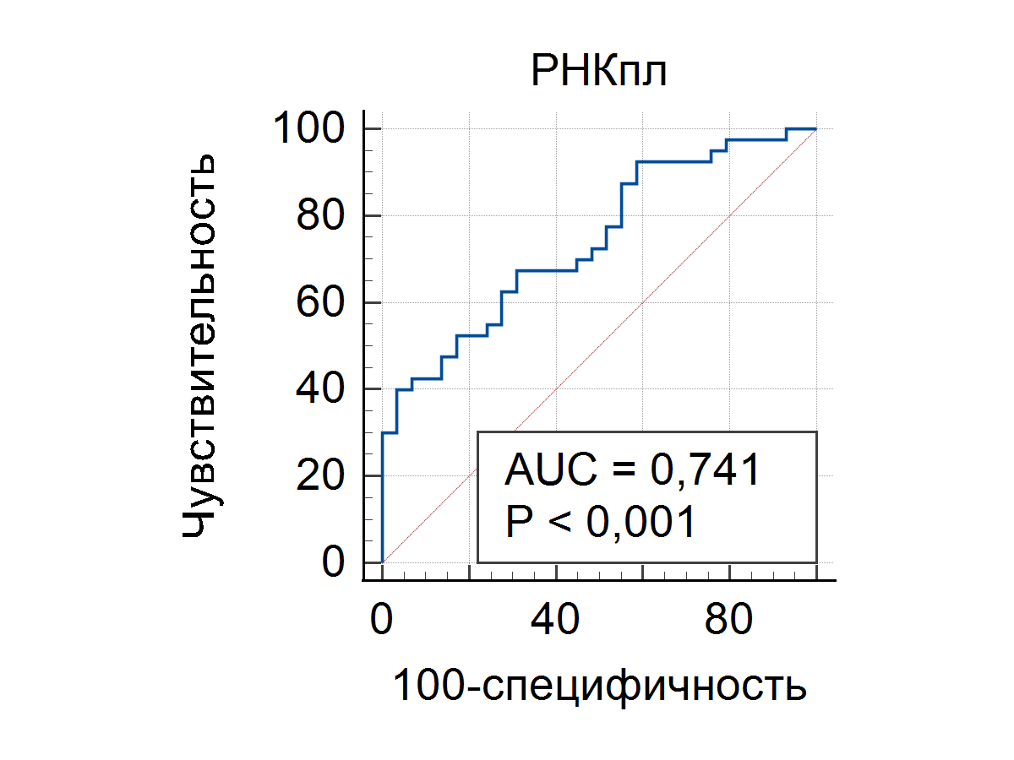
Рисунок 6 - ROC-кривая РНК плазмы

В таблице 25 представлены площадь кривой ROC, точки отсечки, отношение шансов РНК плазмы. На рисунке 6 представлена ROC-кривая РНК плазмы. Показатель РНК плазмы высокоспецифичен и высокочувствителен как прогностический маркер тяжелой преэклампсии у беременных без гипертензивных расстройств (р<0,0001, AUC=0,922). При пороговом значении РНК плазмы ≥ 0,006 мг/мл, шанс присоединения преэклампсии в 4 раза выше (таблица 25).
Таблица 25 - Определение площади кривой ROC, точки отсечки, отношение шансов РНК плазмы

Индекс Юдена J | 0,3655
Связанный критерий | >0,006301984
Чувствительность | 40,00
Специфичность | 96,55
Площадь под кривой ROC (AUC) | 0,741
Среднеквадратическая ошибка a | 0,0589
Интервал доверия 95% b | от 0,622 до 0,839
z-статистика | 4,099
Уровень значимости P (площадь = 0,5) | <0,0001
Отношение шансов (OR) | 4.167
Нижняя граница 95% ДИ (CI) | 1.217
Верхняя граница 95% ДИ (CI) | 14.263

Таблица 26 - Определение площади кривой ROC, точки отсечки, отношение шансов АОРР, РНК плазмы, эритроцитарных микровезикул

 | AUC (95% CI) | P-level | J-индекс Юдена | Оптимальное пороговое значение | Чувствительность | Специфичность | OR (CI 95%)
АОРР, нмоль/мл | 0,922  (0,828-0,974) | 0,0001 | 0,7088 | ≤ 0,227 | 77,78 | 93,10 | 47,95(9,191;  242,905)
РНК плазмы мкг/мл | 0,741  (0,622-0,839) | 0,0001 | 0,3655 | ≤ 0,006 | 40 | 96,55 | 4,167 (1,217;  14,263)
Эритроцитарные микровезикулы усл. ед. | 1,000  (0,845-1,000) | 0,0001 | 1,000 | ≤ 33 | 100 | 100 | 9,257 (1,982;  21,843)
Примечание: AUC (95%CI) -площадь под ROC-кривой (95% ДИ-доверительный интервал), p-level-уровень значимости.

На основании проведенного анализа, в качестве маркеров диагностики преэклампсии у беременных без ХАГ, с высокой точностью могут быть использованы показатели содержания микровезикул, АОРР, РНК плазмы (таблица 26).
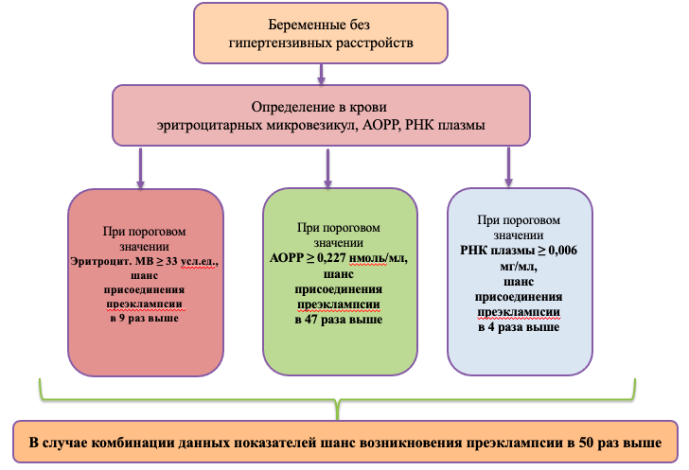
Рисунок 7 - Методика расчета прогноза преэклампсии у беременных без гипертензивных расстройств

Расчет присоединения тяжелой преэклампсии у беременных без гипертензивных расстройств продемонстрировал возможность маркеров тяжелой преэклампсии прогнозировать присоединение тяжелой преэклампсии, эритроцитарные микровезикулы при пороговом значении более 33 усл.ед. шанс преэклампсии возрастает в 9 раз, при пороговом значении АОРР более 0,227 нмоль/мл, шанс преэклампсии повышается в 47 раз, при пороговом значении РНК плазмы более 0,006 мг/мл, шанс преэклампсии возрастает в 4 раза и в совокупности данные прогностически ценные маркеры прогнозируют преэклампсию у беременных без гипертензивных расстройств в 50 раз выше (рисунок 7).

Результаты исследования 2 этапа

Прогностическая модель развития преэклампсии у беременных с хронической артериальной гипертензии

3.2.1 Общеклинические показатели
Проведен сравнительный анализ стандартных клинический лабораторных показателей 2 этапа, таких как общий анализ крови, коагулограммма, биохимический анализ крови, протеинурия в общем анализе мочи (таблица 27).

Таблица 27 - Показатели общего анализа крови у беременных с ХАГ и беременных преэклампсией на фоне ХАГ (Me (Q25-Q75))

Показатели | 1 группа - ХАГ  n=32 | 2 группа – ПЭ  на фоне ХАГ n=35 | Уровень р
Нв (г/л) | 117 (101-128) | 100 (91-113) | 0,07
MCV, фл | 84,7 (80-85) | 78,9 (70-79) | 0,09
Tromb, 10⁹/л | 224 (218-262) | 133 (127-138) | 0,002*
MPV, фл | 10,8 (10,4-11,2) | 11,8 (11,2-12,3) | 0,1
*- В таблице указаны уровни значимости (р) (критерий Манна-Уитни)

В общем анализе крови в группе с преэклампсией на фоне ХАГ отмечалась легкая анемия со снижением Нв крови до 100 г/л, в группе беременных с тяжелой хронической гипертензии зафиксированы нормальные показатели уровня Нв, достоверных различий не было обнаружено между группами. Так, средней уровень Нв в группе с ХАГ составлял 117 г/л, в группе с преэклампсией на фоне ХАГ – 100 г/л.
Средний объем эритроцита – MCV (ед.изм.-мкм³) достаточно разнялся в исследуемых группах. Референсные значения MCV для женщин 18-50 лет – 82-100 мкм³. Отмечался некоторый тренд снижения MCV в группе беременных женщин с преэклампсией на фоне хронической АГ – 78,9 мкм³. В группе беременных с ХАГ MCV соответствовал референсным значениям – 84,7 мкм³. Достоверных различий не было обнаружено.
Уровень тромбоцитов является одним из патогномоничных признаков развития преэклампсии. Снижение уровня тромбоцитов менее 100х10⁹/л и наличии высокого АД (140/90 мм рт.ст. и более) при отсутствии ранее известного заболевания крови, свидетельствует о присоединении преэклампсии, вне зависимости от наличия или отсутствия ранее существовавшей артериальной гипертензии. По данным таблицы 27 было обнаружено что достоверно низкий уровень тромбоцитов был диагностирован у беременных группы с преэклампсией на фоне ХАГ – 133х10⁹/л (р=0,002) относительно группы с ХАГ. В группе беременных с тяжелой хронической АГ уровень тромбоцитов соответствовал референсным значениям, составлял 224х10⁹/л.

Таблица 28 - Результаты парного корреляционного анализа (r-коэффициенты Спирмана) уровня тромбоцитов крови и пуриновых интермедиатов у беременных с ПЭ+АГ группы (беременные с преэклампсией на фоне АГ)

 | Гуанин плазма ПЭ+АГ | Гкс плазмы ПЭ+АГ | Белок в ОАМ ПЭ+АГ | Гуанин эрит ПЭ+АГ
Тромбоциты ПЭ+АГ | -0,4* | -0,6** | 0,5** | 0,4*
**- Корреляция значима на уровне 0,01 (двухсторонняя)
*- Корреляция значима на уровне 0,05 (двухсторонняя)

Референсные значения MPV 7,4-9,0 фл. При определении уровня среднего объема тромбоцита – MPV у беременных в исследуемых группах беременных, обращает на себя внимание повышение MPV в обеих группах. Между группами статистически значимых различий не было. Увеличение объема тромбоцита связано с появлением в кровотоке незрелых форм тромбоцитов, более крупных размеров.
В результате проведения корреляционного анализа по данным таблицы 28 не было обнаружено зависимости клиничеких проявлений от уровня гемоглобина и других показателей общего анализа крови в группе с ХАГ. Однако, обращает на себя внимание зависимость уровня тромбоцитов от показателей пуринового обмена, протеинурии в группе беременных с преэклампсией на фоне ХАГ. Так, в группе с преэклампсией на фоне ХАГ была обнаружена статистически значимая отрицательная корреляционная связь между уровнем тромбоцитов и гуанином плазмы (r=-0,4, p=0,0001), между уровнем тромбоцитов и гипоксантином плазмы (r=-0,6, p=0,00001), между уровнем тромбоцитов крови и протеинурией (r=0,5, р=0,00001).
В таблице 29 представлены показатели коагулограммы крови в группах беременных с ХАГ и беременных с преэклампсией на фоне ХАГ.

Таблица 29 - Показатели коагулограммы у беременных с ХАГ и беременных преэклампсией на фоне ХАГ (Me (Q25-Q75))

Показатели | 1 группа - ХАГ n=32 | 2 группа – ПЭ на фоне ХАГ n=35 | Уровень р
ПТИ, % | 134 (121-145) | 137 (125-140) | 0,9
АЧТВ, с | 26,7 (25-28) | 26,9 (25-29) | 1,03
Фибриноген, г/л | 5,4 (5,0-5,4) | 5,1 (4,8-6,4) | 0,6
МНО | 1,0 (-1,9-2,5) | 0,9 (0,8-0,9) | 0,9
*- В таблице указаны уровни значимости (р) (критерий Манна-Уитни)

В коагулограмме представлены следующие показатели: протромбиновый индекс (ПТИ), активированное частичное тромбопластиновое время (АЧТВ), фибриноген, международное нормализованное отношение (МНО).
У беременных в обеих группах отмечались признаки гиперкоагуляции по показателям ПТИ, фибриногена. Уровень ПТИ был определен в группе беременных с преэклампсией на фоне хронической артериальной гипертензии и у беременных с тяжелой хронической артериальной гипертензией, уровень не отличался между собой – 134 и 137 соответственно. Уровень фибриногена во обеих группах беременных с гипертензией был выше референсных значений. Уровень АЧТВ, МНО во всех группах не различался между собой, статистически не значимы.
В группе беременных с ХАГ была обнаружена статистически значимая корреляция между ПТИ и гуанином, гипоксантином эритроцитов r=-0,5, p=0,005, а также между ПТИ и аденином, ксантином эритроцитов r=-0,4, p=0,01 (таблица 30).

Таблица 30 - Результаты парного корреляционного анализа (r-коэффициенты Спирмана) уровня ПТИ и АПТВ и пуриновых интермедиатов у беременных с ХАГ

 | Гуанин эрит. ХАГ | Гкс эритр. ХАГ | Аденин эрит. ХАГ | Ксантин эрит. ХАГ
ПТИ (ХАГ) | -0,5* | -0,5* | -0,4* | -0,4*
АПТВ (ХАГ) |  | -0,4* | -0,4*
**- Корреляция значима на уровне 0,01 (двухсторонняя).
*- Корреляция значима на уровне 0,05 (двухсторонняя).

Таблица 31 - Результаты парного корреляционного анализа (r-коэффициенты Спирмана) уровня ПТИ, ФГ, МНО и пуриновых интермедиатов у беременных с ПЭ+ХАГ группы (беременные с преэклампсией на фоне АГ)

 | ОМБ эрит. (ПЭ+АГ) | ДНК плазмы (ПЭ+АГ) | Креатинин (ПЭ+АГ) | Мочевина (ПЭ+АГ) | Белок в ОАМ (ПЭ+АГ) | САД (ПЭ+АГ) | ДАД (ПЭ+АГ)
ПТИ (ПЭ+АГ) | -0,4* |  | 0,4* | -0,4* | 0,4*
ФГ (ПЭ+АГ) |  | 0,4* | -0,4*
МНО (ПЭ+АГ) |  |  |  |  |  | -0,5* | -0,6*
**- Корреляция значима на уровне 0,01 (двухсторонняя).
*- Корреляция значима на уровне 0,05 (двухсторонняя).

Анализ корреляции в группе с преэклампсией на фоне ХАГ показал, что существует статистически значимая корреляция между ПТИ и клиническими проявлениями тяжелой преэклампсии – протеинурией r=0,4, p=0,03, кроме того, корреляция между ПТИ и ОМБ эритроцитов, мочевиной r=-0,4, p=0,01, между ПТИ и креатинином крови r=0,4, p=0,03. Между МНО и клиническими проявлениями преэклампсии – уровнем САД, ДАД таким же образом была определена статистически значимая корреляционная связь r=-0,5, p=0,004, r=-0,6, p=0,0001 соответственно (таблица 31).
В таблице 32 представлены показатели биохимического анализа крови: показатели азотистого обмена - креатинин, мочевина, ферменты: АЛТ, АСТ.

Таблица 32 - Показатели биохимии крови у беременных с ХАГ и беременных преэклампсией на фоне ХАГ (Me (Q25-Q75))

Показатели | 1 группа - ХАГ n=32 | 2 группа – ПЭ на фоне ХАГ n=35 | Уровень р
Креатинин, ммоль/л | 64 (57-68) | 93 (88-94) | 0,01*
Мочевина, ммоль/л | 4,8 (4,3-5,0) | 5,0 (4,4-5,7) | 0,3
АЛТ, МЕ/мл | 16,0 (15,1-18,0) | 44 (38-44) | 0,002*
АСТ, МЕ/мл | 17# (15-19) | 42 (35-43) | 0,01*
*- В таблице указаны уровни значимости (р) (критерий Манна-Уитни)

Из данных таблицы 32 следует, что уровень креатинина статистически значимо повышен в группе беременных с преэклампсией на фоне ХАГ относительно группы беременных с ХАГ (р=0,01). Показатели мочевины во всех группах беременных достоверно не различались (р>0,05).
Обращает на себя внимание достоверное повышение уровня трансаминаз (АЛТ, АСТ) в группе с преэклампсией на фоне хронической АГ, относительно группы с ХАГ р=0,002 и р=0,01 соответственно.

Таблица 33 - Результаты парного корреляционного анализа (r-коэффициенты Спирмана) показателей креатинина и других показателей у беременных с ХАГ

Показатели | ОМБ эрит. (ХАГ) | МСГ (ХАГ) | Гуанин эрит. (ХАГ) | ГКС эрит. (ХАГ) | ДНК эрит. (ХАГ) | ДНК плазмы (ХАГ)
Мочевина (ХАГ) | -0,4* |  | 0,5* | 0,4*
АЛТ (ХАГ) |  | 0,5* |  |  |  | 0,4*
АСТ (ХАГ) |  | 0,4* |  |  | 0,4* | 0,4*
**- Корреляция значима на уровне 0,01 (двухсторонняя).
*- Корреляция значима на уровне 0,05 (двухсторонняя).

При анализе корреляции показателей биохимии крови в группе беременных с ХАГ не было обнаружено достоверной корреляции, однако, была определена статистически значимая связь между мочевиной плазмы крови и ОМБ эритроцитов r=-0,4, p=0,02, между мочевиной крови и гуанином эритроцитов r=0,5, p=0,005, между мочевиной крови и гипоксантином эритроцитов r=0,4, p=0,03, статистически значимая корреляционная связь между АЛТ и МСГ r=0,5, p=0,005, между АЛТ, АСТ и ДНК плазмы r=0,4, p=0,04, статистически значимая связь между АСТ и ДНК эритроцитов r=0,4, p=0,03 (таблица 33).

Таблица 34 - Результаты парного корреляционного анализа (r-коэффициенты Спирмана) показателей креатинина и других показателей у беременных с ПЭ на фоне ХАГ

Показатели | АОРР (ПЭ на фоне ХАГ) | Гуанин эрит. (ПЭ на фоне ХАГ) | ГКС эрит. (ПЭ на фоне ХАГ) | Аденин эрит. (ПЭ на фоне ХАГ) | Ксантин эрит. (ПЭ на фоне ХАГ) | Б2МГ  (ПЭ на фоне ХАГ) | ПТИ  (ПЭ на фоне ХАГ)
Мочевина (ПЭ на фоне ХАГ) | 0,5*  р=0,009 |  |  |  |  |  | -0,4*  Р=0,01
Креатинин (ПЭ на фоне ХАГ) | -0,4*  Р=0,02 | 0,5*  р=0,007 | 0,5*  р=0,004 | 0,5*  р=0,002 | 0,4*  Р=0,03 | 0,52* | 0,4*  Р=0,03
АЛТ (ПЭ на фоне ХАГ) | 0,5*  р=0,002 | 0,4*  Р=0,02 |  |  | 0,4*  Р=0,01 | 0,5*  Р=0,0001
АСТ (ПЭ на фоне ХАГ) | 0,4*  Р=0,009 | 0,5*  Р=0,001 |  |  | 0,5*  Р=0,005 | 0,5*  Р=0,002
**- Корреляция значима на уровне 0,01 (двухсторонняя).
*- Корреляция значима на уровне 0,05 (двухсторонняя).

Анализ корреляции в группе беременных с преэклампсией на фоне ХАГ демонстрирует статистически значимую корреляцию между мочевиной крови и АОРР r=0,5, p=0,009, между мочевиной и ПТИ r=-0,4, p=0,01. Кроме того, была определена достоверная корреляция между креатинином крови и АОРР r=-0,4, p=0,02, между креатинином и пуриновыми интермедиатами, с гуанином эритроцитов r=0,5, p=0,007, с гипоксантином эритроцитов r=0,5, p=0,004, с аденином эритроцитов r=0,5, p=0,002, с ксантином эритроцитов r=0,4, p=0,03, а также статистически значимая корреляционная связь между кретинином крови и бета-2-микроглобулином, характеризующим фильтрационную функцию почек, r=0,4, p=0,03. Между трансаминазами крови в группе беременных с преэклампсией на фоне ХАГ была определена статистически значимая связь АЛТ с АОРР r=0,5, p=0,002, с гуанином эритроцитов r=0,4, p=0,02, с ксантином эритроцитов r=0,4, p=0,01, с бета-2 микроглобулином r=0,5, p=0,0001; достоверная значимая корреляционная связь между АСТ и АОРР r=0,4, p=0,009, АСТ и гуанином эритроцитов r=0,5, p=0,001, между АСТ и ксантином эритроцитов r=0,5, p=0,005, между АСТ и бета-2-микроглобулином r=0,5, p=0,002 (таблица 34).

Таблица 35 - Показатели протеинурии у беременных с ХАГ и беременных преэклампсией на фоне ХАГ (Me (Q25-Q75)).

Показатели | 1 группа - ХАГ n=32 | 2 группа – ПЭ на фоне ХАГ n=35 | Уровень р
Белок в ОАМ, г/л | 0,01* (0,006-0,02)  0,02 | 1,1 (1,09-1,53)  0,57 | 0,002*
*- В таблице указаны уровни значимости (р) (критерий Манна-Уитни)

В общем анализе мочи особо важное значение играет наличие/отсутствие протеинурии, а также уровень протеинурии. Протеинурия наравне с тромбоцитопенией является патогномоничным симптомом преэклампсии. По полученным результатам наибольший уровень протеинурии был зафиксирован в группе беременных с преэклампсией на фоне ХАГ – Ме 1,1 г/л. Определены достоверные различия между уровнем белка в моче у беременных с ХАГ и беременными с преэклампсией на фоне ХАГ и беременными с ПЭ, р=0,0002 (таблица 35).

Таблица 36 - Результаты парного корреляционного анализа (r-коэффициенты Спирмана) протеинурии и других показателей у беременных с ПЭ на фоне ХАГ

 | ПТИ (ПЭ+АГ) | Тромбоциты (ПЭ+АГ)
Белок в ОАМ (ПЭ+АГ) | 0,4* | 0,5*
**- Корреляция значима на уровне 0,01 (двухсторонняя).
*- Корреляция значима на уровне 0,05 (двухсторонняя).

Анализ корреляции в группе с преэклампсией на фоне ХАГ показал, что существует статистически значимая корреляция между ПТИ и клиническими проявлениями тяжелой преэклампсии – протеинурией r=0,4, p=0,03, также определена статистически значимая корреляционная связь r=0,5, р=0,00001 между уровнем тромбоцитов крови и протеинурией (таблица 36).

    - Сравнительная характеристика показателей окислительного стресса у беременных с гипертензивными расстройствами
Проведен сравнительный анализ окислительного метаболизма крови у беременных с разными видами гипертензии (таблица 37). У беременных с преклампсией на фоне хронической гипертензии уровень ОМБ в плазме крови и эритроцитах статистически значимо выше группы с ХАГ (р<0,05). Уровень АОРР в группе беременных с ПЭ на фоне ХАГ был достоверно выше относительно группы беременных с ХАГ (р<0,05) в 4,5 раза (р=0,0003), ОМБ эритроцитов достоврено выше в группе беременных преэклампсии на фоне ХАГ в 1,5 раза (р=0,001), метилгликосаль эритроцитов также выше в данной группе 2,5 раза (р=0,002), МСГ выше также в группе беременных с преэклампсией на фоне ХАГ в 1,25 раз (р=0,001) [116]. Следовательно, у беременных с сочетанной преэклампсией на фоне хронической гипертензии преобладали процессы окисления белков и развитие окислительного стресса в большей степени.

Таблица 37 - Содержание показателей окислительного стресса у беременных с ХАГ и беременных преэклампсией на фоне ХАГ (Me (Q25-Q75)).

Показатели | 1 группа - ХАГ n=32 | 2 группа – ПЭ на фоне ХАГ n=35 | Уровень р
ОМБ в эритроциах, нмоль/мл | 13,72 (11,99-15,32) | 17,13 (16,16-19,83) | 0,001*
ОМБ в плазме, нмоль/мл | 0,48 (0,38-0,64) | 0,68 (0,52-0,84) | 0,2
Метилглиоксаль эритроцитов, нмоль/мл | 0,19 (0,16-0,33) | 0,57 (0,50-0,67) | 0,002*
Метлглиоксаль плазмы, нмоль/мл | 0,35 (0,17-0,45) | 0,35 (0,29-0,46) | 0,2
МСГ, % | 6,07 (5,79-6,42) | 8,67 (7,62-8,83) | 0,001*
AOPP, нмоль/мл | 0,27 (0,21-0,31) | 1,36 (1,13-2,31) | 0,0003*
*- В таблице указаны уровни значимости (р) (критерий Манна-Уитни)

Таблица 38 - Результаты парного корреляционного анализа (r-коэффициенты Спирмана) показателей оксилительного стресса и других показателей у беременных с ХАГ

Показатели | МГ эрит. (ХАГ) | ДНК эрит. (ХАГ) | РНК плазмы (ХАГ) | РНК эрит. (ХАГ) | ДНК эрит. (ХАГ) | МСV  (ХАГ) | Тромбоциты (ХАГ) | ФГ (ХАГ)
ОМБ эрит. (ХАГ) | 0,5*  р=0,015
ОМБ плазмы (ХАГ) |  | 0,4*  р=0,037 | 0,6*  р=0,001
МГэрит. (ХАГ) |  |  |  | 0,4*  р=0,02 | 0,4*  р=0,02 | 0,5*  р=0,009 | 0,4*  р=0,02
МГ плазмы (ХАГ) |  |  |  |  |  |  |  | 0,4*  р=0,04
**- Корреляция значима на уровне 0,01 (двухсторонняя).
*- Корреляция значима на уровне 0,05 (двухсторонняя).

Анализ корреляции между показателями окислительного метаболизма и исследуемыми показателями в группе беременных с ХАГ демонстрирует связь между ОМБ эритроцитов и МГ эритроцитов (r=0,5, р=0,015), между ОМБ плазмы и ДНК эритроцитов и РНК плазмы, r=0,4, р=0,037; r=0,6, р=0,001 соответственно. Определена статистически значимая корреляционная связь между метилглиоксалем эритроцитов и РНКи ДНК эритроцитов, тромбоцитами крови r=0,4, р=0,02 для всех, между метилглиоксалем эритроцитов и MCVr=0,5, р=0,009. Обращает внимание статистически значимая корреляционная связь между метилиоксалем плазмы и фибриногеном r=0,4, р=0,04 (таблица 38).

Таблица 39 - Результаты парного корреляционного анализа (r-коэффициенты Спирмана) показателей оксилительного стресса и других показателей у беременных с ПЭ на фоне ХАГ

Показатели | Креатинин (ПЭ+АГ) | Мочевина (ПЭ+АГ) | ГКс плазмы (ПЭ+АГ) | Аденин плазмы (ПЭ+АГ) | Бета-2-МГ (ПЭ+АГ)
АОРР (ПЭ+АГ) | -0,4*  р=0,02 | 0,5*  р=0,009 | -0,5*  р=0,01 | -0,5**  Р=0,004
МГ плазмы (ПЭ+АГ) |  |  |  |  | -0,5*  р=0,002
**- Корреляция значима на уровне 0,01 (двухсторонняя).
*- Корреляция значима на уровне 0,05 (двухсторонняя).

В группе беременных с преэклампсией на фоне ХАГ была определена статистически значимая корреляционная связь между АОРР и креатинином и мочевиной (показателями азотистого обмена, показатели фильтрационной работы почек) r=-0,4, р=0,02 и r=0,4, р=0,009 сооответственно. А также статистически значимая отрицательная корреляционная связь между АОРР и ГКс плазмы крови r=-0,5, р=0,01, между АОРР и аденином плазмы крови r=-0,5, р=0,004. Была обнаружена достоверная корреляционная связь между МГ плазмы и маркером фильтрационной функции почек - бета-2-микроглобулином - r=-0,5, р=0,002 (таблица 39).

    - Сравнительное изучение показателей внеклеточных нуклеиновых кислот в эритроцитах и плазме крови беременных с преэклампсией на фоне хронической гипертензии и групп сравнения
В таблице 40 представлено содержание показателей внеклеточных нуклеиновых кислот у беременных с ХАГ и беременных преэклампсией на фоне ХАГ [117]. Из данных таблицы 40 следует, что содержания вкНК в плазме и эритроцитах крови наблюдалось разнонаправленное изменение показателей. Все показатели достоверно различались между группами. Наиболее высокие показатели вкНК в эритроцитах крови были обнаружены у беременных с преэклампсией на фоне хронической АГ: достоверное повышение КРФ в 8 раз, РНК в 5 раз, ДНК в 4 раза относительно группы с ХАГ (р=0,00002, р=0,00012, р=0002 соответственно, р<0,05).
Таблица 40 - Содержание показателей внеклеточных нуклеиновых кислот у беременных с ХАГ и беременных преэклампсией на фоне ХАГ (Me (Q25-Q75))

Показатели | 1 группа - ХАГ n=32 | 2 группа – ПЭ на фоне ХАГn=35 | Уровень р
КРФ эритроцитов, мкг/мл | 0,0063  (0,0228-0,0036) | 0,0257  (0,0369-0,0217) | 0,00002*
КРФ плазмы, мкг/мл | 0,0172  (0,0234-0,0128) | 0,0190  (0,0500-0,0136) | 0,3
РНК эритроцитов, мкг/мл | 0,0093  (0,0264-0,0035) | 0,0216  (0,0274; 0,0100) | 0,00012*
РНК плазмы, мкг/мл | 0,0053  (0,0063-0,0037) | 0,0118  (0,0247-0,0057) | 0,001*
ДНК эритроцитов, мкг/мл | 0,0235  (0,0450-0,0175) | 0,0393  (0,0498-0,0341) | 0,0002*
ДНК плазмы, мкг/мл | 0,0041  (0,0086-0,0023) | 0,0107  (0,0327-0,0086) | 0,0001*
*- В таблице указаны уровни значимости (р) (критерий Манна-Уитни)

В плазме крови также определялось достоверное повышение вкНК плазмы в группе беременных с преэклампсией на фоне хронической АГ относительно группы беременных с ХАГ: повышение РНК, ДНК в 1,5-2 раза (р<0,05).

Таблица 41 - Результаты парного корреляционного анализа (r-коэффициенты Спирмана) показателей вкНК и других показателей у беременных с ХАГ

Показатели | КС эрит. (ХАГ) | ГКС плазмы (ХАГ) | Аденин плазмы (ХАГ) | MCV (ХАГ) | Везикулы (ХАГ) | ОМБ плазмы (ХАГ)
КРФ плазмы (ХАГ) | -0,5**  р=0,007
КРФ плазмы (ХАГ) |  |  |  |  | 0,5*  р=0,02
ДНК эрит. (ХАГ) |  | 0,4*  р=0,02 | 0,4*  р=0,015
РНК плазмы (ХАГ) |  |  |  | -0,4*  р=0,01
ДНК плазмы (ХАГ) |  |  |  |  |  | -0,5**  р=0,007
**- Корреляция значима на уровне 0,01 (двухсторонняя).
*- Корреляция значима на уровне 0,05 (двухсторонняя).

В результате проведения корреляционного анализа (таблица 41) у беременных с ХАГ между показателями внеклеточных нуклеиновых кислот и исследуемыми показателями была обнаружена статистически значимая обратная корреляционная связь между КРФ плазмы и ксантином эритроцитов крови r=-0,5, р=0,007, между КРФ плазмы и содержанием микровезикул r=-0,5, р=0,02. Определена корреляционная связь между ДНК эритроцитов и гипоксантином и аденином плазмы - r=0,4, р=0,02 и r=0,4, р=0,015 соответственно. Статически значимая обратная корреляционная связь между РНК плазмы и МСV эритроцитов - r=-0,4, р=0,01, между ДНК плазмы и ОМБ плазмы, и обратная корреляционная связь r=-0,5, р=0,007. Не было обнаружено статистически значимой корреляционной связи между показателями внеклеточных нуклеиновых кислот и клиническими проявлениями гипертензии.

Таблица 42 - Результаты парного корреляционного анализа (r-коэффициенты Спирмана) показателей вкНК и других показателей у беременных с ПЭ на фоне ХАГ

Показатели | АОРР (ПЭ+ХАГ) | ГКС эрит. (ПЭ+ХАГ) | Аденин эрит. (ПЭ+ХАГ) | Ксантин эрит. (ПЭ+ХАГ) | Креатинин (ПЭ+ХАГ)
ДНК плазмы (ПЭ+ХАГ) | -0,4*  р=0,015
РНК плазмы (ХАГ) |  | -0,5*  р=0,004 | -0,5*  р=0,004 | -0,4*  р=0,013 | 0,4*  р=0,03
**- Корреляция значима на уровне 0,01 (двухсторонняя).
*- Корреляция значима на уровне 0,05 (двухсторонняя).

Анализ корреляции (таблица 42) в группе беременных с тяжелой преэклампсией на фоне ХАГ между показателями внеклеточных нуклеиновых кислот и исследуемыми показателями показал статистически значимую обратную корреляционную связь между РНК плазмы крови и пуриновыми интермедиатами: гипоксантином эритроцитов крови, аденином эритроцитов, ксантином эритроцитов - r=-0,5, р=0,004 для первых двух пар, r=-0,4, р=0,013 для ксантина. Была определена статистически значимая корреляционная связь между РНК плазмы и креатинином сыворотки крови r=0,4, р=0,03. Между ДНК плазмы и показателем окислительного метаболизма АОРР обнаружена статистически значимая обратная корреляционная связь r=-0,4, р=0,015. Не было найдено статистически значимой корреляционной связи между показателями содержания внеклеточных нуклеиновых кислот и клиническими проявлениями гипертензивных расстройств у беременных.

    - Сравнительное изучение интермедиатов и катаболитов пуринового обмена в эритроцитах и плазме крови беременных с ХАГ и беременных с ПЭ на фоне ХАГ
Результаты исследования содержания интермедиатов пуринового обмена в эритроцитах и плазме беременных с ХАГ и беременными с ПЭ на фоне ХАГ представлены в таблице 43.

Таблица 43 - Содержание пуриновых интермедиатов у беременных с ХАГ и беременных преэклампсией на фоне ХАГ (Me (Q25-Q75))

Показатели | 1 группа - ХАГ n=32 | 2 группа – ПЭ на фоне ХАГ n=35 | Уровень р
Гуанин эритроцитов, ед. оптич. плотности | 276  (263; 298) | 544  (547; 1139) | 0,0011*
Гуанин плазмы, ед. оптич. плотности | 222  (199; 341) | 440  (398; 471) | 0,002*
Гипоксантин эритроцитов, ед. оптич. плотности | 459  (398; 485) | 746  (748; 1284) | 0,0003*
Гипоксантин плазмы, ед. оптич. плотности | 209  (201; 300) | 559  (548; 653) | 0,0001*
Аденин эритроцитов, ед. оптич. плотности | 493  (421; 525) | 683  (684; 1237) | 0,1
Аденин плазмы, ед. оптич. плотности | 208  (175; 256) | 384  (350; 462) | 0,1
Ксантин эритроцитов, ед. оптич. плотности | 224  (209; 271) | 284  (327; 984) | 0,3
Ксантин плазмы, ед. оптич. плотности | 206  (194; 263) | 299  (262; 396) | 0,5
МК эритроцитов, мкмоль/л | 104  (96; 139) | 168  (179; 289) | 0,4
МК плазмы, мкмоль/л | 219  (184; 240) | 506  (449; 522) | 0,001*
КС/ГКс эритроцитов | 0,48 | 0,38 | 0,2
КС/ГКс плазмы | 0,99 | 0,40 | 0,0012*
МК/ГКс эритроцитов | 0,23 | 0,23 | 0,1
МК/ГКс плазмы | 1,05 | 0,71 | 0,3
МК/Кс эритроцитов | 0,46 | 0,59 | 0,2
МК/Кс плазмы | 1,06 | 1,77 | 0,1
*- В таблице указаны уровни значимости (р) (критерий Манна-Уитни)

Содержание гуанина эритроцитов и плазмы, гипоксантина эритроцитов и плазмы беременных женщин с преэклампсией на фоне хронической гипертензии достоверно выше в 1,5-2 раза, чем у беременных с хронической артериальной гипертензией при р<0,05. Мочевая кислота плазмы достаточно достоверно различалась между группами, отмечается достоверное повышение содержания в группе с ПЭ на фоне ХАГ в 2 раза [118].
Расчет индексов, характеризующих активность ксантиноксидазы в эритроцитах, показал следующее. У беременных со всеми видами гипертензии зафиксирована тенденция к снижению Кс/ГКс и МК/ГКс в эритроцитах, в большей степени в группе беременных с ПЭ на фоне ХАГ, что свидетельствует о некотором уменьшении активности ксантиноксидазы.
Повышение концентрации катаболитов пуринового обмена является прогностически неблагоприятным фактором, поскольку пуриновые основания играют важную роль в прогрессировании системного эндотелиоза, характерного для гестозов.
Анализ корреляции пуриновых интермедиатов с другими исследуемыми показателями в группе беременных с ХАГ продемонстрировал наличие взаимосвязи с клиническими проявлениями между уровнем мочевой кислоты плазмы и САД r=0,5, р=0,002, кроме того, определена статистически значимая корреляционная связь между гуанином эритроцитов и КРФ плазмы r=0,4, р=0,02, между гипоксантином эритроцитов и ДНК эритроцитов r=0,4, р=0,02, обратная сильная корреляционная связь между ксантином эритроцитов и содержанием микровезикул r=-0,8, р=0,006. Была найдена статистически значимая корреляционная связь между мочевой кислотой эритроцитов и мочевиной сыворотки крови r=0,4, р=0,03 (таблица 44).

Таблица 44 - Результаты парного корреляционного анализа (r-коэффициенты Спирмана) показателей пуриновых интермедиатов и других показателей у беременных с ХАГ

Показатели | КРФ плазмы (ХАГ) | ДНК эрит. (ХАГ) | Везикулы (ХАГ) | Мочевина (ХАГ) | САД (ХАГ)
Гуанин эрит. (ХАГ) | 0,4*  р=0,02
ГКС эрит. (ХАГ) |  | 0,4*  р=0,02
КС эрит. (ХАГ) |  |  | -0,8*  р=0,006
МК эрит. (ХАГ) |  |  |  | 0,4*  р=0,03
МК плазмы (ХАГ) |  | 0,4*  р=0,015 |  |  | 0,5*  р=0,002
**- Корреляция значима на уровне 0,01 (двухсторонняя).
*- Корреляция значима на уровне 0,05 (двухсторонняя).

Анализ корреляционных взаимосвязей в группе беременных с преэклампсией на фоне ХАГ между пуриновыми интермедиатами и показателями периферической крови демонстрирует статистически значимую корреляционную связь между протеинурией, тромбоцитопенией и гипоксантином плазмы r=-0,6, р=0,007 и r=-0,6, р=0,004 соответственно. Кроме того, установлена статистически значимая связь между протеинурией и уровнями ксантина в плазме, мочевой кислоты в плазме и ксантина в эритроцитах (r=0,5, р=0,005. r=0,4, р=0,01. r=0,5, р=0,011 соответственно). Определены статистически значимая обратная корреляционная связь между тромбоцитами крови и гуанином плазмы r=-0,4, р=0,01. Между показателем АОРР и аденином плазмы также обратная корреляционная связь r=-0,5, р=0,004. Обнаружена статистически значимая корреляционная связь между средним объемом тромбоцита MPV и ксантином эритроцитов r=0,4, р=0,02. Корреляционная связь между креатинином сыворотки крови и ксантином эритроцитов, аденином эритроцитов r=0,5, р=0,004, r=0,5, р=0,002 соответственно. Обнаружена сильная статистически значимая корреляционная связь между гуанином плазмы и способностью к образованию микровезикул r=0,6, р=0,04 (таблица 45).

Таблица 45 - Результаты парного корреляционного анализа (r-коэффициенты Спирмана) показателей пуриновых интермедиатов и других показателей у беременных с ПЭ на фоне ХАГ

Показатели | Протеинурия ПЭ+ХАГ | Тромбоциты  ПЭ+ХАГ | АОРР ПЭ+ХАГ | MPV ПЭ+ХАГ | Креатинин ПЭ+ХАГ | Везикулы ПЭ+ХАГ
ГКС плазмы (ПЭ+ХАГ) | -0,6**  р=0,007 | -0,6**  р=0,004
КС плазмы (ПЭ+ХАГ) | 0,5**  р=0,005
МК эрит. (ПЭ+ХАГ) | 0,4*  р=0,01
Гуанин плазмы (ПЭ+ХАГ) |  | -0,4*  р=0,01 |  |  |  | 0,6*  р=0,04
Аденин плазмы (ПЭ+ХАГ) |  |  | -0,5**  р=0,004
Ксантин эрит. (ПЭ+ХАГ) | 0,5*  р=0,011 |  |  | 0,4*  р=0,02 | 0,5**  р=0,004
Аденин эрит. (ПЭ+ХАГ) |  |  |  |  | 0,5**  р=0,002
**- Корреляция значима на уровне 0,01 (двухсторонняя).
*- Корреляция значима на уровне 0,05 (двухсторонняя).

    - Сравнительное изучение состояния уровня бета-2-микроглобулина в сыворотке крови у беременных с ХАГ и беременных с ПЭ на фоне ХАГ
Бета-2-микроглобулин в сыворотке крови является маркером клубочковой фильтрации (СКФ) при почечной недостаточности, тогда как бета-2-микроглобулин в моче является маркером проксимальной дисфункции почечных канальцев. Результаты исследования содержания бета-2-микроглобулина в сыворотке крови беременных в обеих группах гипертензии представлены в таблице 46. Были определены достоверно значимые различия между всеми видами гипертензии во время беременности и контрольной группой. Наиболее высокий уровень бета-2-микроглобулина был обнаружен в основной группе беременных с преэклампсией на фоне хронической гипертензии, который достоверно отличался от 1 и 2 групп сравнения (p≤0,013).

Таблица 46 - Содержание бета-2-микроглобулина в крови у беременных с ХАГ и беременных преэклампсией на фоне ХАГ (Me (Q25-Q75))

Показатель | 1 группа - ХАГ n=32 | 2 группа – ПЭ на фоне ХАГ n=35 | Уровень р
B₂MG, нг/мл | 1,54  (1,43; 2,31) | 3,84  (3,27; 7,09) | 0,0001*
*- В таблице указаны уровни значимости (р) (критерий Манна-Уитни)

Таблица 47 - Результаты парного корреляционного анализа (r-коэффициенты Спирмана) В2МГ и других показателей у беременных с ХАГ
Показатели | МСГ (ХАГ) | АОРР (ХАГ) | Лейкоциты крови (ХАГ)
Беат-2-МГ (ХАГ) | 0,5*  р=0,02 | -0,5*  р=0,02 | -0,4*  р=0,04
**- Корреляция значима на уровне 0,01 (двухсторонняя).
*- Корреляция значима на уровне 0,05 (двухсторонняя).

Проведенный корреляционный анализ между бета-2-микроглобулином в группе с ХАГ у беременных демонстрирует статистически значимую связь между бета-2-микроглобулином и МСГ r=0,5, р=0,02 и между АОРР и уровнем лейкоцитов крови r=-0,5, р=0,02, r=-0,4, р=0,04 (таблица 47).

Таблица 48 - Результаты парного корреляционного анализа (r-коэффициенты Спирмана) В2МГ и других показателей у беременных с ПЭ на фоне ХАГ

Показатели | МГ плазмы (ПЭ+ХАГ) | Креатинин (ПЭ+ХАГ)
Бета-2-МГ (ПЭ+ХАГ) | -0,5*  р=0,02 | 0,5**  р=0,002
**- Корреляция значима на уровне 0,01 (двухсторонняя).
*- Корреляция значима на уровне 0,05 (двухсторонняя).

В группе беременных с тяжелой преэклампсией на фоне ХАГ определена статистически значимая корреляционная связь между бета-2-микроглобулином и креатинином сыворотки крови r=0,5, р=0,002, а также с МГ плазмы r=-0,5, р=0,02 (таблица 48).

    - Сравнительный анализ везикулогенеза в крови у беременных с ХАГ и беременных с ПЭ на фоне ХАГ
Способность образовывать эритроцитами микровезикулы различаются у беременных в обеих группах, у беременных с ПЭ на фоне ХАГ отмечается статистически значимое повышение микровезикул в 1,5 раза относительно группы беременных с ХАГ. Сравнительный анализ образования микровезикул представлен в таблице 49. Рост образования микровезикул, вероятно, связан с развитием окислительного стресса, который посредством интермедиаторов активирует способность к образованию микровезикул.

Таблица 49 - Содержание микровезикул у беременных с ХАГ и беременных преэклампсией на фоне ХАГ (Me (Q25-Q75))

Показатели | 1 группа - ХАГ | 2 группа – ПЭ на фоне ХАГ | Уровень р
Микровезикулы, усл.ед. | 47  (36-52) | 91  (86-94) | 0,0002*
*- В таблице указаны уровни значимости (р) (критерий Манна-Уитни)

Наиболее высокий уровень эритроцитарных микровезикул был зафиксирован в группе беременных женщин с преэклампсией на фоне хронической АГ относительно группы с ХАГ.
Анализ корреляционных взаимосвязей между микровезикулами и другими исследуемыми показателями в группе беременных с ХАГ показал отсутствие статистически значимых корреляций (таблица 50).

Таблица 50 - Результаты парного корреляционного анализа (r-коэффициенты Спирмана) показателя микровезикулы и других показателей у беременных с ПЭ на фоне ХАГ

Показатели | Гуанин плазмы (ПЭ+ХАГ)
Микровезикулы (ПЭ+ХАГ) | 0,6* р=0,04
**- Корреляция значима на уровне 0,01 (двухсторонняя).
*- Корреляция значима на уровне 0,05 (двухсторонняя).

Анализ корреляции между способностью к образованию микровезикул и исследуемыми показателями в группе беременных с тяжелой преэклампсией на фоне ХАГ микровезикулы статистически значимо коррелировали с гуанином плазмы r=0,6, р=0,04.

3.2.7 Прогностическая модель развития преэклампсиии у беременных с хронической артериальной гипертензией
На практике одним из важных моментов является установление факта развития преэклампсии у беременных с хронической гипертензией, что в ряде случаев бывает затруднительно, что в последствии может привести к запоздалой диагностике преэклампсии у беременных с ХАГ, и развитию тяжелых осложнений гестоза. Поэтому было выделено еще несколько показателей для проведения ROC-анализа и определения их диагностической и прогностической значимости. Это маркеры окислительного стресса, показатели пуринового обмена в эритроцитах, а также бета-2-микроглобулин, микровезикулы, поскольку именно данные показатели в результате дискриминантного анализа проявили себя диагностически значимыми.
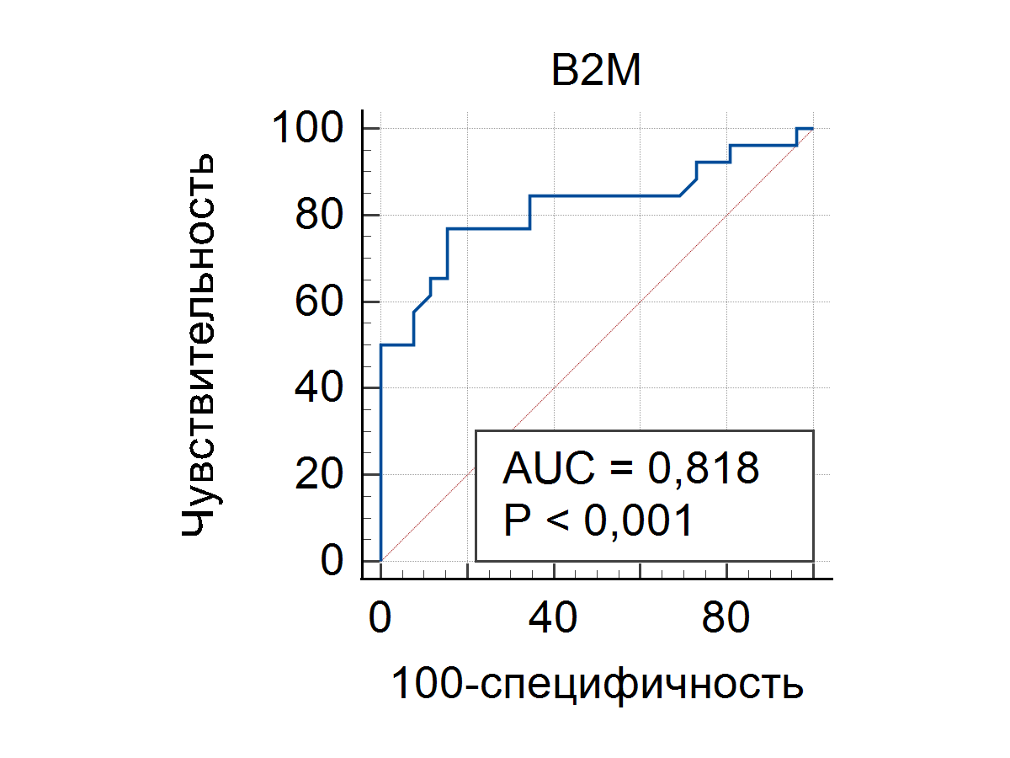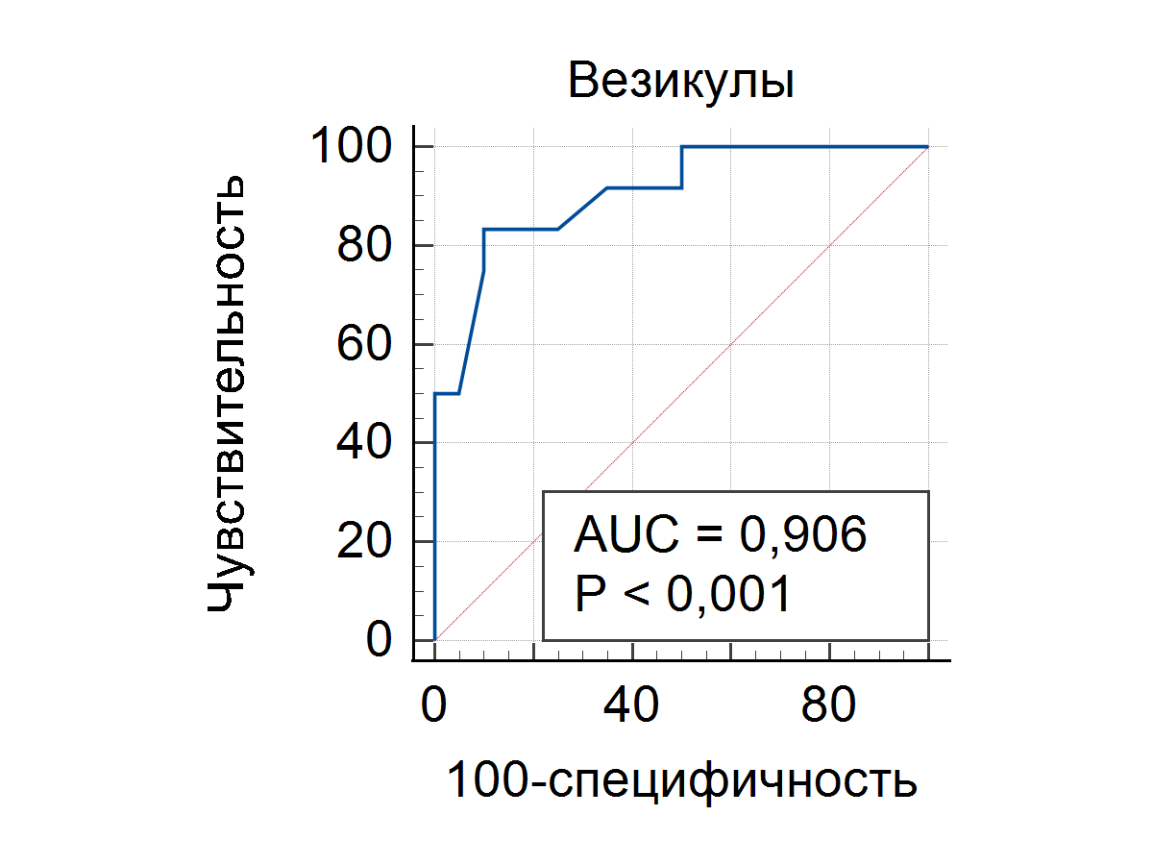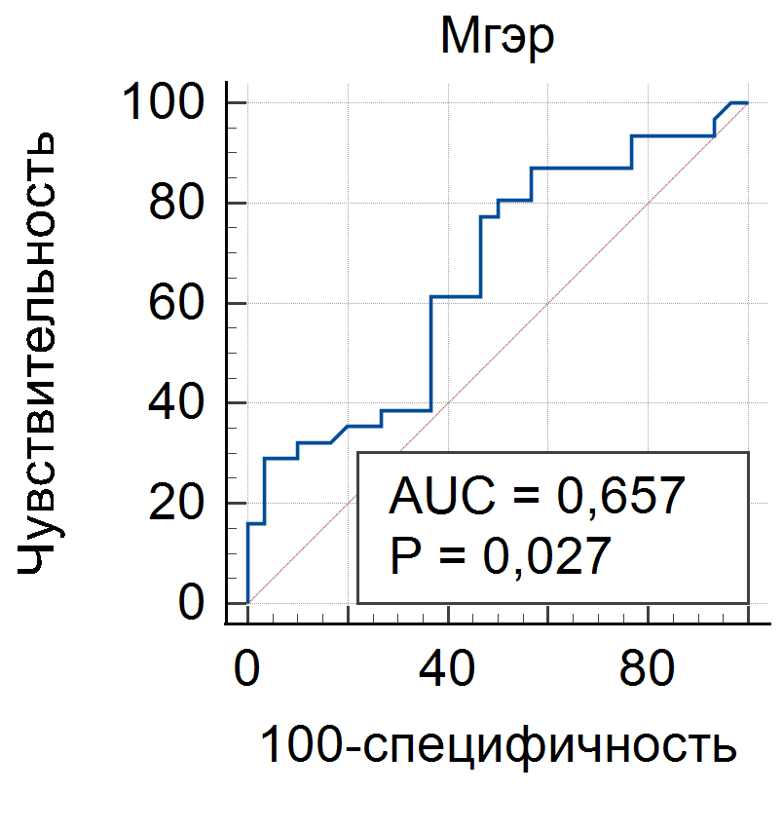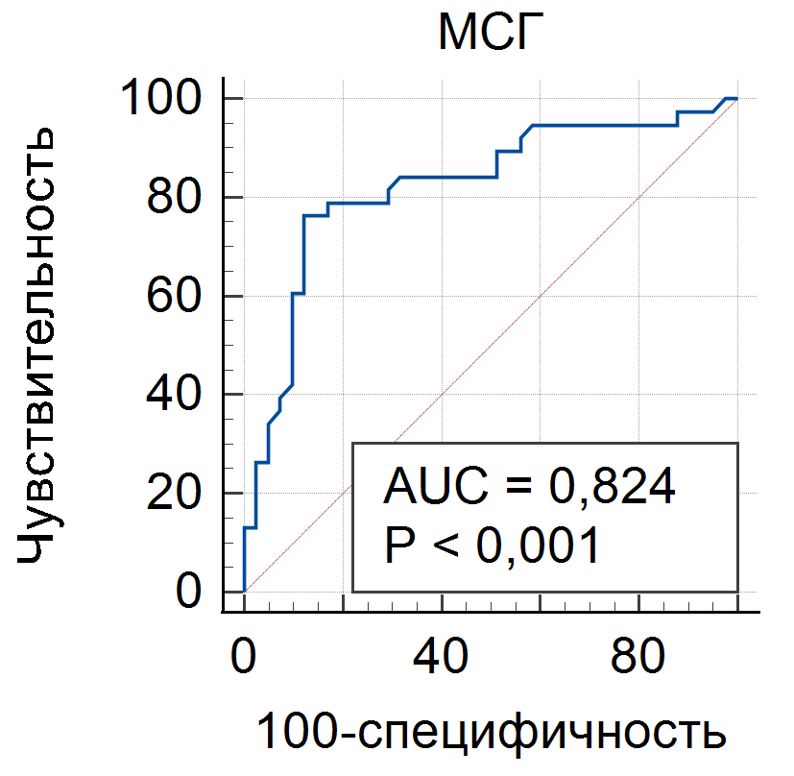
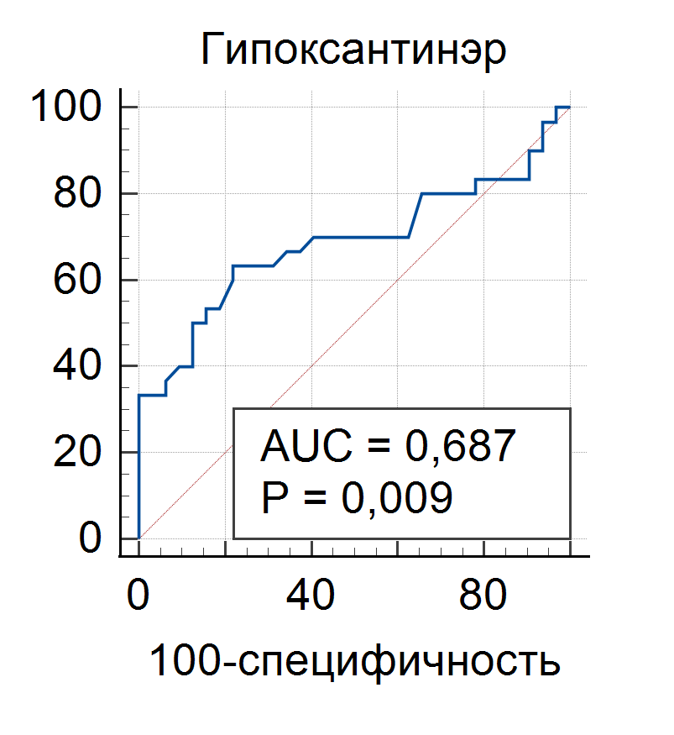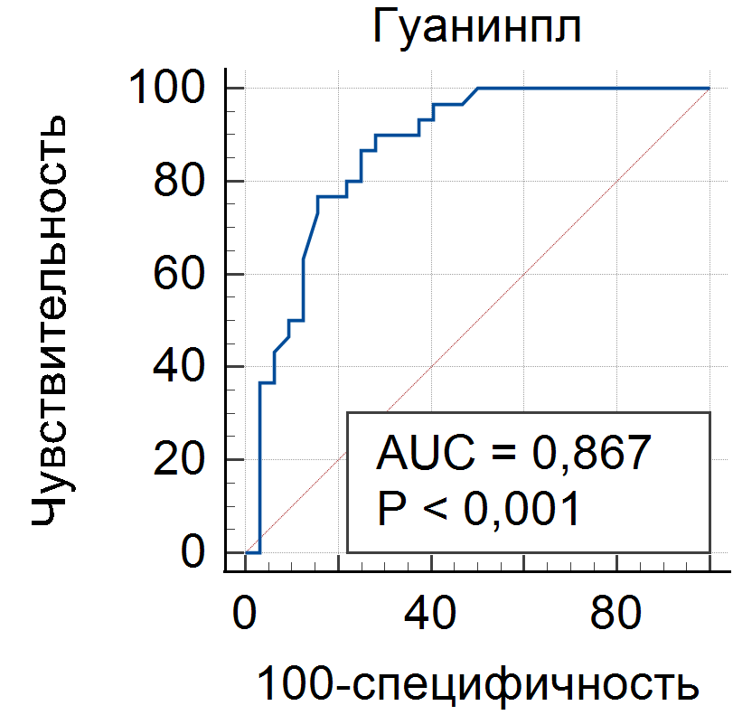
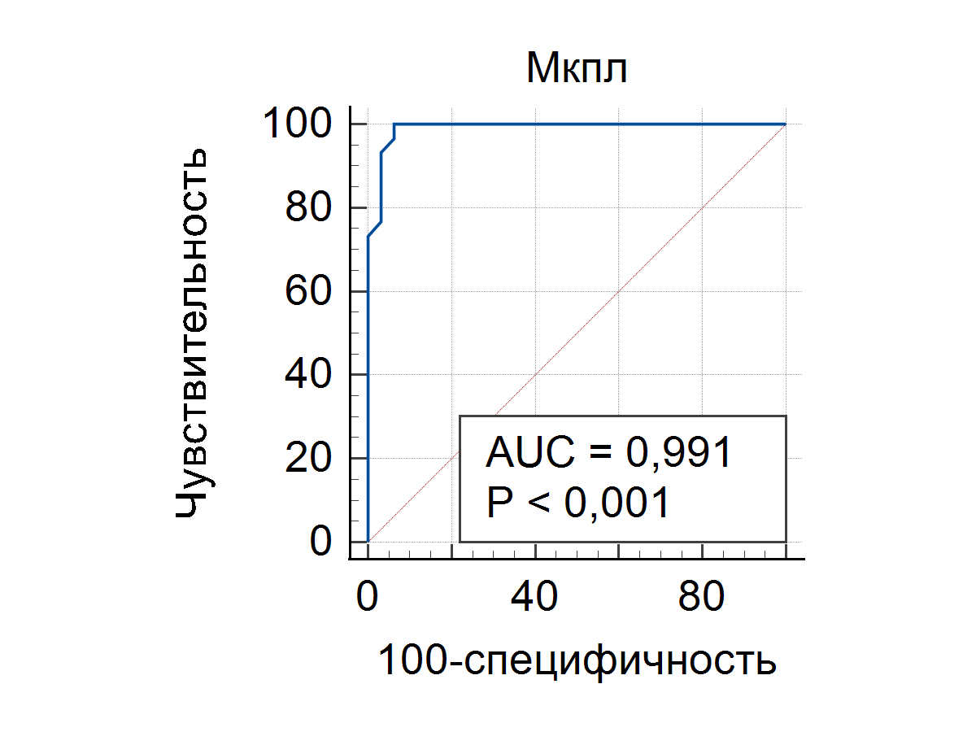 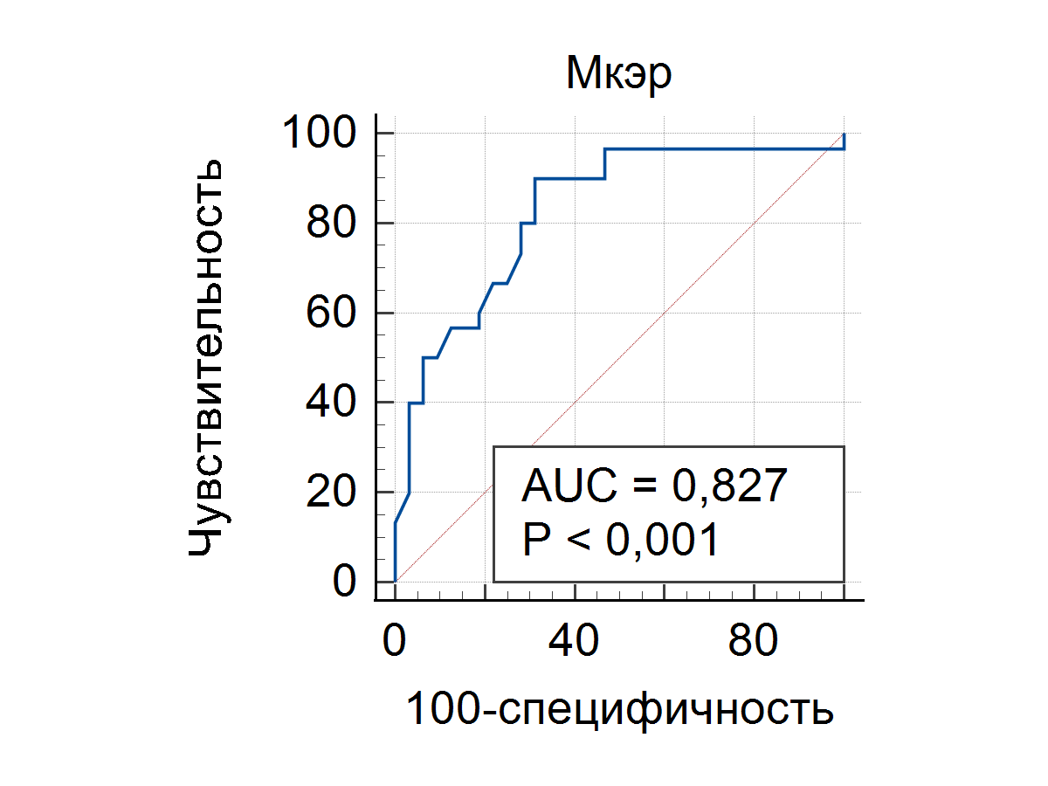Рисунок 8 - ROC-кривая микровезикулы, бета-2-микроглобулин, метилглиоксаль эритроцитов, МСГ, гипоксантин эритроцитов, гуанин плазмы, мочевая кислота эритроцитов и плазмы
В ходе проверки диагностической значимости признака «микровезикулы», проведен ROC-анализ. Для оценки эффективности микровезикул в качестве маркера присоединения преэклампсии была построена ROC-кривая (рисунок 8).
В таблице 51 представлены площади кривой ROC, точки отсечки, отношение шансов бета-2-микроглобулина, эритроцитарных микровезикул, метилгликосаля эритроцитов, МСГ, гипоксантина эритроцитов, гуанина плазмы, мочевой кислоты плазмы и эритроцитов.

Таблица 51 - Определение площади кривой ROC, точки отсечки, отношение шансов бета-2-микроглобулина, эритроцитарных микровезикул, метилгликосаля эритроцитов, МСГ, гипоксантина эритроцитов, гуанина плазмы, мочевой кислоты плазмы и эритроцитов

 | AUC (95% CI) | P-level | J-индекс Юдена | Оптима  льное порого  вое значение | Чувстви  тельность | Специфичность | OR (CI 95%)
1 | 2 | 3 | 4 | 5 | 6 | 7 | 8
В2М, нг/мл | 0,818(0,686-0,911) | 0,0001 | 0,6154 | ≤ 2,88 | 76,92 | 84,62 | 18,333 (4,509;  74,541)
Эритроцитарные микрове  зикулы усл. ед. | 0,906  (0,625-0,817) | 0,0001 | 0,7333 | ≤ 51 | 83,33 | 90,0 | 11,735 (3,417;  42,581)
Метилглиоксаль эритроцитов нмоль/мл | 0,657  (0,524-0,774) | 0,0001 | 0,3075 | ≤ 0,537 | 77,42 | 53,33 | 3,918 (1,296;  11,843)
Мембраносвязанный гемоглобин % | 0,824  (0,722-  0,901) | 0,0001 | 0,6412 | ≤8,97 | 76,32 | 87,80 | 23,200 (7,004;  76,845)
Гипоксантин эритроцитов ед. оптич. плотности | 0,687  (0,557-0,799) | 0,0090 | 0,4146 | ≤511 | 63,33 | 78,12 | 6,169 (2,013;  18,902)
Гуанин плазмы ед. оптич. плотности | 0,867  (0,757-0,940) | 0,0001 | 0,6188 | ≤319 | 90 | 71,87 | 23,000 (5,559; 95,163)

Продолжение таблицы 51

1 | 2 | 3 | 4 | 5 | 6 | 7 | 8
Мочевая кислота плазмы, ед. оптич. плотности | 0,991  (0,524-0,774) | 0,0001 | 0,9375 | ≤321 | 100 | 93,75 | 5,918 (1,296;  12,843)
Мочевая кислота эритроцитов ед. оптич. плотности | 0,827  (0,710-  0,911) | 0,0001 | 0,5875 | ≤115 | 90 | 68,75 | 19,800 (4,845:  80,913)
Примечание: AUC (95%CI) - площадь под ROC-кривой (95% ДИ-доверительный интервал), p-level-уровень значимости.

В ходе проведения ROC-анализа для определения прогностически ценных маркеров присоединения преэклампсии у беременных с тяжелой ХАГ, были определены следующие маркеры: бета-2-микроглобулин площадь ROC-кривой 0,818, точка отсечки 2,88 нг/мл, при пороговом значении В2М ≥2,88 нг/мл, шанс присоединения преэклампсии в 18 раз выше; эритроцитарные микровезикулы-площадь ROC-кривой 0,906, точка отсечки 51 усл.ед., при пороговом значении эрит.МВ ≥ 51 усл.ед., шанс присоединения преэклампсии возрастал в 11 раз; метилгликосаль эритроцитов – площадь ROC-кривой 0, 657, точка отсечки-0,537 нмоль/мл, при пороговом значении МГ эрит. ≥ 0,537нг/мл, шанс присоединения преэклампсии в 3,9 раз выше; МСГ-площадь ROC-кривой 0,824, точка отсечки-8,97%, при пороговом значении МСГ ≥ 8,97%, шанс присоединения преэклампсии в 23 раза выше; гипоксантин эритроцитов-площадь кривой 0,687, точка отсечки 511 ед.опт.плотности, при пороговом значении гипоксантина эритроцитов 511 и выше, шанс присоединения преэклампсии в 6 раз возрастает; гуанин плазмы-площадь ROC-кривой 0,618, точка отсечки 319, при пороговом значении гуанина пл. ≥ 319 ед.опт.плот., шанс присоединения преэклампсии в 23 раза выше; мочевая кислота плазмы-площадь ROC-кривой 0,991, точка отсечки 321, при пороговом значении МК пл. ≥ 321 ед.опт.плот., шанс присоединения преэклампсии в 5,9 раз выше; мочевая кислота эритроцитов-площадь ROC-кривой 0,827, точка отсечки 115 ед.опт.плотности, при пороговом значении МК эр. ≥ 115 ед. опт. плот., шанс присоединения преэклампсии в 19,8 раз выше.

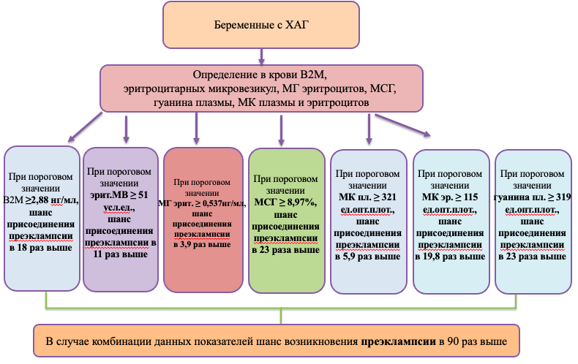
Рисунок 9 - Методика расчета прогноза преэклампсии у беременных с тяжелой хронической артериальной гипертензией

Путем расчета критических значений маркеров окислительного стресса: метиглиоксаль эритроцитов более 0,537 нг/мл, повышает шанс присоединения преэклампсии в 3,9 раз, критическое значение пуриновых катаболитов мочевой кислоты плазмы более 321 ед. опт.плотности повышает шанс преэклампсии в 5,9 раз, мочевой кислоты эритроцитов более 115 ед.опт. плотности повышает шанс присоединения преэклампсии в 19,8 раз, критические значения В2М более 2,88 нг/мл повышает присоединение преэклампсии у беременных с тяжелой ХАГ в 18 раз и критические значения эритроцитарных микровезикул более 51 усл.ед. повышают присоединение преэклампсии в 11 раз. В совокупности данные прогностически ценные маркеры прогнозируют преэклампсию у беременных с тяжелой хронической артериальной гипертензией в 90 раз выше.

4 ОБСУЖДЕНИЕ РЕЗУЛЬТАТОВ ИССЛЕДОВАНИЯ

Медико-социальная и экономическая значимость проблемы гипертензивных заболеваний у беременных обуславливает ее актуальность на протяжении многих десятилетий. Заболеваемость и смертность беременных, обусловленная данной патологией, непрерывно занимает одно из ведущих мест. Однако это не только значимая проблема структуры патологии беременности, но и проблема здоровья детей, рожденных от матерей с гипертензивными расстройствами, и имеющих, с больше вероятностью, высокую перинатальную заболеваемость и неонатальную смертность.
В нашей работе с целью выявления новых биохимических механизмов развития преэклампсии с подходом в зависимости от наличия или отсутствия хронической артериальной гипертензии. Было проведено обследование 131 беременной женщины в сроке беременности 28-42 недели, в том числе 102 беременных с гипертензивными заболеваниями и 29 беременных женщин с неосложненным течением беременности (группа беременных без гипертензии, без ХАГ). Исследование было поделено в 2 этапа: на первом этапе были выделены диагностически ценные маркеры преэклампсии у беременных без гипертензии, на втором же этапе были определены прогностически значимые маркеры преэклампсии у беременных с ХАГ.
Возрастной интервал обследованных беременных колебался от 18 до 48 лет. Средний возраст у женщин с ХАГ и ПЭ на фоне ХАГ по сравнению с контрольной группой и группой с преэклампсией был достоверно выше. Однако, возрастной диапазон беременных группы без гипертензии и группы беременных с преэклампсией достоверно не различались между собой и средний возраст составил 23-24 года, у беременных с ХАГ средний возраст - старше 35 лет, у беременных с преэклампсией на фоне ХАГ - 31-35 лет. Следует отметить, что возраст женщины старше 35 лет повышал риск развития преэклампсии в 1,69 раза (95% ДИ 1,13-2,5). Высокая распространенность заболеваний мочевыводящих путей у женщин с преэклампсией и ПЭ на фоне ХАГ так же позволила выделить их в факторы риска данного осложнения беременности (ОР 0,52, 95% ДИ 0,17-1,61 и ОР 1,18, 95% ДИ 0,50-2,79 соответственно). Хронический пиелонефрит чаще встречался у женщин с ХАГ и ПЭ на фоне ХАГ. Кроме того, обострение хронического пиелонефрита при беременности в отличие от группы без ХАГ чаще отмечалось у женщин с ХАГ и ПЭ на фоне ХАГ (ОР 1,84, 95% ДИ 1,61-2,11), а гестационный пиелонефрит достоверно чаще встречался у женщин с преэклампсией (ОР 1,66, 95% ДИ1,27-2,18). Было обнаружено, что стаж гипертензии 3-5 лет в 1,14 раз повышало риск развития присоединения преэклампсии к ХАГ (ОР 1,18; 95% ДИ 0,59-2,79).
При анализе данных акушерско-гинекологического анамнеза обследованных женщин было определено, что все женщины, имеющие ХАГ и ПЭ на фоне ХАГ, от группы без ХАГ отличались более высокой частотой встречаемости гинекологических заболеваний (р<0,002 для 1-ой группы, р<0,003 для 3-ей группы) и их наличие ассоциировалось с риском развития преэклампсии в 1,106 раз (ОР 1,106, 95% ДИ 0,52-2,35). У беременных без ХАГ гинекологические заболевания в анамнезе встречались у 6,9%, а у беременных с ПЭ данное состояние встречалось у 8,6%, что достоверно не отличалось между собой.
Первобеременные достоверно чаще были зарегистрированы в группе беременных без гипертензивных расстройств относительно группы беременных с ХАГ и ПЭ на фоне ХАГ (р<0,002, р<0,003 соответственно), в группе беременных с ПЭ – 65,6%, что достоверно не отличалось от группы без ХАГ. Повторнобеременные женщины были достоверно чаще в группе с ХАГ и ПЭ на фоне ХАГ - 84,4% и 85,7% соответственно, относительно группы без ХАГ (р<0,002). В группе с ПЭ повторнобеременные составляли 28,6% и достоверно не различались от группы без ХАГ.
Гипертензивные расстройства в предыдущих беременностях (гестационная гипертензия умеренной/тяжелой степени, преэклампсия легкой/тяжелой степени) наиболее часто были обнаружены в группе у беременных с ПЭ на фоне ХАГ и составили – 20%. У 11,4% беременных в группе с ПЭ в анамнезе гипертензивные расстройства, что достоверно различается от группы с ПЭ на фоне ХАГ (р<0,003, при р<0,013). Соответственно, у беременных группы без ХАГ в предыдущих беременностях не было гипертензивных расстройств.
При анализе зависимости развития преэклампсии от приема антигипертензивных препаратов показал, что в группе с ХАГ женщины, получавшие регулярную антигипертензивную терапию до беременности встречались достоверно чаще, чем в группе с преэклампсией на фоне ХАГ (р<0,013, p<0,003), у которых в основном преобладала эпизодическая симптоматическая терапия, что повышало риск развития преэклампсии в 2,11 раз (95% ДИ 0,9-4,6).
Из осложнений беременности угроза прерывания в I триместре встречалась у 22,8% женщин с тяжелой преэклампсией, что было достоверно чаще, чем в группе без ХАГ, где данное осложнение отмечено у 6,8% беременных (р<0,013, р<0,002). При этом риск развития преэклампсии при наличии угрозы прерывания в I триместре повышался в 1,6 (95% ДИ 1,06-2,4). Анемия 1 степени при беременности достоверно чаще встречалась у 88,6% беременных с тяжелой преэклампсией (р<0,001), у 31,3% беременных с ХАГ (р<0,001) и у 40% женщин с ПЭ на фоне ХАГ (р<0,001), что было достоверно чаще, чем в группе без ХАГ – 6,9% (р<0,013). Анемия 2 степени была обнаружена у 2 женщин в группе с ПЭ на фоне ХАГ (5,7%).
Задержка роста плода так же чаще выявлялась у женщин с гипертензивными расстройствами и преобладала у беременных с преэклампсией (ОР 2,81, 95% ДИ 1,89-4,17) и с преэклампсией на фоне ХАГ (ОР 2,93, 95% ДИ 1,95-4,24) – у 54,2 и 51,3% беременных соответственно, против 15,6% женщин с ХАГ (р<0,001 в обоих случаях), ОР 2,0795% ДИ 1,58-2,72, в группе без ХАГ ЗВУР плода не был обнаружен ни у одной беременной.
Внутриутробная гибель плода, как один из наиболее губительных исходов беременности, была зарегистрирована лишь у женщин с гипертензивными расстройствами, и имела место быть у 11,4% женщин с преэклампсией на фоне ХАГ чаще всего (ОР 1,97, 95% ДИ 1,53-2,53), у 8,5% женщин с тяжелой ПЭ (ОР 1,52 95% ДИ 1,52-2,47) и у беременных с ХАГ – 9,3% (ОР 2,0 95% ДИ 1,55-2,59). В группе без гипертензии данное осложнение беременности не было обнаружено.
Течение преэклампсии, в том числе, присоединившейся к ХАГ не различались между собой. У беременных с тяжелой преэклампсией и ПЭ на фоне ХАГ чаще встречались преждевременные роды: у 85,8% женщин с преэклампсией (ОР 6,8 95% ДИ 3,03-15,28), у 80% женщин с ПЭ на фоне ХАГ (ОР 5,14, 95% ДИ 2,66-9,99), что достоверно больше, чем в группе женщин с ХАГ (12,5%) (р=0,001 в обоих случаях), в группе без ХАГ не было преждевременных родов. Индуцированными были 82,9% родов у женщин с ПЭ на фоне ХАГ (ОР 5,83, 95% ДИ 2,82-12,08) и 88,5% родов у женщин с тяжелой преэклампсией (ОР 8,25, 95% 3,29-20,67), что было достоверно чаще, чем в группе женщин с ХАГ (18,75% родов) (р<0,001 в обоих случаях), в группе без ХАГ индуцированные роды не встречались.
Первый этап исследования включал сравнительный анализ лабораторных показателей у беременных женщин без гипертензивных расстройств и беременных женщин с тяжелой преэклампсией. Было выявлено множество значимых различий, что позволяет глубже понять патофизиологические изменения, сопровождающие развитие тяжелой преэклампсии. Результаты общего анализа крови показали, что в группе женщин с тяжелой преэклампсией уровень гемоглобина был значительно ниже по сравнению с группой женщин без гипертензивных расстройств (95 г/л против 128 г/л, р=0,001). Это свидетельствует о развитии анемии у женщин с преэклампсией, что может быть связано с ухудшением состояния матери и плода. Средний объем эритроцитов (MCV) также был значительно снижен в группе с преэклампсией, что указывает на возможное нарушение эритропоэза и метаболизма железа. Тромбоцитопения является важным патогномоничным признаком преэклампсии, и в данном исследовании было выявлено значительное снижение уровня тромбоцитов в группе женщин с тяжелой преэклампсией (118 × 10⁹/л против 256 × 10⁹/л, р=0,0001). Это подчеркивает важность контроля за коагуляционными показателями у беременных с риском преэклампсии, так как тромбоцитопения может приводить к серьезным осложнениям, таким как HELLP-синдром. Анализ коагулограммы выявил признаки гиперкоагуляции у женщин с тяжелой преэклампсией. Уровень протромбинового индекса (ПТИ) был значительно выше в группе с преэклампсией (163% против 87%, р=0,003), а уровень фибриногена также был значительно повышен (7,0 г/л против 3,1 г/л, р=0,001). Эти данные свидетельствуют о гиперкоагуляционном состоянии, что увеличивает риск тромбообразования и других осложнений, связанных с нарушением свертывания крови. Важно отметить, что показатели активированного частичного тромбопластинового времени (АЧТВ) и международного нормализованного отношения (МНО) не продемонстрировали значимых различий между группами, что говорит о специфичности изменений в некоторых аспектах коагуляции. Результаты биохимического анализа крови показали значительные изменения в уровне креатинина и трансаминаз у женщин с преэклампсией. Уровень креатинина был значительно выше в группе с преэклампсией (84 ммоль/л против 61 ммоль/л, р=0,003), что указывает на ухудшение функции почек. Значительное повышение уровней АЛТ и АСТ в группе с преэклампсией (р=0,002 и р=0,001 соответственно) свидетельствует о повреждении печени, что также является типичным для преэклампсии. Анализ показателей окислительного стресса выявил значительные различия между группами. В группе женщин с тяжелой преэклампсией уровень окисленных модифицированных белков (ОМБ) в эритроцитах был в 1,5 раза выше по сравнению с группой женщин без гипертензивных расстройств (1211 нмоль/мл против 743 нмоль/мл, р=0,0001). Уровень метилглиоксаля также был существенно выше в группе с преэклампсией (0,67 нмоль/мл против 0,50 нмоль/мл, р=0,001). Это подтверждает гипотезу о том, что окислительный стресс играет ключевую роль в патогенезе преэклампсии, способствуя повреждению эндотелия и развитию органной дисфункции. Содержание внеклеточных нуклеиновых кислот (вкНК) также показало значительные различия между группами. Уровень вкДНК и вкРНК в плазме и эритроцитах был значительно выше у женщин с тяжелой преэклампсией, что свидетельствует о более высоком уровне клеточной деструкции и активации воспалительных процессов у этих женщин. Помимо анализа клинических показателей, было проведено исследование прогностической ценности различных маркеров с помощью ROC-анализа, что позволило создать модель для прогнозирования развития преэклампсии у беременных без гипертензивных расстройств (без ХАГ). Для выявления наиболее чувствительных и специфичных маркеров, которые могут быть использованы для ранней диагностики преэклампсии, был проведен ROC-анализ по различным специальным биохимическим показателям. В ходе анализа оценивалась способность различных маркеров прогнозировать развитие преэклампсии, и был определён показатель площади под кривой (AUC), который позволил оценить точность предсказаний. Одним из ключевых маркеров, выявленных в ходе ROC-анализа, стали эритроцитарные микровезикулы. Согласно результатам анализа, показатель микровезикул был чрезвычайно специфичен и чувствителен для предсказания развития преэклампсии. Площадь под ROC-кривой для микровезикул составила 1,000 (р<0,0001), что свидетельствует о высокой точности данного маркера в диагностике преэклампсии. Оптимальная точка отсечки уровня микровезикул составила ≥33 усл. ед., при этом вероятность развития преэклампсии увеличивается в 9 раз (OR=9,152, 95% ДИ 2,213–16,325). AOPP (продвинутые окисленные белковые продукты). Другим важным маркером, выявленным в ходе ROC-анализа, стал уровень AOPP, который также показал высокую прогностическую ценность для определения риска развития тяжелой преэклампсии. AUC для AOPP составил 0,922 (р<0,0001), что свидетельствует о хорошей прогностической способности маркера. При уровне AOPP ≥0,227 нмоль/мл риск развития преэклампсии увеличивается в 4,7 раза (OR=47,250, 95% ДИ 9,191–242,905). Уровень внеклеточной РНК в плазме также показал высокую прогностическую ценность (AUC=0,741, р<0,0001). Оптимальная точка отсечки для уровня РНК плазмы составила ≥0,006 мг/мл, при этом риск развития тяжелой преэклампсии увеличивается в 4 раза (OR=4,167, 95% ДИ 1,217–14,263). Данный показатель может использоваться в комплексе с другими маркерами для оценки риска осложнений у беременных без гипертензии. На основании ROC-анализа была создана прогностическая модель, объединяющая несколько маркеров, что позволяет повысить точность диагностики. В модель были включены: Эритроцитарные микровезикулы (≥33 усл. ед.): при превышении данного уровня вероятность развития преэклампсии увеличивается в 9 раз. AOPP (≥0,227 нмоль/мл): превышение данного уровня связано с увеличением вероятности преэклампсии в 47 раз. РНК плазмы (≥0,006 мг/мл): повышенный уровень данного маркера увеличивает риск преэклампсии в 4 раза. Комбинированное использование этих маркеров в рамках прогностической модели позволяет увеличить вероятность точного предсказания развития тяжелой преэклампсии у беременных без гипертензивных расстройств до 50 раз. Это подчеркивает важность комплексного подхода в диагностике и мониторинге беременных с высоким риском осложнений. Прогностическая модель, основанная на результатах ROC-анализа, показала высокую точность в определении риска развития тяжелой преэклампсии. Наиболее значимыми маркерами стали эритроцитарные микровезикулы, AOPP и внеклеточная РНК плазмы, которые могут быть использованы для ранней диагностики и своевременного вмешательства. Результаты данного исследования подтверждают ключевую роль окислительного стресса, воспаления и клеточной деструкции в патогенезе преэклампсии.
На втором этапе исследования проведен сравнительный анализ между беременными с тяжелой хронической артериальной гипертензией и беременными с тяжелой ПЭ на фоне ХАГ. Особое внимание уделено разработке прогностической модели для предсказания присоединения преэклампсии у женщин с ХАГ, с акцентом на маркеры окислительного стресса, пуринового обмена, микровезикулы и бета-2-микроглобулин. Результаты общего анализа крови показали, что в группе женщин с преэклампсией на фоне ХАГ отмечалась анемия с уровнем гемоглобина 100 г/л по сравнению с 117 г/л в группе беременных только с ХАГ (р=0,007). Это подтверждает, что присоединение преэклампсии на фоне ХАГ может усугублять анемию за счет нарушения функции почек и усиленного разрушения эритроцитов. Средний объем эритроцитов (MCV) был также ниже у женщин с преэклампсией на фоне ХАГ (78,9 фл против 84,7 фл, р=0,009), что указывает на нарушение эритропоэза. Снижение уровня тромбоцитов до 133 × 10⁹/л у женщин с преэклампсией на фоне ХАГ по сравнению с 224 × 10⁹/л в группе с ХАГ (р=0,0002) подтверждает развитие тромбоцитопении, что является характерным для тяжелых форм преэклампсии и указывает на коагулопатии. Показатели коагулограммы показали признаки гиперкоагуляции в обеих группах, что соответствует типичным изменениям при ХАГ. Однако у женщин с преэклампсией на фоне ХАГ уровни протромбинового индекса (ПТИ) и фибриногена были выше, что указывает на более выраженное состояние гиперкоагуляции в этой группе. Важно отметить, что значительных различий в активированном частичном тромбопластиновом времени (АЧТВ) и международном нормализованном отношении (МНО) между группами не было выявлено, что может указывать на локальный характер изменений в системе свертывания. Результаты биохимического анализа крови также показали значительные изменения в показателях почечной функции и ферментативной активности. Уровень креатинина был значительно выше у женщин с преэклампсией на фоне ХАГ (93 ммоль/л против 64 ммоль/л, р=0,001), что свидетельствует о нарушении функции почек при присоединении преэклампсии. Это особенно важно, так как почечная дисфункция является одним из основных осложнений преэклампсии. Уровни АЛТ и АСТ также были значительно выше у женщин с преэклампсией на фоне ХАГ (р=0,0002 и р=0,001 соответственно), что подтверждает наличие повреждения печени, связанного с преэклампсией. Сравнительный анализ показателей окислительного стресса показал, что у женщин с преэклампсией на фоне ХАГ наблюдалось значительное повышение уровня окисленных модифицированных белков (ОМБ) в эритроцитах (1713 нмоль/мл против 1372 нмоль/мл, р=0,0001). Кроме того, уровень метилглиоксаля также был существенно выше у женщин с преэклампсией на фоне ХАГ (0,57 нмоль/мл против 0,19 нмоль/мл, р=0,0002), что подтверждает более выраженный окислительный стресс в этой группе. Анализ внеклеточных нуклеиновых кислот (вкНК) показал значительное повышение уровня вкДНК и вкРНК в эритроцитах и плазме крови у женщин с преэклампсией на фоне ХАГ. Например, уровень вкДНК в эритроцитах был выше в 1,5 раза по сравнению с женщинами с ХАГ (р=0,002), а уровень вкРНК в плазме увеличился в 2 раза (р=0,0001). Это указывает на активацию воспалительных процессов и усиление клеточной деструкции при присоединении преэклампсии. Проведенный ROC-анализ показал, что уровень эритроцитарных микровезикул является высокочувствительным и специфичным маркером для предсказания преэклампсии у женщин с ХАГ. Площадь под кривой ROC для микровезикул составила 0,906, что указывает на высокий диагностический потенциал этого показателя. Оптимальная точка отсечки была определена на уровне 51 усл. ед., при которой чувствительность составила 83,3%, а специфичность — 90%. Эти данные подтверждают, что повышение уровня микровезикул на 15 раз связано с риском присоединения преэклампсии. Бета-2-микроглобулин также продемонстрировал высокую прогностическую ценность с AUC 0,818, что указывает на отличную способность этого маркера выявлять преэклампсию на фоне ХАГ. Оптимальная точка отсечки для бета-2-микроглобулина составила 288 нг/мл, при которой риск развития преэклампсии возрастал более чем в 18 раз (OR=18,333, 95% ДИ 4,509–74,541). Метилглиоксаль в эритроцитах также показал значительный прогностический потенциал с AUC 0,657 и точкой отсечки на уровне 0,537 нмоль/мл. При этом чувствительность составила 77,4%, а специфичность — 53,3%, что подтверждает важность этого показателя в контексте преэклампсии.
Множество авторов ранее также отмечали, что преэклампсия сопровождается нарушением эндотелиальной функции, окислительным стрессом и нарушениями в коагуляционной системе, что приводит к развитию системных осложнений. В исследованиях, проведенных Redman и Sargent (2005), было показано, что окислительный стресс является ключевым патогенетическим фактором преэклампсии, особенно в ее тяжелых формах [119]. Аналогичные результаты были продемонстрированы в данной работе, где значительно повышенный уровень окисленных модифицированных белков (ОМБ) и метилглиоксаля в группе беременных с преэклампсией указывает на выраженный оксидативный стресс. Повышенные уровни AOPP также подтверждают системное повреждение тканей, что согласуется с результатами исследования Chappell et al. (2004), которые продемонстрировали связь между маркерами окислительного стресса и тяжестью преэклампсии [120]. Эритроцитарные микровезикулы являются важными маркерами эндотелиальной дисфункции, и их роль в диагностике преэклампсии обсуждается в ряде исследований. В частности, VanWijk et al. (2002) показали, что микровезикулы могут быть использованы как ранний маркер повреждения эндотелия при преэклампсии [121]. В нашей работе был подтвержден высокий прогностический потенциал микровезикул. Эти данные согласуются с результатами работы Aharon et al. (2009), в которой также была отмечена связь между повышенным уровнем микровезикул и тяжелыми формами преэклампсии [122]. Уровень внеклеточной ДНК и РНК в плазме крови женщин с преэклампсией также был значительно выше, что свидетельствует о клеточной деструкции и активации воспалительных процессов. Это совпадает с результатами работы Farina et al. (2006), где отмечена корреляция между повышенным уровнем внеклеточной ДНК и риском развития осложнений при беременности [123]. В нашей работе была установлена значительная прогностическая ценность внеклеточной РНК, что подтверждает её использование в качестве потенциального маркера риска осложнений у беременных. В нескольких исследованиях была изучена прогностическая ценность различных биомаркеров для диагностики преэклампсии. В частности, Myatt et al. (2012), используя ROC-анализ, продемонстрировали, что такие маркеры, как мочевая кислота и плацентарные белки, имеют хорошую прогностическую ценность [124].

ЗАКЛЮЧЕНИЕ
Таким образом, в результате проведенного исследования можно выдвинуть следующие выводы:
1. На основании полученных данных, было выявлено значительное повышение маркеров окислительного стресса у беременных с тяжелой преэклампсией по сравнению с беременными без гипертензивных расстройств. Уровень окисленных модифицированных белков увеличился более чем на 100%, метилглиоксаль в эритроцитах - на 50%, а AOPP - на 40% (р≤0,05), что указывает на усиление окислительных процессов при развитии преэклампсии. Также отмечено двукратное увеличение внеклеточных нуклеиновых кислот у женщин с тяжелой преэклампсией, причем концентрация КРФ и вкДНК в эритроцитах возросла в 2,5 раза (р≤0,05). В плазме также наблюдалась тенденция к увеличению уровней КРФ, вкДНК и вкРНК, что свидетельствует о клеточной гибели, высвобождении внеклеточных нуклеиновых кислот и усилении окислительного стресса, ведущих к повреждению тканей и нарушению клеточной целостности. Пуриновые интермедиаты и катаболиты в эритроцитах у беременных с тяжелой преэклампсией увеличились более чем в 3 раза (гипоксантин, гуанин, аденин, мочевая кислота, р≤0,05), а в плазме - на 50-70% (р≤0,05). Эти изменения связаны с распадом клеточных компонентов в условиях окислительного стресса и активацией системного воспалительного ответа, что влияет на метаболизм пуринов и активирует иммунную систему. Рост уровня бета-2-микроглобулина у беременных с тяжелой преэклампсией в 1,5 раза по сравнению с беременными без гипертензивных расстройств (р≤0,05) свидетельствует о повреждении почек и нарушении их фильтрационной функции, что приводит к увеличению концентрации этого маркера в крови. Увеличение уровня эритроцитарных микровезикул более чем в 3 раза связано с системным воспалением, эндотелиальной дисфункцией и усилением окислительного стресса.
2. Анализ риска развития тяжелой преэклампсии у беременных без гипертензивных расстройств показал, что маркеры тяжелой преэклампсии обладают высокой прогностической значимостью. Так, при уровне эритроцитарных микровезикул более 33 усл. ед. вероятность развития преэклампсии увеличивается в 9 раз, при уровне AOPP свыше 0,227 нмоль/мл - в 47 раз, а при уровне РНК плазмы выше 0,006 мг/мл – в 4 раза. В совокупности эти маркеры позволяют предсказать риск преэклампсии у беременных без гипертензивных нарушений с вероятностью, увеличенной в 50 раз.
3. Отмечается значительное повышение маркеров окислительного стресса, особенно у беременных с сочетанной патологией - преэклампсией на фоне тяжелой хронической артериальной гипертензии. Уровень окисленных модифицированных белков в эритроцитах увеличился более чем на 30%, метилглиоксаль - на 40%, а AOPP - на 100% (р≤0,05), что указывает на усиление окислительных процессов. Наиболее высокие уровни внеклеточных нуклеиновых кислот в эритроцитах были выявлены у беременных с преэклампсией на фоне тяжелой ХАГ: концентрация КРФ увеличилась в 8 раз, РНК - в 5 раз, ДНК - в 4 раза (р≤0,05). Это свидетельствует о выраженной гибели клеток, высвобождении внеклеточных нуклеиновых кислот, развитии окислительного стресса и повреждении тканей, что также приводит к нарушению целостности клеточных мембран и выходу внутриклеточных компонентов. Пуриновые интермедиаты и катаболиты, такие как гипоксантин, гуанин и мочевая кислота, у беременных с преэклампсией на фоне тяжелой ХАГ увеличились более чем в 2 раза в эритроцитах (р≤0,05), а уровень мочевой кислоты в плазме возрос на 100% (р≤0,05). Эти изменения связаны с усилением окислительного стресса, который вызывает распад клеточных структур и повышает концентрацию пуриновых метаболитов. Рост уровня бета-2-микроглобулина у беременных с преэклампсией на фоне тяжелой ХАГ составил 40% по сравнению с беременными с одной лишь ХАГ (р≤0,05), что связано с более значительным повреждением почек и нарушением их фильтрационной функции, приводящим к увеличению концентрации бета-2-микроглобулина в крови.
4. Путем расчета критических значений маркеров окислительного стресса было выявлено, что метилглиоксаль в эритроцитах при уровне более 0,537 нг/мл увеличивает вероятность присоединения преэклампсии в 3,9 раза. Критическое значение пуриновых катаболитов, таких как мочевая кислота в плазме при уровне выше 321 ед. оптической плотности, увеличивает вероятность преэклампсии в 5,9 раза, а мочевая кислота в эритроцитах при уровне более 115 ед. оптической плотности — в 19,8 раза. Бета-2-микроглобулин (В2М) при уровне более 2,88 нг/мл увеличивает риск присоединения преэклампсии у беременных с тяжелой ХАГ в 18 раз, а эритроцитарные микровезикулы при значении выше 51 усл. ед. повышают риск преэклампсии в 11 раз. В совокупности эти прогностически значимые маркеры позволяют прогнозировать развитие преэклампсии у беременных с тяжелой хронической артериальной гипертензией с увеличением риска в 90 раз.
ПРАКТИЧЕСКИЕ РЕКОМЕНДАЦИИ

- Рекомендуется регулярно проводить мониторинг уровня окисленных модифицированных белков, метилглиоксаля и AOPP у беременных с высоким риском развития преэклампсии для раннего выявления усиления окислительных процессов. Это позволит своевременно вмешаться и снизить риск осложнений.
- Уровни эритроцитарных микровезикул, AOPP и внеклеточной РНК следует использовать в качестве скрининговых маркеров для прогнозирования риска развития тяжелой преэклампсии у беременных без гипертензивных нарушений. Этот подход позволит снизить вероятность тяжелых осложнений и применить профилактическое лечение на ранних стадиях.
- У беременных с хронической артериальной гипертензией рекомендуется регулярно оценивать уровень внеклеточных нуклеиновых кислот (КРФ, ДНК, РНК) и пуриновых катаболитов (мочевая кислота, гипоксантин, гуанин) для выявления окислительного стресса и клеточной гибели. Это поможет своевременно корректировать терапию и снизить риск дальнейших осложнений.
- В клинической практике необходимо учитывать критические значения маркеров, таких как метилглиоксаль, мочевая кислота, бета-2-микроглобулин и эритроцитарные микровезикулы. При их превышении следует принимать меры для снижения риска присоединения преэклампсии у беременных с тяжелой ХАГ, так как это значительно увеличивает вероятность осложнений.

СПИСОК ИСПОЛЬЗОВАННЫХ ИСТОЧНИКОВ

- Turner K., Hameed A.B. Hypertensive Disorders in Pregnancy Current Practice Review // Curr. Hypertens Rev. – 2017. – Vol. 13, № 2. – P. 80-88. – DOI: 10.2174/1573402113666170529110024. – PMID: 28554307.
- Metoki H., Iwama N., Hamada H., et al. Hypertensive disorders of pregnancy: definition, management, and out-of-office blood pressure measurement // Hypertens Res. – 2022. – Vol. 45, № 8. – P. 1298-1309. – DOI: 10.1038/s41440-022-00965-6. – Epub: 2022 Jun 20. – PMID: 35726086; PMCID: PMC9207424.
- Khedagi A.M., Bello N.A. Hypertensive Disorders of Pregnancy // Cardiol Clin. – 2021. – Vol. 39, № 1. – P. 77-90. – DOI: 10.1016/j.ccl.2020.09.005. – Epub: 2020 Nov 2. – PMID: 33222817; PMCID: PMC7720658.
- Folk D.M. Hypertensive Disorders of Pregnancy: Overview and Current Recommendations // J Midwifery Womens Health. – 2018. – Vol. 63, № 3. – P. 289-300. – DOI: 10.1111/jmwh.12725. – Epub: 2018 May 15. – PMID: 29764001.
- ACOG Practice Bulletin No. 202: Gestational Hypertension and Preeclampsia // Obstet Gynecol. – 2019. – Vol. 133, № 1. – P. 1. – DOI: 10.1097/AOG.0000000000003018. – PMID: 30575675.
- Боровкова Л.В., Колобова С.О., Черневский Д.К., Козлова Е.Ю., Преснякова О.А. Профилактика преэклампсии у беременных с хронической артериальной гипертензией // Медицинский альманах. – 2018. – № 6 (57).
- Pheiffer C., Dias S., Jack B., et al. Adiponectin as a Potential Biomarker for Pregnancy Disorders // Int. J. Mol. Sci. – 2021. – Vol. 22. – P. 1326. – DOI: 10.3390/ijms22031326.
- Hassan A. Serum activin a & inhibin a: possible biochemical markers of preeclampsia & pregnancy induced hypertension // Pakistan Journal of Pathology. – 2023. – Vol. 34, № 3. – P. 74-78. – DOI: 10.55629/pakjpathol.v34i3.763.
- Oluwole A.A., Nwogu C.M., Sekumade A., et al. Association between Serum Homocysteine Levels in Preeclampsia and its Severity among Women in Lagos, South-West Nigeria // West Afr J Med. – 2020. – Vol. 37, № 1. – P. 246-252. – PMID: 32030711; PMCID: PMC7065046.
- de Knegt V.E., Hedley P.L., Kanters J.K., et al. The Role of Leptin in Fetal Growth during Pre-Eclampsia // Int J Mol Sci. – 2021. – Vol. 22, № 9. – P. 4569. – DOI: 10.3390/ijms22094569. – PMID: 33925454; PMCID: PMC8123779.
- Németh B., Murányi E., Hegyi P., et al. Asymmetric dimethylarginine levels in preeclampsia - Systematic review and meta-analysis // Placenta. – 2018. – Vol. 69. – P. 57-63. – DOI: 10.1016/j.placenta.2018.07.010. – Epub: 2018 Jul 19. – PMID: 30213485.
- Kalapotharakos G., Murtoniemi K., Åkerström B., et al. Plasma Heme Scavengers Alpha-1-Microglobulin and Hemopexin as Biomarkers in High-Risk Pregnancies // Front Physiol. – 2019. – Vol. 10. – P. 300. – DOI: 10.3389/fphys.2019.00300. – PMID: 31019465; PMCID: PMC6458234.
- Papa L., Lewis L.M., Falk J.L., et al. Elevated levels of serum glial fibrillary acidic protein breakdown products in mild and moderate traumatic brain injury are associated with intracranial lesions and neurosurgical intervention // Ann Emerg Med. – 2012. – Vol. 59, № 6. – P. 471-483. – DOI: 10.1016/j.annemergmed.2011.08.021. – PMID: 22071014; PMCID: PMC3830977.
- Palei A.C. Cell-free DNA as a potential biomarker for preeclampsia // Expert Rev Mol Diagn. – 2021. – Vol. 21, № 12. – P. 1253-1256. – DOI: 10.1080/14737159.2021.1997593. – PMID: 34696685; PMCID: PMC8671212.
- Deer E., Herrock O., Campbell N., et al. The role of immune cells and mediators in preeclampsia // Nat Rev Nephrol. – 2023. – Vol. 19, № 4. – P. 257-270. – DOI: 10.1038/s41581-022-00670-0. – Epub: 2023 Jan 12. – PMID: 36635411; PMCID: PMC10038936.
- Eguchi K., Ohmaru T., Ohkuchi A., et al. Ambulatory BP monitoring and clinic BP in predicting small-for-gestational-age infants during pregnancy // J Hum Hypertens. – 2016. – Vol. 30, № 1. – P. 62-67. – DOI: 10.1038/jhh.2015.20. – Epub: 2015 Mar 19. – PMID: 25787779.
- O'Gorman N., Nicolaides K.H., Poon L.C. The use of ultrasound and other markers for early detection of preeclampsia // Womens Health (Lond). – 2016. – Vol. 12, № 2. – P. 199-207. – DOI: 10.2217/whe.15.95. – Epub: 2016 Feb 22. – PMID: 26900911; PMCID: PMC5375054.
- Phipps E.A., Thadhani R., Benzing T., et al. Pre-eclampsia: pathogenesis, novel diagnostics and therapies // Nat Rev Nephrol. – 2019. – Vol. 15, № 5. – P. 275-289. – DOI: 10.1038/s41581-019-0119-6. – Erratum in: Nat Rev Nephrol. – 2019. – Vol. 15, № 6. – P. 386. – PMID: 30792480; PMCID: PMC6472952.
- Das E., Singh V., Agrawal S., Pati S.K. Prediction of Preeclampsia Using First-Trimester Uterine Artery Doppler and Pregnancy-Associated Plasma Protein-A (PAPP-A): A Prospective Study in Chhattisgarh, India // Cureus. – 2022. – Vol. 14, № 2. – P. e22026. – DOI: 10.7759/cureus.22026. – PMID: 35340517; PMCID: PMC8913542.
- Kosinska-Kaczynska K., Zgliczynska M., Kozlowski S., et al. Maternal Serum Placental Growth Factor, Soluble Fms-Like Tyrosine Kinase-1, and Soluble Endoglin in Twin Gestations and the Risk of Preeclampsia: A Systematic Review // J Clin Med. – 2020. – Vol. 9, № 1. – P. 183. – DOI: 10.3390/jcm9010183. – PMID: 31936659; PMCID: PMC7019581.
- Wu Y., Liu Y., Ding Y. Predictive Performance of Placental Protein 13 for Screening Preeclampsia in the First Trimester: A Systematic Review and Meta-Analysis // Front Med (Lausanne). – 2021. – Vol. 8. – P. 756383. – DOI: 10.3389/fmed.2021.756383. – PMID: 34869456; PMCID: PMC8640131.
- Mendoza M., Garcia-Manau P., Arévalo S., et al. Diagnostic accuracy of first-trimester combined screening for early-onset and preterm pre-eclampsia at 8-10 compared with 11-13 weeks' gestation // Ultrasound Obstet Gynecol. – 2021. – Vol. 57, № 1. – P. 84-90. – DOI: 10.1002/uog.22071. – PMID: 32388877; PMCID: PMC7839448.
- Salem M.A.A., Ammar I.M.M. First-Trimester Uterine Artery Pulsatility Index and Maternal Serum PAPP-A and PlGF in Prediction of Preeclampsia in Primigravida // J Obstet Gynaecol India. – 2018. – Vol. 68, № 3. – P. 192-196. – DOI: 10.1007/s13224-017-1012-5. – Epub: 2017 May 25. – PMID: 29895998; PMCID: PMC5972089.
- Carvajal L., Gutiérrez J., Morselli E., Leiva A. Autophagy Process in Trophoblast Cells Invasion and Differentiation: Similitude and Differences with Cancer Cells // Front Oncol. – 2021. – Vol. 11. – P. 637594. – DOI: 10.3389/fonc.2021.637594. – PMID: 33937039; PMCID: PMC8082112.
- McElwain C.J., Tuboly E., McCarthy F.P., et al. Mechanisms of Endothelial Dysfunction in Pre-eclampsia and Gestational Diabetes Mellitus: Windows into Future Cardiometabolic Health? // Front Endocrinol (Lausanne). – 2020. – Vol. 11. – P. 655. – DOI: 10.3389/fendo.2020.00655. – PMID: 33042016; PMCID: PMC7516342.
- Zheng D., Hou Y., Li Y., et al. Long Non-coding RNA Gas5 Is Associated with Preeclampsia and Regulates Biological Behaviors of Trophoblast via MicroRNA-21 // Front Genet. – 2020. – Vol. 11. – P. 188. – DOI: 10.3389/fgene.2020.00188. – Erratum in: Front Genet. – 2022. – Vol. 12. – P. 805011. – PMID: 32194641; PMCID: PMC7063462.
- Opichka M.A., Rappelt M.W., Gutterman D.D., et al. Vascular Dysfunction in Preeclampsia // Cells. – 2021. – Vol. 10, № 11. – P. 3055. – DOI: 10.3390/cells10113055. – PMID: 34831277; PMCID: PMC8616535.
- Gudeta T.A., Regassa T.M. Pregnancy Induced Hypertension and Associated Factors among Women Attending Delivery Service at Mizan-Tepi University Teaching Hospital, Tepi General Hospital and Gebretsadik Shawo Hospital, Southwest, Ethiopia // Ethiop J Health Sci. – 2019. – Vol. 29, № 1. – P. 831-840. – DOI: 10.4314/ejhs.v29i1.4. – PMID: 30700950; PMCID: PMC6341446.
- Lewandowska M., Więckowska B., Sajdak S. Pre-Pregnancy Obesity, Excessive Gestational Weight Gain, and the Risk of Pregnancy-Induced Hypertension and Gestational Diabetes Mellitus // J Clin Med. – 2020. – Vol. 9, № 6. – P. 1980. – DOI: 10.3390/jcm9061980. – PMID: 32599847; PMCID: PMC7355601.
- Miller E.C., Zambrano Espinoza M.D., Huang Y., et al. Maternal Race/Ethnicity, Hypertension, and Risk for Stroke During Delivery Admission // J Am Heart Assoc. – 2020. – Vol. 9, № 3. – P. e014775. – DOI: 10.1161/JAHA.119.014775. – Epub: 2020 Jan 24. – PMID: 31973601; PMCID: PMC7033883.
- Chang K.J., Seow K.M., Chen K.H. Preeclampsia: Recent Advances in Predicting, Preventing, and Managing the Maternal and Fetal Life-Threatening Condition // Int J Environ Res Public Health. – 2023. – Vol. 20, № 4. – P. 2994. – DOI: 10.3390/ijerph20042994. – PMID: 36833689; PMCID: PMC9962022.
- Muravlyova L., Molotov-Luchanskiy V., Bakirova R., et al. Oxidized proteins in blood of patients with various origins // Free Radic Biol Med. – 2018. – Vol. 120, Suppl. 1. – P. S53.
- Garovic V.D., Dechend R., Easterling T., et al. Hypertension in Pregnancy: Diagnosis, Blood Pressure Goals, and Pharmacotherapy: A Scientific Statement from the American Heart Association // Hypertension. – 2022. – Vol. 79, № 2. – P. 21-41. – DOI: 10.1161/HYP.0000000000000208. – Epub: 2021 Dec 15. – PMID: 34905954; PMCID: PMC9031058.
- Blanco E., Marin M., Nuñez L., et al. Adverse pregnancy and perinatal outcomes in Latin America and the Caribbean: systematic review and meta-analysis // Rev Panam Salud Publica. – 2022. – Vol. 46. – P. e21. – DOI: 10.26633/RPSP.2022.21. – PMID: 35509645; PMCID: PMC9060182.
- Hofmeyr G.J., Manyame S., Medley N., Williams M.J. Calcium supplementation commencing before or early in pregnancy, for preventing hypertensive disorders of pregnancy // Cochrane Database Syst Rev. – 2019. – Vol. 9, № 9. – P. CD011192. – DOI: 10.1002/14651858.CD011192.pub3. – PMID: 31523806; PMCID: PMC6745517.
- WHO. Maternal mortality. 22 February 2023. URL: https://www.who.int/news-room/fact-sheets/detail/maternal-mortality.
- Pinheiro D.L.F.L., Feitosa F.E.L., Araujo Júnior E., et al. Gestational Outcomes in Patients with Severe Maternal Morbidity Caused by Hypertensive Syndromes // Rev Bras Ginecol Obstet. – 2020. – Vol. 42, № 2. – P. 74-80. – DOI: 10.1055/s-0040-1701464. – Epub: 2020 Mar 30. – PMID: 32227322; PMCID: PMC10316856.
- Бюро национальной статистики агентства по стратегическому планированию и реформам Республики Казахстан. URL: https://gender.stat.gov.kz/ru/category/3?lang=ru.
- Kahsay H.B., Gashe F.E., Ayele W.M. Risk factors for hypertensive disorders of pregnancy among mothers in Tigray region, Ethiopia: matched case-control study // BMC Pregnancy Childbirth. – 2018. – Vol. 18, № 1. – P. 482. – DOI: 10.1186/s12884-018-2106-5. – PMID: 30522444; PMCID: PMC6282279.
- Hinkosa L., Tamene A., Gebeyehu N. Risk factors associated with hypertensive disorders in pregnancy in Nekemte referral hospital, from July 2015 to June 2017, Ethiopia: case-control study // BMC Pregnancy Childbirth. – 2020. – Vol. 20, № 1. – P. 16. – DOI: 10.1186/s12884-019-2693-9. – PMID: 31906884; PMCID: PMC6945641.
- Li Piani L., Vigano' P., Somigliana E. Epigenetic clocks and female fertility timeline: A new approach to an old issue? // Front Cell Dev Biol. – 2023. – Vol. 11. – P. 1121231. – DOI: 10.3389/fcell.2023.1121231. – PMID: 37025178; PMCID: PMC10070683.
- Miller E.C., Wilczek A., Bello N.A., et al. Pregnancy, preeclampsia and maternal aging: From epidemiology to functional genomics // Ageing Res Rev. – 2022. – Vol. 73. – P. 101535. – DOI: 10.1016/j.arr.2021.101535. – Epub: 2021 Dec 3. – PMID: 34871806; PMCID: PMC8827396.
- Lopez-Jaramillo P., Barajas J., Rueda-Quijano S.M., et al. Obesity and Preeclampsia: Common Pathophysiological Mechanisms // Front Physiol. – 2018. – Vol. 9. – P. 1838. – DOI: 10.3389/fphys.2018.01838. – PMID: 30618843; PMCID: PMC6305943.
- Cho G.J., Jung U.S., Sim J.Y., et al. Is preeclampsia itself a risk factor for the development of metabolic syndrome after delivery? // Obstet Gynecol Sci. – 2019. – Vol. 62, № 4. – P. 233-241. – DOI: 10.5468/ogs.2019.62.4.233. – Epub: 2019 Jun 17. – PMID: 31338340; PMCID: PMC6629988.
- Kattah A. Preeclampsia and Kidney Disease: Deciphering Cause and Effect // Curr Hypertens Rep. – 2020. – Vol. 22, № 11. – P. 91. – DOI: 10.1007/s11906-020-01099-1. – PMID: 32926258.
- Skoura R., Andronikidi P.E., Anestakis D., et al. antiphospholipid syndrome and Preeclampsia in Pregnancy: A Case Report // Cureus. – 2022. – Vol. 14, № 8. – P. e28458. – DOI: 10.7759/cureus.28458. – PMID: 36176850; PMCID: PMC9511038.
- Campbell N., LaMarca B., Cunningham M.W. Jr. The Role of Agonistic Autoantibodies to the Angiotensin II Type 1 Receptor (AT1-AA) in Pathophysiology of Preeclampsia // Curr Pharm Biotechnol. – 2018. – Vol. 19, № 10. – P. 781-785. – DOI: 10.2174/1389201019666180925121254. – PMID: 30255752; PMCID: PMC6596412.
- Bohiltea R.E., Cirstoiu M.M., Turcan N., et al. Inherited thrombophilia is significantly associated with severe preeclampsia // Exp Ther Med. – 2021. – Vol. 21, № 3. – P. 261. – DOI: 10.3892/etm.2021.9691. – Epub: 2021 Jan 25. – PMID: 33603868; PMCID: PMC7851666.
- Berks D., Duvekot J.J., Basalan H., et al. Associations between phenotypes of preeclampsia and thrombophilia // Eur J Obstet Gynecol Reprod Biol. – 2015. – Vol. 194. – P. 199-205. – DOI: 10.1016/j.ejogrb.2015.09.021. – Epub: 2015 Sep 28. – PMID: 26444331.
- Harmon A.C., Cornelius D.C., Amaral L.M., et al. The role of inflammation in the pathology of preeclampsia // Clin Sci (Lond). – 2016. – Vol. 130, № 6. – P. 409-419. – DOI: 10.1042/CS20150702. – PMID: 26846579; PMCID: PMC5484393.
- Yang M., Fan X.B., Wu J.N., Wang J.M. Association of assisted reproductive technology and multiple pregnancies with the risks of birth defects and stillbirth: A retrospective cohort study // Sci Rep. – 2018. – Vol. 8, № 1. – P. 8296. – DOI: 10.1038/s41598-018-26567-2. – PMID: 29844441; PMCID: PMC5973946.
- Obeagu E.I., Igwe M.C., Obeagu G.U. Oxidative stress's impact on red blood cells: Unveiling implications for health and disease // Medicine (Baltimore). – 2024. – Vol. 103, № 9. – P. e37360. – DOI: 10.1097/MD.0000000000037360. – PMID: 38428906; PMCID: PMC10906601.
- Revin V.V., Gromova N.V., Revina E.S., et al. The Influence of Oxidative Stress and Natural Antioxidants on Morphometric Parameters of Red Blood Cells, the Hemoglobin Oxygen Binding Capacity, and the Activity of Antioxidant Enzymes // Biomed Res Int. – 2019. – Vol. 2019. – P. 2109269. – DOI: 10.1155/2019/2109269. – PMID: 30792991; PMCID: PMC6354144.
- Kornacki J., Gutaj P., Kalantarova A., et al. Endothelial Dysfunction in Pregnancy Complications // Biomedicines. – 2021. – Vol. 9, № 12. – P. 1756. – DOI: 10.3390/biomedicines9121756. – PMID: 34944571; PMCID: PMC8698592.
- Schuster J., Cheng S.B., Padbury J., Sharma S. Placental extracellular vesicles and pre-eclampsia // Am J Reprod Immunol. – 2021. – Vol. 85, № 2. – P. 13297. – DOI: 10.1111/aji.13297. – Epub: 2020 Jul 18. – PMID: 32619308; PMCID: PMC7779690.
- Pluharrová E., Jungwirth P., Bradforth S.E., Slavícek P. Ionization of purine tautomers in nucleobases, nucleosides, and nucleotides: from the gas phase to the aqueous environment // J Phys Chem B. – 2011. – Vol. 115, № 5. – P. 1294-1305. – DOI: 10.1021/jp110388v. – Epub: 2011 Jan 19. – PMID: 21247073.
- Ai Y., Wang H., Liu L., et al. Purine and purinergic receptors in health and disease // MedComm (2020). – 2023. – Vol. 4, № 5. – P. 359. – DOI: 10.1002/mco2.359. – PMID: 37692109; PMCID: PMC10484181.
- Woo S.H., Trinh T.N. P2 Receptors in Cardiac Myocyte Pathophysiology and Mechanotransduction // Int J Mol Sci. – 2020. – Vol. 22, № 1. – P. 251. – DOI: 10.3390/ijms22010251. – PMID: 33383710; PMCID: PMC7794727.
- Cicero A.F.G., Fogacci F., Di Micoli V., et al. Purine Metabolism Dysfunctions: Experimental Methods of Detection and Diagnostic Potential // Int J Mol Sci. – 2023. – Vol. 24, № 8. – P. 7027. – DOI: 10.3390/ijms24087027. – PMID: 37108190; PMCID: PMC10138451.
- Chandel N.S. Nucleotide Metabolism // Cold Spring Harb Perspect Biol. – 2021. – Vol. 13, № 7. – P. a040592. – DOI: 10.1101/cshperspect.a040592. – PMID: 34210662; PMCID: PMC8247561.
- Lee H.O., Wang L., Kuo Y.M., et al. S-adenosylhomocysteine hydrolase over-expression does not alter S-adenosylmethionine or S-adenosylhomocysteine levels in CBS deficient mice // Mol Genet Metab Rep. – 2018. – Vol. 15. – P. 15-21. – DOI: 10.1016/j.ymgmr.2018.01.002. – PMID: 30023284; PMCID: PMC6047060.
- Alterations in lipid peroxidation and antioxidant status in pregnancy with preeclampsia. Gurjit Kaur, Soumya Mishra, Alka Sehgal, Rajendra Prasad // Springer Science+Business. – Mol Cell Biochem. – 2008.
- Schmidt H.M., Kelley E.E., Straub A.C. The impact of xanthine oxidase (XO) on hemolytic diseases // Redox Biol. – 2019. – Vol. 21. – P. 101072. – DOI: 10.1016/j.redox.2018.101072. – Epub: 2018 Dec 10. – PMID: 30580157; PMCID: PMC6305892.
- Kametas N.A., Nzelu D., Nicolaides K.H. Chronic hypertension and superimposed preeclampsia: screening and diagnosis // Am J Obstet Gynecol. – 2022. – Vol. 226, № 2S. – P. 1182-S1195. – DOI: 10.1016/j.ajog.2020.11.029. – Epub: 2021 Jun 17. – PMID: 35177217.
- Giuliani A.L., Sarti A.C., Di Virgilio F. Ectonucleotidases in Acute and Chronic Inflammation // Front Pharmacol. – 2021. – Vol. 11. – P. 619458. – DOI: 10.3389/fphar.2020.619458. – PMID: 33613285; PMCID: PMC7887318.
- Visternichan O., Jalali S.F., Taizhanova D., et al. Dynamic changes in purine catabolism in patients with acute coronary syndrome that underwent percutaneous coronary intervention // Caspian J Intern Med. – 2019. – Vol. 10, № 1. – P. 86-91. – DOI: 10.22088/cjim.10.1.86. – PMID: 30858946; PMCID: PMC6386334.
- Chang C.P., Wu K.C., Lin C.Y., Chern Y. Emerging roles of dysregulated adenosine homeostasis in brain disorders with a specific focus on neurodegenerative diseases // J Biomed Sci. – 2021. – Vol. 28, № 1. – P. 70. – DOI: 10.1186/s12929-021-00766-y. – PMID: 34635103; PMCID: PMC8507231.
- Salvagno M., Sterchele E.D., Zaccarelli M., et al. Oxidative Stress and Cerebral Vascular Tone: The Role of Reactive Oxygen and Nitrogen Species // Int J Mol Sci. – 2024. – Vol. 25, № 5. – P. 3007. – DOI: 10.3390/ijms25053007. – PMID: 38474253; PMCID: PMC10931760.
- McElwain C.J., Tuboly E., McCarthy F.P., et al. Mechanisms of Endothelial Dysfunction in Pre-eclampsia and Gestational Diabetes Mellitus: Windows into Future Cardiometabolic Health? // Front Endocrinol (Lausanne). – 2020. – Vol. 11. – P. 655. – DOI: 10.3389/fendo.2020.00655. – PMID: 33042016; PMCID: PMC7516342.
- Sherwood K., Weimer E.T. Characteristics, properties, and potential applications of circulating cell-free DNA in clinical diagnostics: a focus on transplantation // J Immunol Methods. – 2018. – Vol. 463. – P. 27-38. – DOI: 10.1016/j.jim.2018.09.011. – Epub: 2018 Sep 26. – PMID: 30267663.
- Grabuschnig S., Bronkhorst A.J., Holdenrieder S., et al. Putative Origins of Cell-Free DNA in Humans: A Review of Active and Passive Nucleic Acid Release Mechanisms // Int J Mol Sci. – 2020. – Vol. 21, № 21. – P. 8062. – DOI: 10.3390/ijms21218062. – PMID: 33137955; PMCID: PMC7662960.
- Bronkhorst A.J., Holdenrieder S. A pocket companion to cell-free DNA (cfDNA) preanalytics // Tumour Biol. – 2024. – Vol. 46, Suppl. 1. – P. 297-308. – DOI: 10.3233/TUB-230011. – PMID: 37840517.
- Ponti G., Manfredini M., Tomasi A. Non-blood sources of cell-free DNA for cancer molecular profiling in clinical pathology and oncology // Crit Rev Oncol Hematol. – 2019. – Vol. 141. – P. 36-42. – DOI: 10.1016/j.critrevonc.2019.06.005. – Epub: 2019 Jun 7. – PMID: 31212145.
- Sadik N., Cruz L., Gurtner A., et al. Extracellular RNAs: A New Awareness of Old Perspectives // Methods Mol Biol. – 2018. – Vol. 1740. – P. 1-15. – DOI: 10.1007/978-1-4939-7652-2_1. – PMID: 29388131; PMCID: PMC6509047.
- Palei A.C. Cell-free DNA as a potential biomarker for preeclampsia // Expert Rev Mol Diagn. – 2021. – Vol. 21, № 12. – P. 1253-1256. – DOI: 10.1080/14737159.2021.1997593. – Epub: 2021 Oct 29. – PMID: 34696685; PMCID: PMC8671212.
- Fernández-Domínguez I.J., Manzo-Merino J., Taja-Chayeb L., et al. The role of extracellular DNA (exDNA) in cellular processes // Cancer Biol Ther. – 2021. – Vol. 22, № 4. – P. 267-278. – DOI: 10.1080/15384047.2021.1890319. – Epub: 2021 Apr 16. – PMID: 33858306; PMCID: PMC8183512.
- Mouliou D.S. C-Reactive Protein: Pathophysiology, Diagnosis, False Test Results and a Novel Diagnostic Algorithm for Clinicians // Diseases. – 2023. – Vol. 11, № 4. – P. 132. – DOI: 10.3390/diseases11040132. – PMID: 37873776; PMCID: PMC10594506.
- Horvat Mercnik M., Schliefsteiner C., Sanchez-Duffhues G., et al. TGFβ signalling: a nexus between inflammation, placental health and preeclampsia throughout pregnancy // Hum Reprod Update. – 2024. – DOI: 10.1093/humupd/dmae007. – Epub: ahead of print. – PMID: 38519450.
- Jomova K., Raptova R., Alomar S.Y., et al. Reactive oxygen species, toxicity, oxidative stress, and antioxidants: chronic diseases and aging // Arch Toxicol. – 2023. – Vol. 97, № 10. – P. 2499-2574. – DOI: 10.1007/s00204-023-03562-9. – Epub: 2023 Aug 19. – PMID: 37597078; PMCID: PMC10475008.
- Moufarrej M.N., Vorperian S.K., Wong R.J., et al. Early prediction of preeclampsia in pregnancy with cell-free RNA // Nature. – 2022. – Vol. 602, № 7898. – P. 689-694. – DOI: 10.1038/s41586-022-04410-z. – Epub: 2022 Feb 9. – PMID: 35140405; PMCID: PMC8971130.
- Potoczak P.S., Strassmann B.I., Vincenz C. A new method for the sampling and preservation of placental specimens in low-resource settings for the identification of P. falciparum and analysis of nucleic acids // J Histotechnol. – 2022. – Vol. 45, № 3. – P. 116-119. – DOI: 10.1080/01478885.2022.2088191. – Epub: 2022 Jun 29. – PMID: 35766215; PMCID: PMC9437128.
- Ghafourian M., Mahdavi R., Akbari Jonoush Z., et al. The implications of exosomes in pregnancy: emerging as new diagnostic markers and therapeutics targets // Cell Commun Signal. – 2022. – Vol. 20, № 1. – P. 51. – DOI: 10.1186/s12964-022-00853-z. – PMID: 35414084; PMCID: PMC9004059.
- Gonos E.S., Kapetanou M., Sereikaite J., et al. Origin and pathophysiology of protein carbonylation, nitration and chlorination in age-related brain diseases and aging // Aging (Albany NY). – 2018. – Vol. 10, № 5. – P. 868-901. – DOI: 10.18632/aging.101450. – PMID: 29779015; PMCID: PMC5990388.
- Kosmachevskaya O.V., Novikova N.N., Topunov A.F. Carbonyl Stress in Red Blood Cells and Hemoglobin // Antioxidants (Basel). – 2021. – Vol. 10, № 2. – P. 253. – DOI: 10.3390/antiox10020253. – PMID: 33562243; PMCID: PMC7914924.
- Al-Kuraishy H.M., Al-Gareeb A.I., Al-Maiahy T.J. Concept and connotation of oxidative stress in preeclampsia // J Lab Physicians. – 2018. – Vol. 10, № 3. – P. 276-282. – DOI: 10.4103/JLP.JLP_26_18. – PMID: 30078962; PMCID: PMC6052821.
- Sharif Usman S., Dahiru M., Abdullahi B., et al. Status of malondialdehyde, catalase and superoxide dismutase levels/activities in schoolchildren with iron deficiency and iron-deficiency anemia of Kashere and its environs in Gombe State, Nigeria // Heliyon. – 2019. – Vol. 5, № 8. – P. e02214. – DOI: 10.1016/j.heliyon.2019.e02214. – PMID: 31428716; PMCID: PMC6695283.
- Aouache R., Biquard L., Vaiman D., Miralles F. Oxidative Stress in Preeclampsia and Placental Diseases // Int J Mol Sci. – 2018. – Vol. 19, № 5. – P. 1496. – DOI: 10.3390/ijms19051496. – PMID: 29772777; PMCID: PMC5983711.
- Sagrillo-Fagundes L., Laurent L., Bienvenue-Pariseault J., Vaillancourt C. In Vitro Induction of Hypoxia/Reoxygenation on Placental Cells: A Suitable Model for Understanding Placental Diseases // Methods Mol Biol. – 2018. – Vol. 1710. – P. 277-283. – DOI: 10.1007/978-1-4939-7498-6_21. – PMID: 29197010.
- Ахтамьянов Р.Р., Леваков С.А., Габитова Н.А. Состояние окислительного стресса, системы антиоксидантной защиты и уровня эндогенной интоксикации у беременных с преэклампсией различной степени тяжести // Российский вестник акушера-гинеколога. – 2014. – № 4. – С. 13-17.
- Ahmad I.M., Zimmerman M.C., Moore T.A. Oxidative stress in early pregnancy and the risk of preeclampsia // Pregnancy Hypertens. – 2019. – Vol. 18. – P. 99-102. – DOI: 10.1016/j.preghy.2019.09.014. – Epub: 2019 Oct 3. – PMID: 31586785; PMCID: PMC6941664.
- D'Souza V., Rani A., Patil V., et al. Increased oxidative stress from early pregnancy in women who develop preeclampsia // Clin Exp Hypertens. – 2016. – Vol. 38, № 2. – P. 225-232. – DOI: 10.3109/10641963.2015.1081226. – Epub: 2016 Jan 28. – PMID: 26817695.
- Ferreira R.C., Fragoso M.B.T., Tenório M.C.D.S., et al. Biomarkers of placental redox imbalance in pregnancies with preeclampsia and consequent perinatal outcomes // Arch Biochem Biophys. – 2020. – Vol. 691. – P. 108464. – DOI: 10.1016/j.abb.2020.108464. – Epub: 2020 Jun 24. – PMID: 32592803.
- Fragoso M.B.T., Ferreira R.C., Tenório M.C.D.S., et al. Biomarkers of Inflammation and Redox Imbalance in Umbilical Cord in Pregnancies with and without Preeclampsia and Consequent Perinatal Outcomes // Oxid Med Cell Longev. – 2021. – Vol. 2021. – P. 9970627. – DOI: 10.1155/2021/9970627. – PMID: 34795845; PMCID: PMC8595010.
- Freire V.A.F., Melo A.D., Santos H.L., et al. Evaluation of oxidative stress markers in subtypes of preeclampsia: A systematic review and meta-analysis // Placenta. – 2023. – Vol. 132. – P. 55-67. – DOI: 10.1016/j.placenta.2022.12.009. – Epub: 2023 Jan 2. – PMID: 36669343.
- Jovandaric M.Z., Babic S., Raus M., Medjo B. The Importance of Metabolic and Environmental Factors in the Occurrence of Oxidative Stress during Pregnancy // Int J Mol Sci. – 2023. – Vol. 24, № 15. – P. 11964. – DOI: 10.3390/ijms241511964. – PMID: 37569340; PMCID: PMC10418910.
- Столь А.Л., Йоханссон К., Моссберг М., Кан Р., Карпман Д. Экзосомы и микровезикулы в нормальной физиологии, патофизиологии и заболеваниях почек // Педиатр Нефрол. – 2019. – Vol. 34, № 1. – С. 11-30. – DOI: 10.1007/s00467-017-3816-z. – Epub: 2017 Nov 27. – PMID: 29181712; PMCID: PMC6244861.
- Lv Y., Tan J., Miao Y., Zhang Q. The role of microvesicles and its active molecules in regulating cellular biology // J Cell Mol Med. – 2019. – Vol. 23, № 12. – P. 7894-7904. – DOI: 10.1111/jcmm.14667. – Epub: 2019 Sep 27. – PMID: 31559684; PMCID: PMC6850934.
- Wang S.Y., Hong Q., Zhang C.Y., et al. miRNAs in stem cell-derived extracellular vesicles for acute kidney injury treatment: comprehensive review of preclinical studies // Stem Cell Res Ther. – 2019. – Vol. 10, № 1. – P. 281. – DOI: 10.1186/s13287-019-1371-1. – PMID: 31481100; PMCID: PMC6724288.
- Hong S., Kim H., Kim J., et al. Extracellular vesicles from induced pluripotent stem cell-derived mesenchymal stem cells enhance the recovery of acute kidney injury // Cytotherapy. – 2024. – Vol. 26, № 1. – P. 51-62. – DOI: 10.1016/j.jcyt.2023.09.003. – Epub: 2023 Oct 16. – PMID: 37843481.
- Quaglia M., Dellepiane S., Guglielmetti G., et al. Extracellular Vesicles as Mediators of Cellular Crosstalk Between Immune System and Kidney Graft // Front Immunol. – 2020. – Vol. 11. – P. 74. – DOI: 10.3389/fimmu.2020.00074. – PMID: 32180768; PMCID: PMC7057849.
- Li J.K., Yang C., Su Y., et al. Mesenchymal Stem Cell-Derived Extracellular Vesicles: A Potential Therapeutic Strategy for Acute Kidney Injury // Front Immunol. – 2021. – Vol. 12. – P. 684496. – DOI: 10.3389/fimmu.2021.684496. – PMID: 34149726; PMCID: PMC8209464.
- Gilani S.I., Weissgerber T.L., Garovic V.D., Jayachandran M. Preeclampsia and Extracellular Vesicles // Curr Hypertens Rep. – 2016. – Vol. 18, № 9. – P. 68. – DOI: 10.1007/s11906-016-0678-x. – PMID: 27590522; PMCID: PMC5010622.
- Wang Z., Zhao G., Zeng M., et al. Overview of extracellular vesicles in the pathogenesis of preeclampsia // Biol Reprod. – 2021. – Vol. 105, № 1. – P. 32-39. – DOI: 10.1093/biolre/ioab060. – PMID: 33778844.
- Palma C., Jellins J., Lai A., et al. Extracellular Vesicles and Preeclampsia: Current Knowledge and Future Research Directions // Subcell Biochem. – 2021. – Vol. 97. – P. 455-482. – DOI: 10.1007/978-3-030-67171-6_18. – PMID: 33779928.
- Gonzalez Suarez M.L., Kattah A., Grande J.P., Garovic V. Renal Disorders in Pregnancy: Core Curriculum 2019 // Am J Kidney Dis. – 2019. – Vol. 73, № 1. – P. 119-130. – DOI: 10.1053/j.ajkd.2018.06.006. – Epub: 2018 Aug 16. – Erratum in: Am J Kidney Dis. – 2019 Jun; 73(6): 897. – PMID: 30122546; PMCID: PMC6309641.
- Zhang J., Lu X., Zu Y., et al. Prognostic value of beta-2 microglobulin on mortality in chronic kidney disease patients: A systematic review and meta-analysis // Ther Apher Dial. – 2022. – Vol. 26, № 2. – P. 267-274. – DOI: 10.1111/1744-9987.13729. – Epub: 2021 Sep 13. – PMID: 34459115.
- Gryszczyńska B., Formanowicz D., Budzyń M. Advanced Oxidation Protein Products and Carbonylated Proteins as Biomarkers of Oxidative Stress in Selected Atherosclerosis-Mediated Diseases // Biomed Res Int. – 2017. – Vol. 32, № 6. – P. 36-39.
- Witko-Sarsat V., Friedlander M., Capeillère-Blandin C. Advanced oxidation protein products as a novel marker of oxidative stress in uremia // Kidney International. – 1996. – Vol. 49, № 5. – P. 1304-1313.
- Levine R.L., Williams J.A., Stadtman E.R., Shacter E. Carbonyl assays for determination of oxidatively modified proteins // Methods Enzymol. – 1994. – Vol. 233. – P. 346-357.
- Allaman I., Bélanger M., Magistretti P.J. Methylglyoxal, the dark side of glycolysis // Front Neurosci. – 2015. – Vol. 9. – P. 23. – DOI: 10.3389/fnins.2015.00023. – Epub: 2015 Jan 8.
- An S.H., Kang J.H. Oxidative damage of DNA induced by the reaction of methylglyoxal with lysine in the presence of ferritin // BMB Rep. – 2013. – Vol. 46, № 4. – P. 225-229.
- Husna A.H., Ramadhani E.A., Eva D.T., et al. The Role Formation of Methylglyoxal, Carbonyl Compound, Hydrogen Peroxide and Advance Oxidation Protein Product Induced Cadmium in Ovarian Rat // Int J Chem Eng Appl. – 2014. – Vol. 5, № 4. – P. 319-323.
- Муравлева Л.В., Молотов-Лучанский В.Б., Клюев Д.А., и др. Внеклеточные нуклеиновые кислоты: происхождение и функции. Миниобзор // Современные проблемы науки и образования. – 2010. – № 2.
- Орешников Е.В., Орешникова С.Ф. Пурины крови и ликвора у беременных // Анестезиология и реаниматология. – 2015. – № 4. – С. 29-33.
- Сухарева Е.Г., Егорихина М.Н., Левин Г.Я. Влияние микровезикул эритроцитов на спонтанную агрегацию тромбоцитов // Медицинский вестник Юга России. – 2012. – № 4. – С. 176-179.
- Муравлева Л. Е., Молотов-Лучанский В. Б., Клюев Д.А., Жумакаева С.С., Омертаева Д.Е. и др. Мембраносвязанный гемоглобин в норме и при патологических состояниях // Медицина и экология, - 2020. - №1. – С. 58-63.
- Omertayeva D., Muravlyova L., Ponomaryova O. et al. The level assessment of extracellular nucleic acids in the blood of pregnant women with chronic hypertension with superimposed preeclampsia // Open Access Macedonian Journal of Medical Sciences. - 2020. - Vol 8(B) - Р. 514–518.
- Omertayeva D., Ponamaryova O., Amirbekova, Z. et al. Diagnostic value of determining the level of purine metabolism intermediates in pregnant women with chronic hypertension and superimposed preeclampsia // Journal of Nephropathology. - 2021. - Vol 10, №3. - Р. 1-6.
- Redman C. W., Sargent I. L. Latest advances in understanding preeclampsia // Science. – 2005. – Vol. 308, No. 5728. – P. 1592–1594.
- Chappell L. C., Seed P. T., Kelly F. J., Briley A., Hunt B. J., Charnock-Jones D. S., Poston L. Vitamin C and E supplementation in women at risk of preeclampsia is associated with changes in indices of oxidative stress // American Journal of Obstetrics and Gynecology. – 2004. – Vol. 190, No. 6. – P. 1479–1485.
- VanWijk M. J., VanBavel E., Sturk A., Nieuwland R. Microparticles in cardiovascular diseases // Cardiovascular Research. – 2002. – Vol. 59, No. 2. – P. 277–287.
- Aharon A., Brenner B., Katz T. Microparticles and preeclampsia // Thrombosis Research. – 2009. – Vol. 123, No. 5. – P. 395–401.
- Farina A., LeShane E. S., Lambert-Messerlian G. M., Canick J. A., Bianchi D. W. Circulating cell-free DNA in the maternal serum and plasma: Implications for noninvasive prenatal diagnosis // Human Reproduction Update. – 2006. – Vol. 12, No. 3. – P. 301–308.
- Myatt L., Clifton R. G., Roberts J. M., Spong C. Y., Hauth J. C., Varner M. W. et al. First-trimester prediction of preeclampsia in nulliparous women at low risk // Obstetrics & Gynecology. – 2012. – Vol. 119, No. 6. – P. 1234–1242.

Приложение А
Свидетельство о государственной регистрации прав на объект авторского права

